ĐẠI HỌC KINH TẾ QUỐC DÂN
2025-2026.3 CÔNG NGHỆ THÔNG TIN NGUYỄN DUY KHƯƠNG 11236134
TRƯỜNG CÔNG NGHỆ

----------------



KHÓA LUẬN TỐT NGHIỆP

Phát hiện và phân loại lỗi bo mạch in (PCB) sử dụng mô hình YOLO kết hợp CNN

Tên sinh viên : Nguyễn Duy Khương
Giảng viên hướng dẫn : Nguyễn Hùng Việt

Hà Nội, 6/2026

ĐẠI HỌC KINH TẾ QUỐC DÂN
TRƯỜNG CÔNG NGHỆ
----------------



KHÓA LUẬN TỐT NGHIỆP

Phát hiện và phân loại lỗi bo mạch in (PCB) sử dụng mô hình YOLO kết hợp CNN

Tên sinh viên : Nguyễn Duy Khương
Mã sinh viên : 11236134
Lớp : Công nghệ thông tin 65B
Ngành : Công nghệ thông tin
Khoa : Công nghệ thông tin
Giảng viên hướng dẫn :Nguyễn Hùng Việt

(Chữ ký GVHD)

Hà Nội, 6/2026

MỤC LỤC

MỤC LỤC i
LỜI CAM ĐOAN iv
DANH MỤC CÁC TỪ VIẾT TẮT v
DANH MỤC BẢNG vi
DANH MỤC HÌNH vii
MỞ ĐẦU 1
CHƯƠNG 1. TỔNG QUAN ĐỀ TÀI 3
1.1. Lí do chọn đề tài 3
1.2. Mục tiêu nghiên cứu 4
1.2.1. Mục tiêu tổng quát 4
1.2.2. Mục tiêu cụ thể 5
1.3. Đối tượng và phạm vi nghiên cứu 6
1.3.1. Đối tượng nghiên cứu 6
1.3.2. Phạm vi nghiên cứu 6
1.4. Phương pháp nghiên cứu 6
1.4.1. Phương pháp nghiên cứu lý thuyết 6
1.4.2. Phương pháp thực nghiệm định lượng 7
1.4.3. Phương pháp phân tích, so sánh và kiểm chứng 7
1.5. Bố cục báo cáo 7
CHƯƠNG 2. CƠ SỞ LÍ THUYẾT 9
2.1. Tổng quan về bo mạch in và các loại lỗi 9
2.1.1. Cấu tạo và quy trình chế tạo bo mạch in 9
2.1.2. Các dạng lỗi bề mặt phổ biến trên bo mạch in 9
2.2. Bài toán phát hiện đối tượng (Object Detection) 11
2.2.1. Khái niệm và nhiệm vụ 11
2.2.2. Các hướng tiếp cận chính 12
2.3. Mô hình phát hiện đối tượng YOLO (You Only Look Once) 14
2.3.1 Các phiên bản tiêu biểu của mô hình YOLO hiện nay 15
2.3.2. Những ưu điểm nổi bật của mô hình YOLO 16
2.3.3. Kiến trúc mạng YOLOv8 17
2.4. Mạng nơ-ron tích chập (CNN) và Học chuyển giao (Transfer Learning) 20
2.4.1. Mạng nơ-ron tích chập 20
2.4.2. Kĩ thuật học chuyển giao (Tranfer Learning) 24
2.5. Các kiến trúc CNN được khảo sát trong Giai đoạn 2 27
2.5.1. Kiến trúc ResNet 27
2.5.2. Kiến trúc EfficientNet 30
2.6. Kỹ thuật huấn luyện nâng cao và Giải thuật ghép cặp tối ưu 32
2.6.1. Các kỹ thuật huấn luyện mô hình học sâu 32
2.6.2. Thuật toán ghép cặp Hungarian 33
CHƯƠNG 3. PHƯƠNG PHÁP ĐỀ XUẤT 35
3.1. Sơ đồ kiến trúc tổng quan hệ thống 2 giai đoạn 35
3.2. Giai đoạn 1: Phát hiện vùng lỗi với YOLOv8m 37
3.2.1. Vai trò và yêu cầu của Giai đoạn 1 37
3.2.2. Cấu hình và huấn luyện YOLOv8m 37
3.2.3. Đầu ra và ngưỡng tin cậy của Giai đoạn 1 38
3.2.4. Tích hợp Giai đoạn 1 vào pipeline 40
3.3. Tiền xử lý trích xuất vùng lỗi (Crop và Padding) 40
3.3.1. Vai trò của bước tiền xử lý trung gian 40
3.3.2. Thuật toán Crop và Padding 41
3.3.3. Chuẩn hóa và định dạng đầu ra 42
3.3.4. Tối ưu hóa bước tiền xử lý cho hệ thống thời gian thực 43
3.4. Giai đoạn 2: Phân loại chi tiết với mô hình CNN 43
3.4.1. Vai trò và đầu vào của Giai đoạn 2 43
3.4.2. Kiến trúc các mô hình CNN được khảo sát 44
3.4.3. Chiến lược học chuyển giao và kỹ thuật huấn luyện 45
3.4.4. Cấu hình huấn luyện và đánh giá 45
3.5. Quy trình ghép cặp và đánh giá End-to-End với giải thuật Hungarian 46
3.5.1. Bài toán ghép cặp dự đoán với khung chân lý 46
3.5.2. Giải thuật Hungarian và xây dựng ma trận chi phí 47
3.5.3. Chỉ số đánh giá end-to-end của hệ thống 48
3.6. Thiết kế ứng dụng Web Demo trực quan 49
3.6.1. Mục tiêu và kiến trúc tổng quan của ứng dụng 49
3.6.2. Cấu trúc bốn tab chức năng 50
3.6.3. Thanh điều khiển sidebar và tùy chỉnh thông số suy diễn 51
3.6.4. Bảng màu quy ước cho các dạng khuyết tật và cấu hình hiển thị 52
3.6.5. Quy trình xử lý nhiều ảnh và tổng hợp kết quả 53
CHƯƠNG 4. THỰC NHIỆM VÀ KẾT QUẢ 54
4.1. Kết quả thực nghiệm Giai đoạn 1 (YOLOv8m) 54
4.2. Kết quả thực nghiệm Giai đoạn 2 (CNN Models) 56
4.3. Kết quả đánh giá End-to-End toàn hệ thống 59
4.4. Phân tích lỗi chi tiết (Error Analysis) 62
4.4.1. Phân bố các dạng lỗi 62
4.4.2. Phân tích lỗi theo từng lớp khuyết tật 63
4.4.3. Ảnh mẫu minh họa các trường hợp lỗi 65
4.5. Kết luận các kết quả đạt được 67
4.6. Hạn chế của đề tài 68
4.7. Hướng phát triển tiếp theo 69
KẾT LUẬN 70
TÀI LIỆU THAM KHẢO 72

LỜI CAM ĐOAN
Tôi, Nguyễn Duy Khương, xin cam đoan rằng đề tài đề án này là công trình nghiên cứu của riêng tôi, được thực hiện dựa trên sự hướng dẫn của Thầy Nguyễn Hung, giảng viên khoa Công nghệ thông tin, trường Công nghệ, Đại học Kinh tế Quốc dân. Các số liệu, tài liệu, và kết quả được trình bày trong đề tài là trung thực và chưa từng được công bố trong bất kỳ công trình nghiên cứu nào khác. Tôi cũng xin cam kết rằng mọi sự trích dẫn đều tuân thủ các quy định pháp luật và quy định của nhà trường về đạo đức học thuật. Nếu có bất kỳ sai sót hoặc dấu hiệu vi phạm nào được phát hiện, tôi xin hoàn toàn chịu trách nhiệm trước pháp luật và Đại học kinh tế Quốc dân.

Hà nội, ngày tháng năm 202...
Sinh viên
(ký, ghi rõ họ tên)

Họ và tên

DANH MỤC CÁC TỪ VIẾT TẮT
Từ viết tắt | Ý nghĩa
CV | Thị giác máy tính  (Computer vision)
YOLO | Thuật toán thị giác máy tính phát hiện vật thể  (You Only Look Once)
CNN | Mạng nơ-rơn thần kinh tích chập  (Convolutional Neural Networks)
PCB | Bo mạch in điện tử  (Printed Circuit Board)
AOI | Hệ thống kiểm tra quang học tự động  (Automated Optical Inspection)
FPS | Tốc độ khung hình trên giây  (Frame Per Second)
mAP | Độ chính xác trung bình cộng  (Mean Average Precision)
IoU | Chỉ số giao trên hợp  (Intersection over Union)
NMS | Loại bỏ các giá trị không cực đại  (Non-Maximum Suppression)
COCO | Bộ dữ liệu chuẩn  (Common Objects in Context)
GT | Nhãn thực tế, vùng thực tế  (Ground truth)
FP | Dương tính giả  (False positive)
ICML | Hội nghị quốc tế về học máy  (International Conference on Machine Learning)

DANH MỤC BẢNG
Bảng 2.1. Bảng so sánh các thông số kỹ thuật của ba kiến trúc CNN: ResNet-18, ResNet-50 và EfficientNet-B2 31
Bảng 3.1. Bảng so sánh kêt quả của giai đoạn 2 qua 3 mô hình ResNet-18, ResNet-50 và EfficientNet-B2 46
Bảng 4.1 — Kết quả đánh giá YOLOv8m trên tập kiểm định và tập kiểm tra 56
Bảng 4.2 tổng hợp kết quả của ba kiến trúc trên tập kiểm tra. 57
Bảng 4.3 tổng hợp kết quả end-to-end của ba kiến trúc CNN kết hợp cùng YOLOv8m. 60

DANH MỤC HÌNH
Hình 2.1. Sơ đồ cấu tạo các lớp cơ bản của bo mạch in 9
Hình 2.2. Minh họa 6 dạng lỗi bề mặt trên bo mạch in 10
Hình 2.3. Minh họa khái quát bài toán phát hiện đối tượng 12
Hình 2.4. Sơ đồ tổng quát phân loại các hướng tiếp cận phát hiện đối tượng 13
Hình 2.5. Mô hình YOLO thực hiện xử lý hình ảnh theo tuần tự từng bước 15
Hình 2.6. Giai đoạn phát triển của mô hình YOLO 16
Hình 2.7. Kiến trục mạng YOLOv8 18
Hình 2.8. Sơ đồ minh họa các thành phần cơ bản trong mạng CNN 21
Hình 2.9. Cấu trúc mạng của mạng CNN 24
Hình 2.10. Sơ đồ minh họa 2 chiến lược Tranfer learning 27
Hình 2.11. Sơ đồ minh họa kiến trúc ResNet 28
Hình 2.12. Kiến trúc của EfficientNet-B0 31
Hình 3.1. Sơ đồ kiến trúc tổng quan hệ thống hai giai đoạn 36
Hình 3.2 Minh họa đầu ra của Giai đoạn 1 trên một ảnh PCB mẫu 39
Hình 3.3 Sơ đồ minh họa thuật toán crop và padding 42
Hình 3.4 — Minh họa ma trận chi phí và phương án ghép cặp Hungarian 48
Hình 3.5 — Ảnh chụp màn hình toàn cảnh giao diện ứng dụng Streamlit 50
Hình 3.6 — Ảnh chụp màn hình sidebar của ứng dụng hiển thị ba nhóm điều khiển 52
Hình 3.7 — Ảnh chụp màn hình tab gallery khi upload nhiều ảnh 53
Hình 4.1 — Đồ thị các chỉ số huấn luyện (box loss, cls loss, mAP@0.5, mAP@0.5:0.95) qua 150 epoch của YOLOv8m 54
Hình 4.2 — Ma trận nhầm lẫn chuẩn hóa của YOLOv8m trên tập kiểm định 55
Hình 4.3 — Hình ảnh một batch kiểm định với nhãn chân lý và dự đoán mô hình 56
Hình 4.4 — Đường cong huấn luyện của mô hình CNN ResNet18 58
Hình 4.5 — Ma trận nhầm lẫn chuẩn hóa của ba mô hình ResNet18 trên tập kiểm tra 59
Hình 4.6 So sánh hiệu suất end-to-end và thời gian suy diễn ba kiến trúc pipeline. 61
Hình 4.7 Phân rã lỗi pipeline theo ba nhóm cho mỗi kiến trúc CNN 61
Hình 4.8 — Báo cáo phân loại (classification report) của EfficientNet-B2 62
Hình 4.9 — Biểu đồ tròn phân bố tỷ lệ ba dạng lỗi 63
Hình 4.10 — Biểu đồ cột stacked hiển thị số lượng bỏ sót, dương tính giả và phân loại sai theo từng lớp 64
Hình 4.11 — Ma trận nhầm lẫn giữa nhãn chân lý (True Label) và nhãn dự đoán (Predicted Label) 65
Hình 4.12 — Ảnh mẫu các trường hợp bỏ sót phát hiện 66
Hình 4.13 — Ảnh mẫu các trường hợp phân loại sai 67

MỞ ĐẦU
Trong bối cảnh cuộc Cách mạng Công nghiệp 4.0 và chuyển đổi số diễn ra mạnh mẽ, ngành công nghiệp chế tạo điện tử đã và đang trở thành một trong những trụ cột quan trọng của nền kinh tế toàn cầu. Sự bùng nổ của các thiết bị thông minh kéo theo nhu cầu sản xuất bo mạch in (PCB – Printed Circuit Board) với quy mô khổng lồ và độ mật độ tích hợp linh kiện ngày càng cao mỗi ngày trong các nhà máy điện tử. Chất lượng của PCB đóng vai trò quyết định đến độ bền và tính ổn định của toàn bộ hệ thống thiết bị. Tuy nhiên, quy trình sản xuất phức tạp với nhiều công đoạn hóa lý khắt khe cũng đồng thời tạo ra lượng lớn dữ liệu hình ảnh kiểm định cùng nguy cơ xuất hiện nhiều loại hình lỗi hình thái khác nhau trên bề mặt bo mạch.
Trên thực tế, quá trình kiểm tra và phát hiện lỗi PCB tại nhiều dây chuyền sản xuất vẫn dựa vào phương pháp kiểm tra thủ công bằng mắt thường hoặc các hệ thống kiểm tra quang học tự động (AOI) truyền thống dựa trên các quy tắc xử lý ảnh đơn giản. Cách tiếp cận thủ công phụ thuộc rất nhiều vào kinh nghiệm, thị lực và trạng thái tâm lý của công nhân kiểm định, tốn thời gian và khó đảm bảo tính nhất quán khi tốc độ dây chuyền ngày càng gia tăng. Trong khi đó, các hệ thống AOI truyền thống lại thường xuyên gặp hạn chế về tỷ lệ báo động giả (false alarm) rất cao do sự biến động về ánh sáng hoặc nhiễu bề mặt, khiến các kỹ sư kiểm soát chất lượng (QA/QC) mất nhiều thời gian xác minh lại và dễ bỏ sót các lỗi nhỏ mang tính phức tạp như vết chuột cắn (mouse bite), hở mạch hay gai đồng.
Thực trạng này được phản ánh rõ qua các khảo sát và báo cáo phân tích chất lượng trong ngành chế tạo điện tử toàn cầu của IPC (Association Connecting Electronics Industries). Kết quả tổng hợp chỉ ra rằng lỗi phát sinh trong khâu sản xuất PCB chiếm tới hơn 40% nguyên nhân gây ra hỏng hóc thiết bị điện tử giai đoạn đầu sử dụng, trong đó các lỗi liên quan đến đường nạp đồng và lỗ khoan chiếm tỷ lệ lớn nhất [1]. Khảo sát cũng cho thấy tại các dây chuyền sản xuất quy mô vừa và nhỏ, công nhân kiểm định phải dành từ 60% đến 70% thời gian làm việc chỉ để phân loại lại các cảnh báo giả từ máy AOI truyền thống. Tồn tại sự khoảng cách lớn giữa tốc độ sản xuất hàng loạt và khả năng sàng lọc lỗi chính xác: việc bỏ sót một lỗi đứt mạch nhỏ có thể dẫn đến việc hủy bỏ toàn bộ sản phẩm hoàn thiện ở khâu sau, gây thiệt hại nghiêm trọng về chi phí nguyên vật liệu. Những số liệu trên cho thấy nhu cầu ngày càng lớn đối với các hệ thống tự động có khả năng nhận diện, phân loại chính xác các loại lỗi PCB và hỗ trợ quy trình kiểm soát chất lượng một cách linh hoạt, hiệu quả.
Trong những năm gần đây, sự phát triển vượt bậc của lĩnh vực Thị giác máy tính (Computer Vision) và các mô hình học sâu (Deep Learning) đã mở ra nhiều hướng tiếp cận mới đột phá cho bài toán phân tích hình ảnh công nghiệp. Các mô hình phát hiện đối tượng hiện đại như YOLO (You Only Look Once) kết hợp cùng các mạng nơ-ron tích chập (CNN) phân loại tiên tiến (ResNet, EfficientNet) có khả năng tự động trích xuất các đặc trưng ngữ nghĩa mức cao thay vì phụ thuộc vào các thuật toán trích xuất biên cứng nhắc. Sự kết hợp của mô hình hai giai đoạn (2-stage system) cho phép hệ thống vừa định vị chính xác vị trí lỗi trên ảnh bo mạch kích thước lớn, vừa phân loại chi tiết loại hình lỗi với độ tin cậy cao, đồng thời hỗ trợ giải thích quyết định của mô hình thông qua các kỹ thuật trực quan hóa như GradCAM.
Xuất phát từ những yêu cầu thực tiễn đó, đề tài “Phát hiện và phân loại lỗi bo mạch in (PCB) sử dụng mô hình YOLO kết hợp CNN” được thực hiện nhằm nghiên cứu và xây dựng một hệ thống tự động có khả năng định vị chính xác vị trí và phân loại 6 loại lỗi PCB phổ biến, đồng thời cung cấp các công cụ trực quan hóa và ứng dụng web demo hỗ trợ tương tác trực tiếp cho người dùng. Hệ thống hướng tới vai trò như một trợ lý AI thông minh hỗ trợ quy trình kiểm tra chất lượng sản phẩm (QA/QC), giúp giảm thiểu tỷ lệ báo sai và nâng cao năng suất kiểm định. Kết quả của nghiên cứu không chỉ góp phần minh họa khả năng ứng dụng thực tiễn của các mô hình học sâu hiện đại trong bài toán kiểm định công nghiệp mà còn tạo tiền đề cho việc phát triển các giải pháp tự động hóa kiểm tra chất lượng linh hoạt và tin cậy trong thực tế.

CHƯƠNG 1. TỔNG QUAN ĐỀ TÀI

1.1. Lí do chọn đề tài
Bo mạch in (PCB – Printed Circuit Board) đóng vai trò là nền tảng kết nối cơ học và điện tử giữa các linh kiện trong hầu hết các thiết bị điện tử hiện đại. Quá trình chế tạo một bo mạch in hoàn chỉnh trải qua nhiều công đoạn phức tạp như khoan lỗ định vị, mạ đồng, phủ lớp cảm quang, chiếu sáng tạo hình mạch, ăn mòn hóa học (etching) và phủ sơn bảo vệ (solder mask). Do đặc thù quy trình gồm nhiều bước xử lý cơ-hóa liên tục ở quy mô vi mô, nguy cơ phát sinh hỏng hóc trên bề mặt bo mạch là rất cao.
Sự xuất hiện của bất kỳ dạng lỗi nào trong số các lỗi trên đều làm suy giảm độ tin cậy của sản phẩm. Nếu không được phát hiện sớm ở khâu sản xuất thô, các bo mạch lỗi khi tiến sang công đoạn dán linh kiện (SMT) hoặc đóng gói thành phẩm sẽ gây lãng phí lớn về chi phí linh kiện và công sức sửa chữa.
Trong thực tế công nghiệp, việc kiểm soát chất lượng PCB hiện nay chủ yếu dựa vào hai phương pháp:
- Kiểm tra thủ công bằng mắt thường: Công nhân sử dụng kính phóng đại hoặc kính hiển vi để quan sát từng bo mạch. Phương pháp này có chi phí đầu tư ban đầu thấp nhưng bộc lộ nhiều hạn chế nghiêm trọng. Tốc độ kiểm tra chậm, năng suất thấp và phụ thuộc hoàn toàn vào chủ quan, kinh nghiệm cũng như sự tập trung của con người. Khi làm việc trong thời gian dài, hiện tượng mỏi mắt là không thể tránh khỏi, dẫn đến tỷ lệ bỏ sót lỗi tăng cao.
- Máy kiểm tra quang học tự động (AOI) truyền thống: Các hệ thống này chụp ảnh bo mạch và sử dụng các thuật toán xử lý ảnh cổ điển như so sánh mẫu (template matching), trừ ảnh (subtraction) hoặc phân ngưỡng màu/xám cố định. Mặc dù tốc độ xử lý nhanh hơn con người, hệ thống AOI truyền thống lại có điểm yếu lớn là rất nhạy cảm với sự thay đổi của điều kiện chiếu sáng, nhiễu độ nhám bề mặt hoặc sự lệch hàng nhẹ của bo mạch. Điều này dẫn đến tỷ lệ báo động giả (false alarm rate) rất cao. Thực tế tại các nhà máy cho thấy kỹ sư QC vẫn phải mất rất nhiều thời gian để kiểm tra lại từng vị trí máy AOI báo lỗi, gây hiện tượng thắt nút cổ chai (bottleneck) trong dây chuyền sản xuất.
Sự phát triển của các mô hình học sâu (Deep Learning) trong lĩnh vực thị giác máy tính mở ra hướng giải quyết hiệu quả cho các hạn chế nêu trên. Khác với xử lý ảnh truyền thống phụ thuộc vào các luật thủ công, mô hình học sâu có khả năng tự động trích xuất các đặc trưng ngữ nghĩa mức cao từ dữ liệu ảnh huấn luyện, từ đó đạt độ bất biến tốt hơn đối với nhiễu ánh sáng và góc chụp.
Tuy nhiên, việc áp dụng trực tiếp một mô hình phân loại hay phát hiện đối tượng đơn lẻ vào bài toán PCB cũng gặp khó khăn riêng. Ảnh bo mạch thường có kích thước lớn, trong khi vùng lỗi lại rất nhỏ (chỉ chiếm một vài pixel đến vài chục pixel). Nếu sử dụng một mô hình phát hiện duy nhất (như YOLO), việc vừa định vị vừa phân loại chi tiết các dạng lỗi có hình thái gần giống nhau (như spur và spurious copper) có thể dẫn đến hiện tượng nhầm lẫn lớp hoặc bỏ sót các lỗi kích thước nhỏ.
Để giải quyết vấn đề này, kiến trúc hệ thống hai giai đoạn (two-stage pipeline) được đề xuất:
- Giai đoạn 1 (Stage 1 - Detection): Sử dụng mô hình YOLOv8 để quét toàn bộ ảnh bo mạch với tốc độ nhanh, nhằm xác định vị trí (bounding box) của tất cả các vùng nghi ngờ chứa lỗi.
- Giai đoạn 2 (Stage 2 - Classification): Cắt (crop) các vùng ảnh lỗi do YOLO phát hiện, bổ sung thêm khoảng đệm (padding) để giữ ngữ cảnh xung quanh, sau đó đưa vào một mạng nơ-ron tích chập (CNN) chuyên biệt như ResNet hay EfficientNet để thực hiện phân loại chi tiết loại lỗi.
Cách tiếp cận hai giai đoạn giúp phân tách rõ nhiệm vụ: YOLO tập trung tối đa cho khả năng định vị (localization), còn CNN tập trung cho khả năng phân biệt đặc trưng tinh vi giữa các lớp lỗi (classification). Sự phối hợp này hướng tới việc cân bằng tối ưu giữa tốc độ vận hành và độ chính xác phân loại của toàn hệ thống.

1.2. Mục tiêu nghiên cứu

1.2.1. Mục tiêu tổng quát
Nghiên cứu hướng tới việc thiết kế và thực nghiệm một hệ thống tự động hai giai đoạn kết hợp giữa mô hình phát hiện đối tượng YOLOv8 và các mạng nơ-ron tích chập (CNN) nhằm định vị chính xác vị trí và phân loại 6 dạng lỗi phổ biến trên bo mạch in (PCB). Bên cạnh việc xây dựng mô hình, đề tài thực hiện đánh giá so sánh định lượng hiệu năng giữa các kiến trúc CNN khác nhau, phân tích bản chất các dạng sai sót của hệ thống và triển khai một ứng dụng web thử nghiệm phục vụ việc kiểm tra trực quan.

1.2.2. Mục tiêu cụ thể
Về mặt huấn luyện mô hình phát hiện ở giai đoạn đầu, nghiên cứu đặt mục tiêu cấu hình và tối ưu hóa mô hình YOLOv8m trên tập dữ liệu ảnh bo mạch kích thước 768×768. Quá trình thực nghiệm tập trung vào việc áp dụng các kỹ thuật tăng cường dữ liệu phù hợp nhằm nâng cao khả năng khu vực hóa vùng lỗi và đạt chỉ số mAP@0.5 cao trên tập dữ liệu kiểm thử.
Đối với giai đoạn phân loại chi tiết, nghiên cứu tiến hành xây dựng quy trình tự động trích xuất các vùng ảnh lỗi từ kết quả phát hiện, bổ sung tỷ lệ khoảng đệm 25% để tạo tập dữ liệu huấn luyện chuẩn chuẩn ImageFolder. Ba kiến trúc đại diện gồm ResNet18, ResNet50 và EfficientNet-B2 được huấn luyện dựa trên kỹ thuật học chuyển giao, áp dụng tốc độ học phân biệt và bộ điều chỉnh OneCycleLR. Các mô hình này được so sánh định lượng dựa trên bốn tiêu chí gồm độ chính xác, chỉ số F1-score, dung lượng tham số và thời gian xử lý thực tế trên mỗi ảnh.
Về mặt tích hợp hệ thống, nghiên cứu hướng tới việc kết nối hai giai đoạn thành một quy trình xử lý hoàn chỉnh từ ảnh đầu vào đến kết quả dự đoán cuối cùng. Để đảm bảo tính khách quan trong việc đánh giá hiệu năng end-to-end, thuật toán ghép cặp tối ưu Hungarian dựa trên chỉ số IoU được áp dụng nhằm thay thế cho phương pháp ghép cặp tham ăn thông thường, hạn chế việc tính toán sai lệch kết quả khi xuất hiện nhiều vùng lỗi phân bố gần nhau.
Liên quan đến việc phân tích và giải thích mô hình, nghiên cứu xây dựng mô-đun bóc tách dữ liệu lỗi tự động để phân loại các dạng sai sót của hệ thống thành ba nhóm riêng biệt gồm lỗi bỏ sót, lỗi báo nhầm và lỗi phân loại sai. Đồng thời, kỹ thuật GradCAM được triển khai để trích xuất bản đồ kích hoạt biểu thị vùng đặc trưng mà mô hình CNN tập trung khi đưa ra quyết định phân loại, phục vụ việc kiểm tra tính đúng đắn về mặt lý thuyết của mô hình.
Cuối cùng, nghiên cứu thực hiện xây dựng một ứng dụng giao diện web thử nghiệm dựa trên thư viện Streamlit. Ứng dụng tích hợp đầy đủ các chức năng cho phép xử lý đồng thời nhiều ảnh bo mạch, tùy chỉnh các ngưỡng vận hành của mô hình phát hiện, hiển thị ảnh annotated trực quan và xuất dữ liệu báo cáo chi tiết dưới dạng định dạng JSON.

1.3. Đối tượng và phạm vi nghiên cứu

1.3.1. Đối tượng nghiên cứu
Đối tượng nghiên cứu của đề tài tập trung vào các phương pháp, thuật toán phát hiện đối tượng và phân loại hình ảnh dựa trên kỹ thuật học sâu. Cụ thể, nghiên cứu đi sâu phân tích cơ chế hoạt động của mô hình phát hiện đối tượng YOLOv8m kết hợp cùng các mạng nơ-ron tích chập trích xuất đặc trưng gồm ResNet18, ResNet50 và EfficientNet-B2, ứng dụng trực tiếp vào dữ liệu ảnh kỹ thuật số của các bo mạch in xuất hiện lỗi hình thái bề mặt.

1.3.2. Phạm vi nghiên cứu
Về mặt dữ liệu thực nghiệm, nghiên cứu giới hạn phạm vi khảo sát trên tập dữ liệu chuẩn PCB Defect Dataset được công bố công khai. Tập dữ liệu này bao gồm 6 lớp lỗi bề mặt phổ biến gồm thiếu lỗ khoan, vết gặm rìa mạch, hở mạch, ngắn mạch, gai đồng và mảng đồng thừa. Các ảnh bo mạch trong tập dữ liệu được chụp ở trạng thái tĩnh, dưới điều kiện chiếu sáng cố định và góc chụp thẳng từ trên xuống.
Về mặt giải pháp kỹ thuật, nghiên cứu tập trung xây dựng quy trình xử lý dữ liệu hai giai đoạn. Giai đoạn định vị vùng lỗi áp dụng mô hình YOLOv8m pre-trained trên tập COCO và được fine-tune trên dữ liệu PCB với kích thước ảnh đầu vào 768×768. Giai đoạn phân loại sử dụng các mô hình ResNet và EfficientNet được fine-tune trên tập dữ liệu ảnh cắt (crop) có bổ sung tỷ lệ khoảng đệm 25%. Việc đánh giá toàn hệ thống được thực hiện thông qua thuật toán ghép cặp tối ưu Hungarian trên tập kiểm thử (test split) cố định.
Về mặt môi trường và giới hạn thực nghiệm, toàn bộ quá trình huấn luyện, đánh giá và triển khai thử nghiệm ứng dụng web Streamlit được thực hiện trên môi trường máy tính cá nhân sử dụng hệ điều hành Windows, ngôn ngữ lập trình Python và thư viện PyTorch. Nghiên cứu không mở rộng phạm vi sang việc thiết kế mạch phần cứng, không tích hợp hệ thống trực tiếp vào dây chuyền sản xuất công nghiệp thực tế và không đo đạc hiệu năng trên các thiết bị nhúng chuyên dụng.

1.4. Phương pháp nghiên cứu

1.4.1. Phương pháp nghiên cứu lý thuyết
Nghiên cứu tiến hành tổng quan các tài liệu khoa học, bài báo chuyên ngành và tài liệu kỹ thuật liên quan đến lĩnh vực thị giác máy tính và học sâu. Nội dung nghiên cứu lý thuyết tập trung vào nguyên lý hoạt động của kiến trúc phát hiện đối tượng đơn giai đoạn YOLOv8, cơ chế trích xuất đặc trưng của các mạng nơ-ron tích chập ResNet và EfficientNet, cùng kỹ thuật học chuyển giao trong xử lý ảnh. Bên cạnh đó, các thuật toán nền tảng như giải thuật ghép cặp tối ưu Hungarian, kỹ thuật trực quan hóa GradCAM và các độ đo đánh giá mô hình học máy cũng được nghiên cứu chi tiết để làm cơ sở cho việc thiết kế hệ thống.

1.4.2. Phương pháp thực nghiệm định lượng
Nghiên cứu sử dụng phương pháp thực nghiệm định lượng trên tập dữ liệu ảnh bo mạch in thực tế. Quy trình thực nghiệm bao gồm các bước thu thập, tiền xử lý dữ liệu và áp dụng các kỹ thuật tăng cường không gian như lật ảnh, quay ảnh và biến đổi màu sắc. Mô hình YOLOv8m ở giai đoạn một được huấn luyện để xác định tọa độ vùng lỗi. Sau đó, thuật toán cắt ảnh tự động bổ sung tỷ lệ khoảng đệm 25% được áp dụng để trích xuất tập dữ liệu rời phục vụ việc huấn luyện ba mô hình CNN ở giai đoạn hai. Quá trình huấn luyện mô hình phân loại áp dụng chiến lược điều chỉnh tốc độ học OneCycleLR và phân tách tốc độ học giữa phần backbone và phần head. Các chỉ số đo lường gồm độ chính xác, F1-score, thời gian suy luận và dung lượng tham số được thu thập để phục vụ việc đánh giá.

1.4.3. Phương pháp phân tích, so sánh và kiểm chứng
Nghiên cứu thực hiện phân tích so sánh đối chứng giữa kết quả thu được từ ba mô hình CNN nhằm xác định kiến trúc đạt trạng thái cân bằng tốt nhất giữa độ chính xác và tốc độ xử lý. Để kiểm chứng hiệu năng toàn hệ thống, thuật toán Hungarian được áp dụng để đối sánh ma trận tọa độ và nhãn dự đoán với dữ liệu gốc. Ngoài ra, phương pháp phân tích lỗi định lượng được triển khai để bóc tách chi tiết ba nhóm sai sót gồm lỗi bỏ sót, lỗi báo nhầm và lỗi phân loại sai. Cuối cùng, phương pháp trực quan hóa bản đồ nhiệt GradCAM và việc xây dựng phần mềm chạy thử trên nền tảng Streamlit được áp dụng để kiểm chứng thực tế khả năng nhận diện của hệ thống.

1.5. Bố cục báo cáo
Báo cáo khóa luận tốt nghiệp được trình bày trong 4 chương chính, đi kèm các phần mở đầu, lời cam đoan, danh mục từ viết tắt, danh mục bảng biểu, danh mục hình vẽ và tài liệu tham khảo theo đúng quy định. Nội dung cụ thể của từng chương được phân bổ như sau:
CHƯƠNG 1. TỔNG QUAN ĐỀ TÀI: Trình bày tính cấp thiết và lý do lựa chọn nghiên cứu, xác định mục tiêu tổng quát và mục tiêu cụ thể, làm rõ đối tượng và phạm vi khảo sát, tóm tắt các phương pháp nghiên cứu được áp dụng và khái quát bố cục nội dung của báo cáo.
CHƯƠNG 2. CƠ SỞ LÝ THUYẾT: Tổng quan về cấu tạo bo mạch in và đặc điểm 6 dạng lỗi bề mặt, tổng quan về bài toán phát hiện đối tượng và kiến trúc YOLOv8, nguyên lý mạng nơ-ron tích chập cùng 3 mô hình ResNet18, ResNet50, EfficientNet-B2, kỹ thuật học chuyển giao, quy trình huấn luyện, các độ đo đánh giá và giải thuật ghép cặp tối ưu Hungarian.
CHƯƠNG 3. PHƯƠNG PHÁP ĐỀ XUẤT: Chi tiết hóa thiết kế hệ thống hai giai đoạn, quy trình tự động crop ảnh lỗi có bổ sung tỷ lệ khoảng đệm 25%, cấu hình tham số huấn luyện cho mô hình YOLOv8m và các mạng CNN, quy trình tích hợp hệ thống end-to-end và thiết kế ứng dụng giao diện web thử nghiệm trên nền tảng Streamlit.
CHƯƠNG 4. THỰC NGHIỆM VÀ KẾT QUẢ: Thống kê thông số môi trường phần cứng, cấu trúc tập dữ liệu kiểm thử, kết quả thực nghiệm chi tiết của Stage 1, Stage 2 và toàn hệ thống end-to-end, kết quả phân tích lỗi định lượng bóc tách theo 3 nhóm sai sót, kết quả trực quan hóa bản đồ nhiệt GradCAM và đánh giá hiện tượng rò rỉ dữ liệu.

CHƯƠNG 2. CƠ SỞ LÍ THUYẾT

2.1. Tổng quan về bo mạch in và các loại lỗi

2.1.1. Cấu tạo và quy trình chế tạo bo mạch in
Bo mạch in đóng vai trò là nền tảng kết nối cơ học và điện tử giữa các linh kiện điện tử thông qua một cấu trúc đa lớp được sắp xếp theo thứ tự xác định. Cấu tạo cơ bản của một bo mạch in bao gồm 4 lớp vật liệu chính: lớp nền, lớp đồng, lớp mặt nạ hàn và lớp nhãn in.
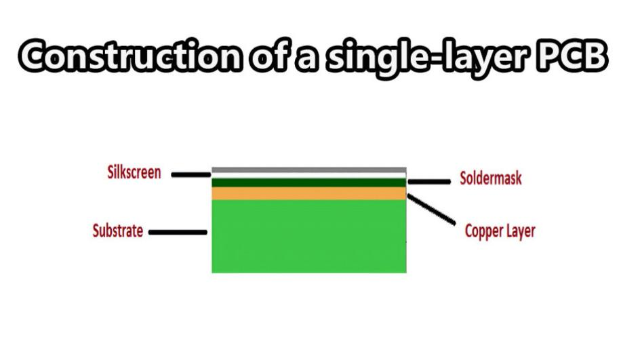

Hình 2.1. Sơ đồ cấu tạo các lớp cơ bản của bo mạch in

2.1.2. Các dạng lỗi bề mặt phổ biến trên bo mạch in
Do quy trình sản xuất gồm nhiều công đoạn xử lý nhiệt, hóa chất và tác động cơ học, các khuyết tật hình thái bề mặt rất dễ phát sinh. Trong phạm vi nghiên cứu này, 6 dạng lỗi bề mặt phổ biến trên bo mạch in được khảo sát và phân loại dựa trên tập dữ liệu thực nghiệm.
Lỗi thiếu lỗ khoan (missing hole) xảy ra khi quá trình khoan lỗ bị bỏ sót do gãy mũi khoan hoặc sự cố điều khiển vị trí của máy khoan tự động. Lỗi này dẫn đến việc không thể cắm chân linh kiện hoặc không tạo được liên kết xuyên mạch giữa các lớp.
Lỗi vết gặm rìa mạch (mouse bite) biểu hiện dưới dạng một phần biên của đường dẫn đồng bị sứt mẻ hoặc ăn mòn khuyết vào trong. Nguyên nhân chủ yếu do phản ứng ăn mòn hóa học diễn ra quá mức cục bộ hoặc do va đập cơ học trong quá trình vận chuyển. Lỗi này làm giảm diện tích tiết diện của đường mạch, dẫn đến hiện tượng tăng điện trở cục bộ, gây phát nhiệt cao khi bo mạch vận hành.
Lỗi hở mạch (open circuit) là hiện tượng đường dẫn đồng bị đứt đoạn hoàn toàn, tạo ra khoảng hở ngăn cản dòng điện lưu thông. Lỗi này thường do chất cảm quang bị trầy xước trước khi ăn mòn hoặc do đường mạch bị đứt gãy dưới tác động lực.
Lỗi ngắn mạch (short) xuất hiện khi có một dải đồng nối liền hai đường mạch dẫn điện riêng biệt vốn phải cách điện với nhau. Nguyên nhân do công đoạn ăn mòn đồng chưa sạch hoặc do lớp phim quang học bị dính bẩn trong quá trình chiếu sáng. Lỗi này gây ra sự cố chập điện, có nguy cơ làm hỏng toàn bộ các linh kiện đắt tiền kết nối trên bo mạch.
Lỗi gai đồng (spur) là dạng khuyết tật xuất hiện các phần đồng nhỏ nhô ra từ biên của đường dẫn mạch nhưng chưa chạm vào đường mạch đối diện. Lỗi này phát sinh do quá trình rửa hóa chất không đều hoặc lớp phủ quang học bị sứt mẻ ở mép. Sự xuất hiện của gai đồng làm giảm khoảng cách cách điện giữa các đường dẫn, dễ gây ra hiện tượng phóng điện bề mặt khi bo mạch làm việc ở điện áp cao.
Lỗi mảng đồng thừa (spurious copper) biểu hiện dưới dạng các đốm đồng cô lập nằm ở các vùng không thuộc thiết kế đường dẫn mạch. Lỗi này hình thành khi phản ứng ăn mòn hóa học bị cản trở bởi chất bẩn hoặc bọt khí bám trên bề mặt bo mạch. Các mảng đồng thừa tiềm ẩn nguy cơ gây rò điện hoặc ngắn mạch ngẫu nhiên khi môi trường làm việc có độ ẩm cao.
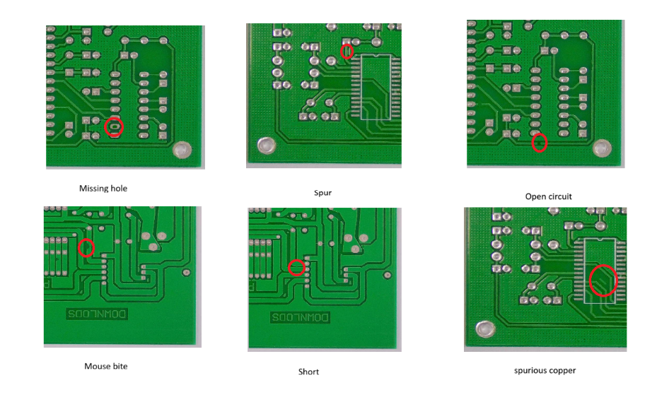

Hình 2.2. Minh họa 6 dạng lỗi bề mặt trên bo mạch in

2.2. Bài toán phát hiện đối tượng (Object Detection)

2.2.1. Khái niệm và nhiệm vụ
Phát hiện đối tượng (Object Detection) là một trong những bài toán cốt lõi của thị giác máy tính (Computer Vision), có nhiệm vụ xác định sự tồn tại, vị trí và lớp danh mục của các đối tượng có trong hình ảnh hoặc khung hình video. Khác với bài toán phân loại ảnh (Image Classification) chỉ đưa ra một nhãn duy nhất cho toàn bộ ảnh đầu vào, phát hiện đối tượng đòi hỏi mô hình phải đồng thời thực hiện hai nhiệm vụ liên kết chặt chẽ với nhau: khoanh vùng không gian chứa đối tượng (thường được biểu diễn bằng hộp giới hạn - bounding box) và gán nhãn lớp cho từng vùng đó. Đầu ra của một hệ thống phát hiện đối tượng bao gồm tập các hộp giới hạn kèm theo nhãn lớp và điểm tin cậy (confidence score) tương ứng, cho phép hệ thống hạ nguồn có thể định danh và xử lý riêng biệt từng đối tượng quan tâm.
Trong bối cảnh công nghiệp, phát hiện đối tượng đóng vai trò then chốt trong các hệ thống kiểm tra chất lượng tự động, giám sát an ninh, xe tự hành, y tế hình ảnh và phân tích ảnh vệ tinh. Đối với bài toán kiểm tra lỗi bo mạch in được trình bày trong khóa luận này, nhiệm vụ của mô hình phát hiện đối tượng là quét toàn bộ bề mặt ảnh PCB đầu vào, xác định chính xác tọa độ và kích thước của từng vùng nghi ngờ có khuyết tật, từ đó cung cấp đầu vào cho giai đoạn phân loại chi tiết phía sau. Giai đoạn này đóng vai trò tiền đề quyết định hiệu năng tổng thể của toàn hệ thống, bởi nếu một khuyết tật không được phát hiện tại đây thì các bước xử lý về sau sẽ không có cơ hội khôi phục lại thông tin đã mất.
Về mặt kỹ thuật, một mô hình phát hiện đối tượng hoàn chỉnh cần giải quyết ba thách thức cốt lõi. Thứ nhất là thách thức về sự đa dạng của đối tượng: cùng một lớp khuyết tật có thể xuất hiện với nhiều kích thước, tỉ lệ, góc xoay và điều kiện chiếu sáng khác nhau trên bề mặt bo mạch. Thứ hai là thách thức về mật độ đối tượng: trong cùng một ảnh có thể chứa một hoặc rất nhiều khuyết tật, thậm chí các vùng khuyết tật có thể nằm sát nhau hoặc chồng lấn lên các đường mạch. Thứ ba là thách thức về tốc độ xử lý: các ứng dụng kiểm tra công nghiệp thời gian thực đòi hỏi mô hình phải đạt được sự cân bằng giữa độ chính xác và tốc độ suy luận, thường được đo bằng đơn vị khung hình trên giây (FPS). Để đánh giá hiệu năng của mô hình phát hiện đối tượng, các độ đo phổ biến được sử dụng bao gồm Precision, Recall, F1-score, độ chính xác trung bình (Average Precision - AP) cho từng lớp và độ chính xác trung bình trên tất cả các lớp (mean Average Precision - mAP) tại các ngưỡng Intersection over Union (IoU) khác nhau, trong đó mAP@0.5 là ngưỡng phổ biến nhất trong các bài toán kiểm tra công nghiệp.
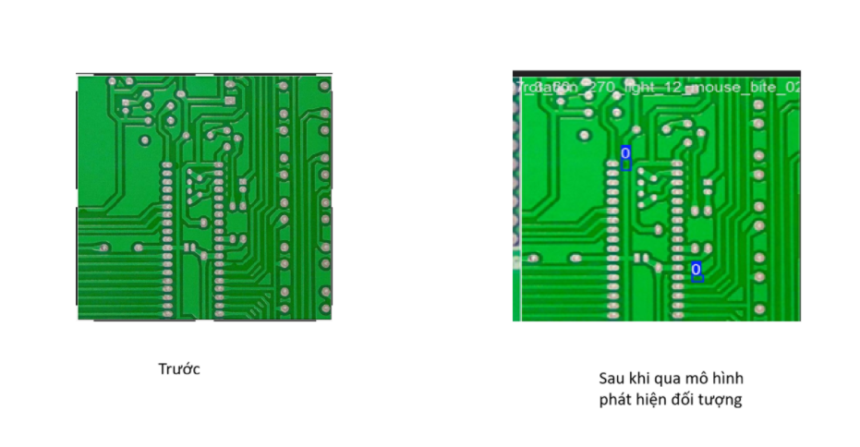

Hình 2.3. Minh họa khái quát bài toán phát hiện đối tượng

2.2.2. Các hướng tiếp cận chính
Trong quá trình phát triển của thị giác máy tính, bài toán phát hiện đối tượng đã hình thành hai hướng tiếp cận chính: phương pháp truyền thống dựa trên đặc trưng thủ công kết hợp với các bộ phân loại máy học cổ điển, và phương pháp hiện đại dựa trên mạng nơ-ron tích chập học sâu. Mỗi hướng tiếp cận có những đặc điểm, ưu điểm và hạn chế riêng, đồng thời phản ánh sự tiến bộ của công nghệ qua từng giai đoạn nghiên cứu.
Hướng tiếp cận hiện đại dựa trên học sâu (Deep Learning) đã làm thay đổi căn bản lĩnh vực phát hiện đối tượng kể từ khi các kiến trúc mạng nơ-ron tích chập (CNN) đạt được bước đột phá trên các tập dữ liệu chuẩn. Các phương pháp này cho phép mô hình tự động học các đặc trưng phân cấp từ dữ liệu thông qua quá trình huấn luyện, qua đó khắc phục được giới hạn cố hữu của các đặc trưng thủ công. Trên cơ sở đó, các mô hình phát hiện đối tượng dựa trên học sâu được phân chia thành hai nhánh chính với triết lý thiết kế khác nhau.
Nhánh thứ nhất là các mô hình hai giai đoạn (two-stage detectors), trong đó giai đoạn đầu tiên sinh ra các vùng đề xuất (region proposals) có khả năng chứa đối tượng, sau đó giai đoạn thứ hai tiến hành phân loại và tinh chỉnh tọa độ cho từng vùng đề xuất. Đại diện tiêu biểu của nhánh này bao gồm R-CNN, Fast R-CNN, Faster R-CNN và Mask R-CNN. Ưu điểm của nhóm hai giai đoạn thường là độ chính xác cao, đặc biệt trong các bài toán yêu cầu mức chính xác nghiêm ngặt như phân tích ảnh y tế hoặc phát hiện khuyết tật có kích thước rất nhỏ. Tuy nhiên, nhược điểm của chúng là tốc độ suy luận chậm hơn đáng kể do phải xử lý hai giai đoạn tuần tự, khiến việc triển khai trong các hệ thống thời gian thực trở nên khó khăn và đội chi phí tính toán.
Nhánh thứ hai là các mô hình một giai đoạn (one-stage detectors), trong đó mô hình thực hiện đồng thời việc dự đoán vị trí và phân loại đối tượng trong một lượt truyền thuận duy nhất. Tiêu biểu cho nhánh này có thể kể đến họ mô hình YOLO (You Only Look Once), SSD (Single Shot MultiBox Detector) và các biến thể RetinaNet. Ưu điểm vượt trội của nhóm một giai đoạn là tốc độ suy luận nhanh, thường đạt được tốc độ xử lý thời gian thực với hàng chục đến hàng trăm khung hình trên giây trên các thiết bị phần cứng phổ thông, đồng thời vẫn duy trì được độ chính xác chấp nhận được cho nhiều bài toán thực tế. Nhờ sự cân bằng giữa tốc độ và độ chính xác, nhóm mô hình một giai đoạn, đặc biệt là họ YOLO qua các phiên bản liên tục được cải tiến, đã trở thành lựa chọn phổ biến cho các bài toán kiểm tra chất lượng công nghiệp nói chung và bài toán phát hiện khuyết tật bề mặt bo mạch in nói riêng.
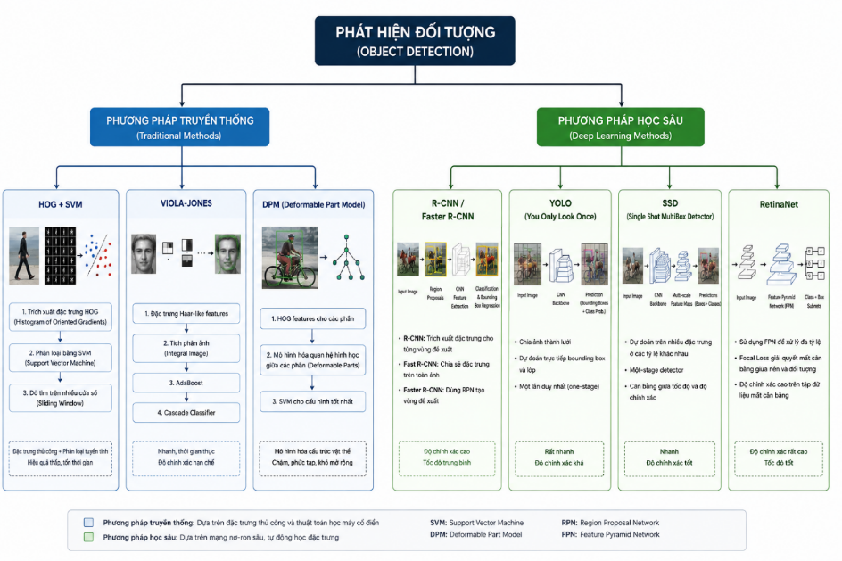

Hình 2.4. Sơ đồ tổng quát phân loại các hướng tiếp cận phát hiện đối tượng
Trong khuôn khổ khóa luận này, hệ thống đề xuất lựa chọn YOLOv8m thuộc họ YOLO làm mô hình phát hiện đối tượng cho giai đoạn thứ nhất. Việc lựa chọn này được đánh giá là phù hợp với đặc thù của bài toán dựa trên các tiêu chí: yêu cầu về tốc độ suy luận nhanh để có thể tích hợp vào hệ thống kiểm tra trực tuyến, khả năng phát hiện đối tượng có kích thước nhỏ và mật độ cao trên ảnh PCB, cùng với sự ổn định của mô hình trong quá trình huấn luyện và triển khai. Các chi tiết kỹ thuật cụ thể về kiến trúc YOLOv8 sẽ được trình bày chi tiết trong mục 2.3 của báo cáo.

2.3. Mô hình phát hiện đối tượng YOLO (You Only Look Once)
Họ mô hình YOLO (You Only Look Once) được giới thiệu lần đầu tiên bởi Joseph Redmon và các cộng sự vào năm 2016, đánh dấu một bước ngoặt quan trọng trong lĩnh vực phát hiện đối tượng theo hướng một giai đoạn. Tên gọi "You Only Look Once" phản ánh triết lý cốt lõi của họ mô hình này: thay vì sử dụng cơ chế cửa sổ trượt kết hợp phân loại nhiều lần như các phương pháp truyền thống hay sử dụng hai giai đoạn tuần tự như R-CNN, YOLO xử lý đồng thời toàn bộ bức ảnh đầu vào chỉ trong một lần truyền thuận duy nhất thông qua một mạng nơ-ron tích chập, đồng thời đưa ra dự đoán vị trí và lớp của tất cả các đối tượng có trong ảnh. Nhờ triết lý thiết kế này, YOLO đạt được tốc độ suy luận vượt trội so với hầu hết các mô hình phát hiện đối tượng cùng thời, mở ra khả năng ứng dụng trong các hệ thống thời gian thực mà trước đây rất khó triển khai.
Nguyên lý hoạt động của YOLO
Mô hình YOLO hoạt động dựa trên nguyên tắc “nhìn một lần duy nhất”, tức là xử lý toàn bộ ảnh đầu vào chỉ trong một lần truyền qua mạng nơ-ron. Cụ thể như sau:
Chia ảnh thành lưới S x S
Hình ảnh đầu vào sẽ được chia thành một lưới có kích thước S × S. Mỗi ô trong lưới sẽ chịu trách nhiệm phát hiện đối tượng nếu tâm của đối tượng nằm trong ô đó. Đối với mỗi ô, mô hình sẽ dự đoán nhiều hộp giới hạn. Mỗi hộp đi kèm với một điểm tin cậy, thể hiện mức độ chắc chắn rằng trong hộp có một đối tượng và độ chính xác trong việc xác định vị trí của đối tượng đó.
Tiếp nhận và xử lý hình ảnh bằng CNN
Mạng CNN chính là xương sống của kiến trúc mô hình YOLO, trong đó 20 lớp tích chập đầu tiên được huấn luyện trước trên tập dữ liệu ImageNet. Ban đầu, mô hình được cắm thêm các lớp trung gian như lớp tổng hợp trung bình và lớp kết nối đầy đủ để phục vụ cho việc phân loại ảnh. Sau khi hoàn tất giai đoạn huấn luyện này, mô hình sẽ được điều chỉnh lại để phục vụ mục tiêu phát hiện đối tượng. Lúc này, lớp kết nối đầy đủ cuối cùng sẽ đồng thời dự đoán cả loại đối tượng và vị trí của các hộp giới hạn.
Dự đoán dựa trên độ trùng khớp
Trong quá trình huấn luyện, để đảm bảo mỗi đối tượng chỉ có một dự đoán chính xác nhất, YOLO chọn ra hộp giới hạn có độ trùng lặp cao nhất với thực tế (dựa trên chỉ số IOU - Intersection over Union) để đại diện cho đối tượng đó. Sau khi dự đoán, YOLO sử dụng kĩ thuật Non-Maximum Suppression (NMS) để loại bỏ các hộp chồng lặp, chỉ giữ lại một hộp đại diện tốt nhất cho mỗi đối tượng.
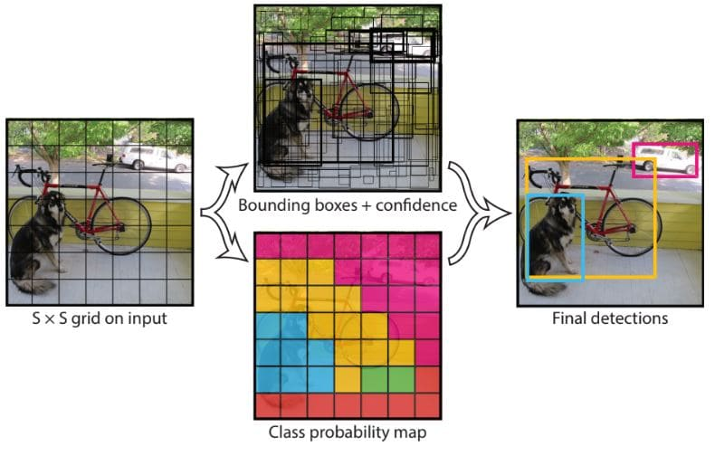

Hình 2.5. Mô hình YOLO thực hiện xử lý hình ảnh theo tuần tự từng bước

2.3.1 Các phiên bản tiêu biểu của mô hình YOLO hiện nay
Họ mô hình YOLO đã trải qua hơn tám năm phát triển liên tục kể từ phiên bản đầu tiên ra mắt năm 2016, với mỗi phiên bản đều mang đến những cải tiến đáng kể về kiến trúc mạng, chiến lược huấn luyện và độ chính xác phát hiện. Phiên bản YOLOv1 được Joseph Redmon và các cộng sự giới thiệu tại hội nghị CVPR 2016 với triết lý xử lý ảnh một lần duy nhất, đặt nền móng cho toàn bộ họ mô hình. Đến năm 2017, YOLOv2 (YOLO9000) được công bố với nhiều cải tiến quan trọng gồm việc sử dụng kiến trúc Darknet-19, áp dụng chuẩn hóa batch normalization, cơ chế phân nhóm kích thước ảnh đa tỉ lệ trong quá trình huấn luyện và đặc biệt là khả năng nhận diện hơn 9000 lớp đối tượng thông qua kỹ thuật huấn luyện phân cấp với cả hai tập dữ liệu ImageNet lẫn COCO. Năm 2018, YOLOv3 ra đời với việc nâng cấp backbone lên Darknet-53 gồm 53 tầng tích chập kết hợp cơ chế kết nối tắt, đồng thời sử dụng dự đoán đa tỉ lệ thông qua Feature Pyramid Network, qua đó cải thiện đáng kể khả năng phát hiện đối tượng có kích thước nhỏ.
Đáng chú ý nhất trong bối cảnh khóa luận này là YOLOv8, được Ultralytics phát hành chính thức vào năm 2023. YOLOv8 đại diện cho một bước tiến quan trọng với nhiều đổi mới kiến trúc, bao gồm việc chuyển từ cơ chế Anchor-Based sang Anchor-Free, sử dụng khối C2f trong backbone thay cho khối C3, đồng thời thiết kế lại head dự đoán theo cơ chế decoupled head nhằm tách biệt nhiệm vụ phân loại và hồi quy tọa độ. Phiên bản này được cung cấp dưới năm kích thước gồm YOLOv8n, YOLOv8s, YOLOv8m, YOLOv8l và YOLOv8x, cho phép người dùng linh hoạt lựa chọn theo yêu cầu về tài nguyên phần cứng và ngưỡng độ chính xác mong muốn. Các phiên bản YOLOv9, YOLOv10 và YOLOv11 tiếp tục được công bố trong giai đoạn 2024-2025 với những cải tiến chuyên sâu về cơ chế lan truyền thông tin, tối ưu hóa head dự đoán và giảm thiểu chi phí tính toán, tuy nhiên YOLOv8 vẫn được đánh giá cao nhờ sự ổn định, tài liệu hướng dẫn phong phú và cộng đồng phát triển đông đảo, đặc biệt phù hợp cho các bài toán nghiên cứu và ứng dụng trong phạm vi khóa luận.
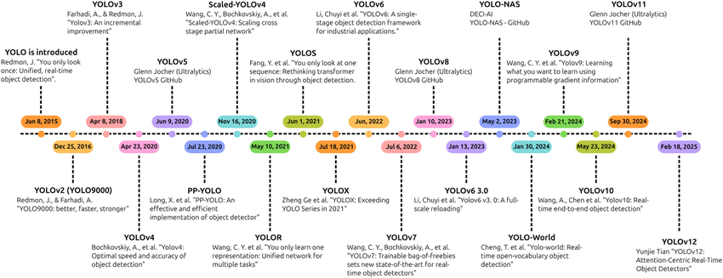

Hình 2.6. Giai đoạn phát triển của mô hình YOLO

2.3.2. Những ưu điểm nổi bật của mô hình YOLO
Một trong những đặc trưng nổi bật nhất của họ mô hình YOLO là tốc độ suy luận vượt trội. Nhờ triết lý xử lý một giai đoạn duy nhất, YOLO có thể đạt từ vài chục đến hàng trăm khung hình trên giây, vượt xa các mô hình hai giai đoạn như Faster R-CNN. Đặc biệt, YOLOv8n đạt trên 500 FPS trên GPU cao cấp, còn YOLOv8m vẫn duy trì trên 100 FPS, đáp ứng yêu cầu xử lý thời gian thực trong các hệ thống kiểm tra chất lượng công nghiệp tốc độ cao.
Bên cạnh tốc độ, độ chính xác phát hiện của YOLO đã được cải thiện đáng kể qua các phiên bản. Với cơ chế Anchor-Free kết hợp FPN-PAN phát hiện đa tỉ lệ, các phiên bản YOLO hiện đại có khả năng phát hiện hiệu quả các đối tượng kích thước nhỏ, mật độ cao và chồng lấn — đặc điểm phù hợp với bài toán khuyết tật PCB, nơi lỗi thường có kích thước rất nhỏ so với toàn bộ bo mạch.
Hệ sinh thái phát triển phong phú cũng là một lợi thế quan trọng. YOLOv5 và YOLOv8 của Ultralytics cung cấp thư viện Python thân thiện, tài liệu chi tiết, quy trình huấn luyện-đánh giá-triu dễ dàng qua giao diện dòng lệnh, và hỗ trợ xuất sang nhiều định dạng triển khai như ONNX, TensorRT, TFLite, giúp tích hợp linh hoạt trên đa dạng nền tảng phần cứng.
Khả năng tùy biến cao cho phép người dùng lựa chọn giữa nhiều kích thước mô hình từ nano đến extra-large, đồng thời tinh chỉnh linh hoạt các siêu tham số như learning rate, kích thước ảnh đầu vào, và tương thích với các kỹ thuật tăng cường dữ liệu như Mosaic, MixUp, CutMix — đặc biệt hữu ích khi huấn luyện trên tập dữ liệu chuyên ngành có kích thước hạn chế.
Cuối cùng, đầu ra của YOLO là tập hợp các hộp giới hạn kèm nhãn lớp và điểm tin cậy với cấu trúc rõ ràng, dễ dàng tích hợp vào các hệ thống xử lý hạ nguồn như phân loại chi tiết, đếm đối tượng hay trực quan hóa kết quả. Chính đặc tính này cho phép hệ thống đề xuất kết hợp YOLO với mạng CNN phân loại ảnh crop để tạo thành pipeline hai giai đoạn, trong đó YOLO phát hiện vùng nghi ngờ và CNN phân loại chi tiết loại lỗi.

2.3.3. Kiến trúc mạng YOLOv8
YOLOv8 là phiên bản được phát triển và công bố bởi Ultralytics vào năm 2023, đại diện cho một trong những kiến trúc tiên tiến nhất của họ YOLO tại thời điểm triển khai khóa luận. YOLOv8 kế thừa những ưu điểm của các phiên bản trước đồng thời tích hợp nhiều cải tiến đáng kể về cả kiến trúc mạng lẫn quy trình huấn luyện. So với YOLOv5, YOLOv8 sử dụng cơ chế Anchor-Free thay cho Anchor-Based truyền thống, giúp đơn giản hóa quá trình cấu hình mô hình và cải thiện khả năng tổng quát hóa trên các tập dữ liệu có đa dạng kích thước đối tượng. Ngoài ra, YOLOv8 còn thay thế đầu tách (decoupled head) bằng kiến trúc head hợp nhất và tích hợp nhiều cải tiến trong backbone cũng như neck, qua đó nâng cao đáng kể hiệu năng trên các chuẩn đánh giá phổ biến như COCO và Pascal VOC
Kiến trúc YOLO v8 chia thành ba thành phần chính: Backbone, Neck, và Head.
- Backbone: Đây là phần đầu của mạng, có nhiệm vụ trích xuất các đặc trưng (features) từ ảnh đầu vào.
- Neck: Phần này thực hiện chức năng tổng hợp các đặc trưng từ nhiều mức độ phân giải khác nhau để tăng cường khả năng nhận diện.
- Head: Phần cuối cùng của mạng, có nhiệm vụ dự đoán vị trí và lớp của các vật thể trong ảnh.
YOLO v8 vẫn giữ nguyên triết lý thiết kế một lần xem (one-stage detection), tức là toàn bộ quá trình dự đoán bounding box và nhận diện được thực hiện trong một bước duy nhất.
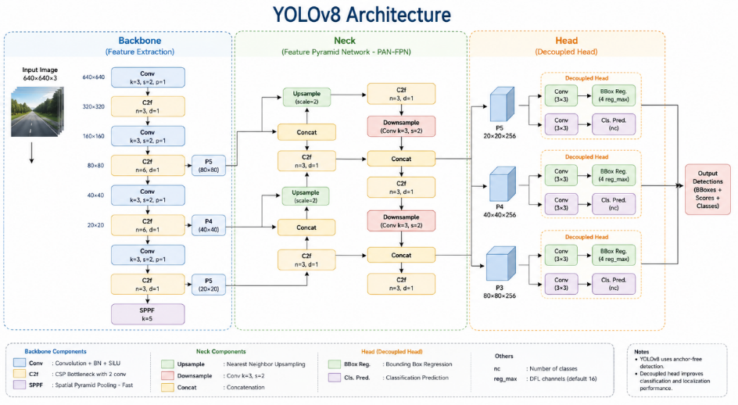

Hình 2.7. Kiến trục mạng YOLOv8

2.3.3.1. Backbone: CSPNet
Backbone của YOLO v8 sử dụng kiến trúc CSPNet (Cross Stage Partial Network), một phương pháp tối ưu hoá việc trích xuất đặc trưng với hiệu suất cao. CSPNet chia mạng nơ-ron thành hai phần chính, một phần giữ nguyên dòng thông tin, và một phần thực hiện các phép biến đổi sâu hơn để giảm thiểu độ trùng lặp thông tin. Điều này giúp giảm thiểu lượng tính toán, đồng thời duy trì độ chính xác cao.
Kiến trúc của CSPNet có thể được biểu diễn như sau:
$$F_{out}=CSP\left(F_{in}\right)=F_{in}^{1}+G(F_{in}^{2})$$
Trong đó:
- $F_{in}$ là đầu vào của một khối CSPNet.
- $F_{in}^{1}$ là dòng thông tin không thay đổi.
- $G(F_{in}^{2})$ là phần áp dụng các phép biến đổi (như convolution) lên dòng thông tin thứ hai.
- $F_{out}$ là đầu ra sau khi kết hợp hai dòng.
Nhờ việc giảm thiểu độ phức tạp trong tính toán, CSPNet giúp YOLO v8 xử lý nhanh hơn nhưng vẫn giữ được hiệu suất cao.

2.3.3.2. Neck: PANet và FPN
Trong YOLO v8, Neck là thành phần kết hợp các đặc trưng từ các mức phân giải khác nhau để tối ưu việc phát hiện vật thể ở các kích thước khác nhau. YOLO v8 sử dụng hai công nghệ chính trong Neck:
FPN (Feature Pyramid Network)
FPN giúp tổng hợp thông tin từ các tầng có độ phân giải khác nhau trong backbone, giúp mô hình có thể nhận diện các vật thể lớn nhỏ đa dạng.
PANet (Path Aggregation Network)
PANet tối ưu hoá việc tổng hợp đặc trưng từ nhiều tầng khác nhau, tăng cường khả năng phát hiện vật thể nhỏ và mờ nhạt trong ảnh.
FPN và PANet giúp YOLO v8 xử lý được nhiều kích thước và kiểu vật thể khác nhau, từ đó nâng cao độ chính xác trong các bài toán nhận diện phức tạp.

2.3.3.3. Head: Anchor-free Prediction
Thành phần Head là phần đầu dự đoán của YOLOv8, nhận đầu vào là các bản đồ đặc trưng đa tỉ lệ từ neck và sinh ra kết quả cuối cùng. Điểm đột phá quan trọng của YOLOv8 so với các phiên bản trước là đầu dự đoán được thiết kế theo cơ chế Anchor-Free, trong đó mỗi vị trí trên bản đồ đặc trưng trực tiếp dự đoán tọa độ tâm, chiều rộng, chiều cao của đối tượng thay vì dựa trên các anchor box định trước. Cơ chế này không chỉ giảm đáng kể số lượng hyperparameter cần thiết lập mà còn giúp mô hình thích nghi tốt hơn với các bài toán có đối tượng đa dạng kích thước. Bên cạnh đó, head của YOLOv8 còn được tách thành hai nhánh độc lập: nhánh phân loại sử dụng hàm mất mát Binary Cross-Entropy với Label Smoothing, và nhánh hồi quy tọa độ kết hợp hàm mất mát CIoU Loss và Distribution Focal Loss cho việc dự đoán phân phối vị trí tọa độ, giúp cải thiện độ chính xác định vị trí đối tượng.

2.4. Mạng nơ-ron tích chập (CNN) và Học chuyển giao (Transfer Learning)

2.4.1. Mạng nơ-ron tích chập
Convolutional Neural Networks (viết tắt là CNN) là một mô hình học sâu (Deep Learning) được thiết kế chuyên biệt để xử lý dữ liệu hình ảnh và thị giác máy tính. CNN hoạt động dựa trên nguyên lý của mạng nơ-ron truyền thống, nhưng điểm khác biệt chính là khả năng tự động trích xuất đặc trưng mà không cần sự can thiệp thủ công từ con người. Nhờ đó, CNN trở thành công cụ có khả năng nhận diện vật thể, phân loại hình ảnh và xử lý video rất hiệu quả, mạnh mẽ.
Trước khi Convolutional Neural Networks ra đời, các phương pháp nhận diện hình ảnh yêu cầu con người phải thực hiện trích xuất đặc trưng bằng tay - một quá trình rất phức tạp và tốn nhiều thời gian. CNN đã thay thế quy trình này bằng cách sử dụng các phép toán của đại số tuyến tính, đặc biệt là tích chập (convolution) và nhân ma trận (matrix multiplication), để tự động nhận diện các đặc điểm trong hình ảnh. Thông qua nhiều lớp xử lý, CNN có thể phát hiện từ các đặc trưng đơn giản như cạnh, góc, màu sắc cho đến những chi tiết phức tạp hơn như hình dạng, kết cấu và toàn bộ đối tượng trong ảnh.
Với khả năng mở rộng và ứng dụng rộng rãi, CNN đang được sử dụng trong nhiều lĩnh vực như thị giác máy tính, chẩn đoán y khoa (phân tích ảnh y tế), nhận diện khuôn mặt trong an ninh và cả xe tự lái. Tuy nhiên, một hạn chế lớn của CNN là yêu cầu tài nguyên tính toán mạnh mẽ (GPU, TPU) để xử lý lượng dữ liệu khổng lồ trong quá trình huấn luyện.
Bên cạnh CNN truyền thống, thế giới cũng đang phát triển các loại convolutional neural networks mới. Một hướng nghiên cứu mới đang nổi lên là mạng nơ-ron tích chập lượng tử (Quantum Convolutional Neural Networks). QCNN sử dụng cơ học lượng tử để tăng tốc độ tính toán và tối ưu hóa hiệu suất trong các bài toán phức tạp. Mặc dù còn đang trong giai đoạn nghiên cứu, nhưng QCNN hứa hẹn sẽ mở ra nhiều đột phá mới trong trí tuệ nhân tạo AI và thị giác máy tính.
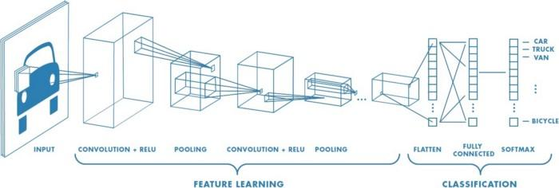

Hình 2.8. Sơ đồ minh họa các thành phần cơ bản trong mạng CNN

2.4.1.1. Convolutional layer
Convolutional layer là lớp tích chập là thành phần quan trọng nhất của CNN, chịu trách nhiệm trích xuất các đặc trưng từ dữ liệu đầu vào. Lớp này sử dụng một bộ lọc (kernel) - một ma trận nhỏ có kích thước phổ biến như 3x3 hoặc 5x5 - quét qua từng vùng nhỏ của hình ảnh và thực hiện phép nhân tích chập (convolution) giữa các giá trị pixel với trọng số của bộ lọc. Kết quả của quá trình này tạo thành bản đồ đặc trưng (feature map), giúp mô hình phát hiện các đặc điểm như cạnh, góc, màu sắc hoặc kết cấu trong ảnh.
Các tham số quan trọng của lớp tích chập bao gồm: Số lượng bộ lọc, Stride (bước di chuyển của bộ lọc) và Padding (giữ kích thước ảnh). Trong đó:
- Stride xác định khoảng cách di chuyển của kernel trên ảnh đầu vào theo cả chiều ngang (trái sang phải) và chiều dọc (trên xuống dưới).
- Padding là quá trình thêm giá trị vào viền ảnh để kiểm soát kích thước feature map, bảo vệ thông tin viền ảnh khi thực hiện tích chập.
Sau mỗi phép tích chập, Convolutional Neural Networks thường áp dụng hàm kích hoạt ReLU (Rectified Linear Unit) để loại bỏ giá trị âm, tăng tính phi tuyến và giúp mô hình học hiệu quả hơn.

2.4.1.2. Pooling layer
Sau khi trích xuất đặc trưng qua lớp tích chập, Convolutional Neural Networks sử dụng Pooling Layer để giảm kích thước feature map, từ đó giảm số lượng tham số, tăng hiệu suất tính toán và tránh hiện tượng overfitting (mô hình học quá kỹ vào dữ liệu huấn luyện, nhưng lại hoạt động kém khi gặp dữ liệu mới). Pooling hoạt động bằng cách áp dụng một bộ lọc nhỏ (thường là 2x2 hoặc 3x3) để lấy giá trị đại diện cho mỗi vùng quét, giúp giữ lại những thông tin quan trọng nhất.
Có hai phương pháp pooling phổ biến: Max Pooling và Average Pooling.
- Trong Max Pooling, giá trị lớn nhất trong vùng quét sẽ được giữ lại, giúp mô hình tập trung vào những đặc trưng nổi bật nhất.
- Average Pooling tính trung bình các giá trị trong vùng quét, giúp tổng hợp thông tin thay vì chỉ giữ giá trị lớn nhất như Max Pooling.
Mặc dù pooling làm mất đi một số thông tin, nhưng đổi lại, nó giúp mô hình hoạt động hiệu quả hơn, giảm thiểu độ phức tạp và cải thiện khả năng tổng quát hóa đối với dữ liệu mới.

2.4.1.3. Fully connected layer
Fully connected layer là lớp kết nối đầy đủ nằm ở cuối mạng Convolutional Neural Networks, đóng vai trò tổng hợp tất cả các đặc trưng đã trích xuất và thực hiện nhiệm vụ phân loại hình ảnh. Ở lớp này, mỗi nơ-ron được kết nối với toàn bộ nơ-ron ở lớp trước, tạo nên một mạng lưới liên kết chặt chẽ. Các giá trị từ feature map trước đó sẽ được chuyển thành một vector một chiều, một chuỗi dài duy nhất và đưa vào lớp fully connected để xử lý. Quá trình này được gọi là Làm phẳng Flattening.
Tiếp đó, CNN sử dụng các hàm kích hoạt phi tuyến như Softmax hoặc Sigmoid để tính toán xác suất cho từng lớp đầu ra. Điều này giúp cho mô hình đưa ra quyết định cuối cùng, chẳng hạn như phân loại hình ảnh thành các nhóm khác nhau (ví dụ: chó, mèo, ô tô, v.v.).

2.4.1.4. Cấu trúc của mạng nơ ron tích chập
Cơ bản, CNN được xây dựng bằng cách chồng nhiều lớp tích chập (Convolutional Layers), xen kẽ với lớp pooling (Pooling Layers) và kết thúc bằng lớp kết nối đầy đủ (Fully Connected Layers), giúp xử lý và phân loại hình ảnh. Ngoài ra, các hàm kích hoạt phi tuyến (như ReLU, Tanh) được sử dụng để tăng khả năng biểu diễn của mô hình. Mỗi lớp trong CNN đảm nhận một nhiệm vụ cụ thể, từ trích xuất đặc trưng đến giảm kích thước và cuối cùng là phân loại hình ảnh.
Cấu trúc cơ bản của CNN có thể chia thành ba phần chính: trường tiếp nhận cục bộ (Local Receptive Field), trọng số chia sẻ (Shared Weights and Bias) và lớp tổng hợp (Pooling Layer):
- Trường tiếp nhận cục bộ - Local receptive field: Là nơi dữ liệu đầu vào được phân tách thành từng vùng nhỏ để xử lý. Thay vì kết nối toàn bộ các điểm ảnh (pixels) của một hình ảnh với tất cả các nơ-ron ở lớp tiếp theo, CNN chỉ kết nối từng vùng nhỏ (local receptive field) với một nơ-ron nhất định. Như vậy mỗi nơ-ron sẽ chỉ nhận diện đặc trưng của một khu vực cục bộ. Điều này giúp mô hình có khả năng nhận diện các đặc trưng quan trọng theo từng khu vực nhỏ trong ảnh trước khi tổng hợp thành thông tin lớn hơn ở các lớp tiếp theo.
- Trọng số chia sẻ: Giúp giảm đáng kể số lượng tham số cần huấn luyện trong mô hình. Trong một lớp tích chập, các bộ lọc (filters) được quét trên toàn bộ hình ảnh theo cơ chế tích chập (convolution), với mỗi bộ lọc đảm nhận nhiệm vụ phát hiện một đặc trưng cụ thể, chẳng hạn như cạnh, góc, màu sắc hoặc hình dạng. Việc sử dụng chung các trọng số giữa các vùng trong ảnh giúp CNN có thể học được các mẫu đặc trưng một cách hiệu quả và tiết kiệm tài nguyên tính toán.
- Lớp tổng hợp (Pooling Layer): Đóng vai trò giảm kích thước dữ liệu đầu ra, giúp tối ưu mô hình và tránh dư thừa thông tin. Pooling giúp mô hình trở nên bất biến với các thay đổi như dịch chuyển, co giãn hoặc xoay hình ảnh, đảm bảo CNN vẫn có thể nhận diện đúng đối tượng dù chúng xuất hiện ở các vị trí khác nhau trong ảnh. Có hai loại pooling phổ biến: Max Pooling, lấy giá trị lớn nhất trong vùng quét để giữ lại đặc trưng quan trọng nhất, và Average Pooling, tính giá trị trung bình của các điểm trong vùng quét để làm mịn dữ liệu.
Với cơ chế kết hợp giữa các lớp này, Convolutional Neural Networks có khả năng xây dựng biểu diễn trừu tượng từ cấp độ thấp đến cao, từ các đặc điểm đơn giản như cạnh và góc cho đến các hình dạng phức tạp hơn như khuôn mặt hoặc vật thể. Bên cạnh đó, trong suốt quá trình huấn luyện, CNN tự động điều chỉnh các bộ lọc và trọng số thông qua backpropagation, và thuật toán tối ưu hóa, giúp mô hình học cách trích xuất đặc trưng và nhận diện hình ảnh một cách hiệu quả.
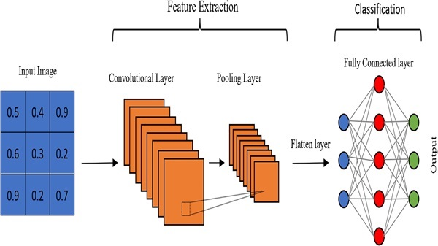

Hình 2.9. Cấu trúc mạng của mạng CNN

2.4.2. Kĩ thuật học chuyển giao (Tranfer Learning)
Học chuyển giao (Transfer Learning) là kỹ thuật trong đó kiến thức học được từ một bài toán nguồn (source task) được sử dụng để cải thiện hiệu quả học tập trên một bài toán đích (target task) có liên quan. Trong bối cảnh học sâu áp dụng cho thị giác máy tính, bài toán nguồn thường là phân loại ảnh trên tập dữ liệu lớn như ImageNet với hơn 14 triệu ảnh thuộc 1000 lớp đối tượng, trong khi bài toán đích có thể là phân loại khuyết tật PCB chỉ với sáu lớp và vài nghìn ảnh. Ý tưởng cốt lõi của transfer learning dựa trên quan sát rằng các đặc trưng cấp thấp (cạnh, góc, texture, pattern) mà mạng học được khi phân loại 1000 lớp trên ImageNet thường có tính tổng quát hóa cao và có thể tái sử dụng cho hầu hết các bài toán thị giác khác, kể cả khi lớp đối tượng hoàn toàn khác biệt.

2.4.2.1. Các loại hình học chuyển giao
Có ba loại hình Học chuyển giao chính với những đặc điểm riêng biệt và phù hợp với các tình huống khác nhau trong học máy. Cụ thể:
Inductive Transfer (Chuyển giao suy luận)
Đây là hình thức học chuyển giao thường áp dụng khi các nhiệm vụ gốc và nhiệm vụ mục tiêu khác nhau. Ví dụ, trong các mô hình nhận diện hình ảnh, một kiến trúc đã được huấn luyện trước để trích xuất đặc trưng từ một tập dữ liệu lớn có thể áp dụng để tiếp tục huấn luyện trên một nhiệm vụ cụ thể như nhận diện vật thể.
Unsupervised Transfer Learning (Học chuyển giao không giám sát)
Mặc dù tương tự như Inductive Transfer nhưng Unsupervised Transfer Learning khác ở chỗ dữ liệu mục tiêu và dữ liệu nguồn đều không được gắn nhãn (unlabeled data). Điều này có nghĩa là không có sự can thiệp của con người trong việc gán nhãn dữ liệu. Trong khi Inductive Transfer thường sử dụng dữ liệu đã được gắn nhãn (supervised learning), Unsupervised Transfer Learning chủ yếu làm việc với dữ liệu không có nhãn. Một ứng dụng phổ biến của phương pháp này là phát hiện gian lận, mô hình sẽ học từ các mẫu bất thường trong một tập dữ liệu giao dịch không có nhãn để phát hiện hành vi gian lận.
Transductive Transfer Learning (Học chuyển giao xuyên suốt)
Transductive Transfer Learning là một trong các loại hình học chuyển giao được sử dụng khi nhiệm vụ gốc và nhiệm vụ mục tiêu giống nhau nhưng dữ liệu lại khác biệt. Cụ thể, dữ liệu gốc thường được gắn nhãn (label), trong khi dữ liệu mục tiêu lại không có nhãn. Các chuyên gia thường sử dụng mô hình transfer learning này nhằm phân loại văn bản được huấn luyện trên dữ liệu đánh giá nhà hàng để áp dụng cho việc phân loại đánh giá phim.

2.4.2.2. Quy trình cơ bản trong Transfer Learning
Quy trình áp dụng Transfer Learning vào mô hình học máy để thực hiện một nhiệm vụ mới thường bao gồm bốn bước chính như sau:
Bước 1: Chọn mô hình pre-trained
Khi bắt đầu một dự án Transfer Learning, việc đầu tiên và quan trọng nhất là chọn một mô hình pre-trained phù hợp. Mô hình pre-trained là một mô hình đã được huấn luyện trên một tập dữ liệu lớn và có kiến trúc phức tạp, thường được xây dựng bởi các nhà nghiên cứu hoặc các công ty công nghệ lớn. Việc lựa chọn mô hình pre-trained phụ thuộc vào nhiều yếu tố, bao gồm:
- Kiến trúc mô hình: Chọn mô hình có kiến trúc phù hợp với loại dữ liệu của bạn (ví dụ: CNN cho hình ảnh, RNN cho văn bản).
- Tập dữ liệu huấn luyện: Mô hình pre-trained được huấn luyện trên tập dữ liệu nào? Liệu tập dữ liệu đó có liên quan đến bài toán của bạn hay không?
- Độ phức tạp: Mô hình càng phức tạp thì càng cần nhiều tài nguyên tính toán.
Bước 2: Đóng băng các lớp
Sau khi chọn được mô hình pre-trained, bước tiếp theo là đóng băng các lớp. Các lớp đầu tiên của mô hình pre-trained thường học được những đặc trưng chung như các cạnh, góc, texture trong hình ảnh. Các đặc trưng này có thể tái sử dụng được cho nhiều bài toán khác nhau. Bằng cách đóng băng các lớp này, chúng ta giữ nguyên kiến thức đã học được và tập trung vào việc huấn luyện các lớp mới để thực hiện nhiệm vụ cụ thể của mình.
Bước 3: Thêm các lớp mới
Để thực hiện nhiệm vụ mới, chúng ta cần thêm các lớp mới vào cuối mô hình pre-trained. Các lớp này sẽ học các đặc trưng cụ thể cho bài toán của chúng ta. Số lượng lớp mới và kiến trúc của các lớp này phụ thuộc vào độ phức tạp của bài toán.
Bước 4: Huấn luyện lại (Fine-tuning)
Cuối cùng, chúng ta sẽ huấn luyện lại mô hình bằng cách sử dụng dữ liệu của bài toán mới. Quá trình này được gọi là fine-tuning. Trong quá trình fine-tuning, chỉ các lớp mới và một số lớp cuối cùng của mô hình pre-trained được cập nhật. Tốc độ học (learning rate) thường được đặt nhỏ hơn so với khi huấn luyện một mô hình từ đầu để tránh làm mất đi kiến thức đã học được.
Trong khóa luận này, lựa chọn chiến differential learning rate được áp dụng khi huấn luyện các mô hình CNN cho giai đoạn phân loại chi tiết khuyết tật PCB. Cụ thể, các trọng số pretrained từ ImageNet được tải về làm điểm khởi đầu, backbone của mô hình CNN được fine-tune với learning rate bằng 1/100 learning rate của head, kết hợp với các kỹ thuật huấn luyện nâng cao khác bao gồm OneCycleLR scheduler, label smoothing và mixed precision training. Phương pháp này đã chứng minh hiệu quả trong nhiều nghiên cứu về transfer learning cho bài toán phân loại ảnh, đặc biệt khi tập dữ liệu chuyên ngành có kích thước hạn chế như tập dữ liệu khuyết tật PCB trong khóa luận.
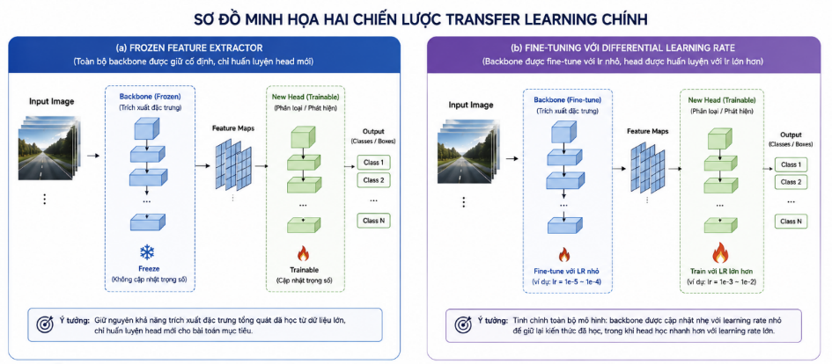

Hình 2.10. Sơ đồ minh họa 2 chiến lược Tranfer learning

2.5. Các kiến trúc CNN được khảo sát trong Giai đoạn 2

2.5.1. Kiến trúc ResNet
ResNet (Residual Network) là kiến trúc mạng nơ-ron tích chập được Kaiming He và các cộng sự tại Microsoft Research công bố tại hội nghị CVPR 2016, nhanh chóng trở thành một trong những kiến trúc có ảnh hưởng nhất trong lịch sử học sâu. Đóng góp cốt lõi của ResNet là việc giới thiệu kết nối tắt (skip connection hay residual connection) cho phép tín hiệu lan truyền trực tiếp từ tầng đầu đến tầng cuối mà không phải qua các tầng trung gian. Ý tưởng này xuất phát từ nhận định rằng khi số tầng mạng tăng lên quá nhiều, mạng có xu hướng gặp hiện tượng suy giảm gradient (vanishing gradient) và khó hội tụ, bởi gradient phải đi qua nhiều tầng liên tiếp nên bị suy giảm theo cấp số nhân. Kết nối tắt giải quyết vấn đề này bằng cách tạo ra một đường dẫn ngắn cho gradient truyền ngược, đồng thời cho phép mạng học một ánh xạ dư (residual mapping) thay vì ánh xạ trực tiếp mong muốn.
Cấu trúc của ResNet được xây dựng dựa trên việc chia nhỏ mạng thành các khối residual (Residual Blocks), trong đó mỗi khối bao gồm một số lớp tích chập (convolutional layers) cùng với một kết nối tắt trực tiếp từ đầu vào đến đầu ra của khối. Ý tưởng chính là việc học một hàm residual F(x) thay vì học trực tiếp một hàm mục tiêu H(x). Điều này giúp duy trì tính ổn định và độ chính xác khi mạng có nhiều tầng.
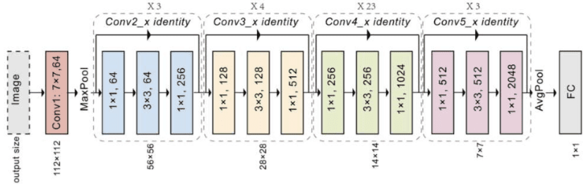

Hình 2.11. Sơ đồ minh họa kiến trúc ResNet
Khối residual cơ bản
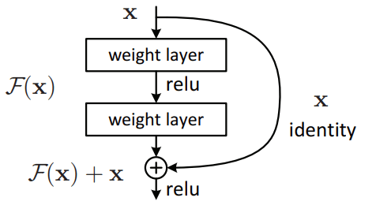
Một khối residual cơ bản trong ResNet có cấu trúc như sau:
y = F(x,{Wi}) + x
trong đó:
- x là đầu vào của khối.
- y là đầu ra của khối.
- F(x,{Wi}) là hàm residual, thường được biểu diễn bằng một chuỗi các lớp tích chập với trọng số .
Nguyên lí hoạt động
Nguyên lý hoạt động của ResNet dựa trên việc thay vì học trực tiếp hàm H(x) , mô hình sẽ học một hàm residual F(x)= H(x) -x. Sau đó, đầu ra của mô hình sẽ là:
H(x) =F(x) +x
Cách tiếp cận này dựa trên giả định rằng việc học một hàm sai khác F(x) sẽ dễ dàng hơn so với việc học trực tiếp hàm H(x). Khi mô hình học được F(x) , nó thực chất đang học cách “điều chỉnh” đầu vào để đạt được đầu ra mong muốn H(x). Nhờ vào các kết nối tắt (skip connections), các tín hiệu thông tin có thể dễ dàng được truyền qua mạng mà không bị suy giảm hoặc mất mát, đặc biệt khi mạng trở nên rất sâu.
Các kết nối tắt trong ResNet mang lại nhiều lợi ích, bao gồm:
Giảm thiểu vanishing gradient
Khi mạng trở nên rất sâu, các giá trị gradient có thể bị giảm mạnh (vanishing) hoặc tăng mạnh (exploding), gây khó khăn trong quá trình huấn luyện. Kết nối tắt giúp giữ lại các giá trị gradient, giảm thiểu hiện tượng này.
Dễ dàng học các đặc trưng
Việc học một hàm residual F(x) thường đơn giản hơn so với việc học một hàm ánh xạ hoàn toàn mới H(x) , do đó mô hình có thể nhanh chóng đạt được độ chính xác cao hơn.
Tăng độ sâu mà không giảm hiệu suất
Với các kết nối tắt, ResNet có thể được mở rộng đến hàng trăm hoặc hàng ngàn tầng mà không gặp phải vấn đề suy giảm hiệu suất
Kiến trúc ResNet bao gồm nhiều biến thể với độ sâu khác nhau, từ ResNet-18, ResNet-34, ResNet-50, ResNet-101 đến ResNet-152, trong đó con số biểu thị tổng số tầng tích chập trong mạng. ResNet-18 và ResNet-34 sử dụng khối cơ bản (basic block) gồm hai tầng tích chập 3×3, trong khi ResNet-50, ResNet-101 và ResNet-152 sử dụng khối chai (bottleneck block) gồm ba tầng tích chập với kích thước 1×1, 3×3, 1×1, trong đó tầng 1×1 đầu tiên giảm chiều, tầng 3×3 thực hiện tích chập, và tầng 1×1 cuối cùng khôi phục lại chiều. Cấu trúc bottleneck giúp giảm đáng kể số lượng tham số và chi phí tính toán khi mạng sâu hơn. Trong khóa luận này, hai biến thể ResNet-18 và ResNet-50 được lựa chọn để khảo sát vì chúng đại diện cho hai mức độ phức tạp khác nhau của kiến trúc ResNet: ResNet-18 với 18 tầng và khoảng 11.7 triệu tham số là lựa chọn nhẹ, phù hợp với yêu cầu tốc độ suy luận nhanh; ResNet-50 với 50 tầng và khoảng 25.6 triệu tham số là lựa chọn có dung lượng lớn hơn, thể hiện khả năng học đặc trưng sâu hơn.

2.5.2. Kiến trúc EfficientNet
EfficientNet là kiến trúc mạng nơ-ron tích chập được Mingxing Tan và Quoc Le tại Google Brain công bố tại hội nghị ICML 2019, nổi bật với triết lý thiết kế cân bằng đồng thời ba chiều: độ sâu (depth), độ rộng (width) và độ phân giải (resolution) của mạng. Trước EfficientNet, hầu hết các phương pháp tăng cường hiệu năng mạng CNN đều tập trung vào một chiều duy nhất, ví dụ làm sâu thêm mạng (ResNet), làm rộng thêm mạng (WideResNet), hoặc tăng độ phân giải ảnh đầu vào. EfficientNet đề xuất phương pháp compound scaling trong đó cả ba chiều được mở rộng đồng thời theo một công thức toán học nhất quán, được xác định thông qua quá trình tìm kiếm grid search trên không gian hyperparameter. Cụ thể, nếu muốn tăng gấp đôi số tầng của mạng, ta cũng đồng thời tăng gấp đôi số kênh và tăng độ phân giải ảnh đầu vào lên khoảng 1.26 lần, thay vì chỉ tăng một chiều đơn lẻ. Phương pháp này đạt được hiệu quả vượt trội so với các kiến trúc cùng thời, khi EfficientNet-B3 đạt độ chính xác tương đương ResNet-200 nhưng chỉ với 1/30 số tham số và 1/6 chi phí tính toán.
Nó được xây dựng dựa trên MobileNetV2, một model computer vision gọn nhẹ được tối ưu hóa cho các thiết bị di động và nhúng. Cốt lõi của nó là khối Mobile Inverted Bottleneck Convolution (MBConv), một lớp đặc biệt giúp xử lý dữ liệu hình ảnh giống như tích chập chuẩn nhưng với ít tính toán hơn. Khối này làm cho model vừa nhanh vừa tiết kiệm bộ nhớ hơn.
Bên trong mỗi khối MBConv là một module squeeze-and-excitation (SE). Module này điều chỉnh cường độ của các kênh khác nhau trong mạng. Nó tăng cường độ của các kênh cần thiết và giảm cường độ của các kênh khác. Module này giúp mạng tập trung vào các tính năng quan trọng nhất trong hình ảnh, trong khi bỏ qua phần còn lại. Model EfficientNet cũng sử dụng hàm kích hoạt Swish (một hàm toán học giúp mạng học các mẫu hình), giúp nó phát hiện các mẫu hình trong hình ảnh tốt hơn so với các phương pháp cũ.
Ngoài ra, nó còn sử dụng DropConnect, trong đó một số kết nối bên trong mạng bị ngắt ngẫu nhiên trong quá trình huấn luyện. Phương pháp chính quy hóa ngẫu nhiên này (một kỹ thuật tạo ngẫu nhiên để ngăn model ghi nhớ dữ liệu huấn luyện thay vì khái quát hóa) giúp giảm overfitting bằng cách buộc mạng học các biểu diễn tính năng mạnh mẽ hơn (các mẫu hình mạnh mẽ, tổng quát hơn trong dữ liệu) giúp truyền đạt tốt hơn đến các dữ liệu chưa từng thấy.
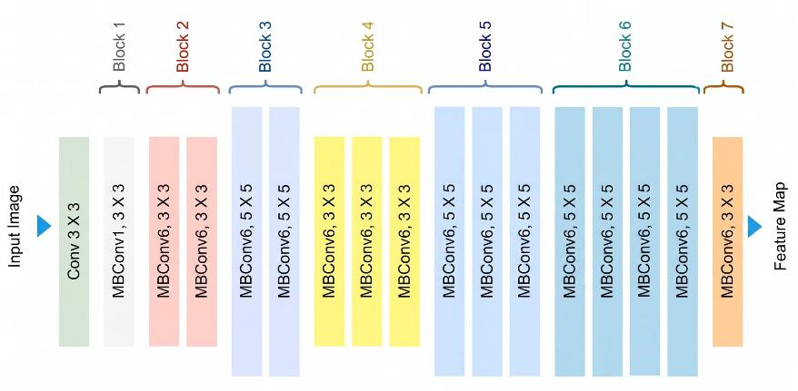

Hình 2.12. Kiến trúc của EfficientNet-B0
Họ EfficientNet bao gồm nhiều biến thể từ EfficientNet-B0 đến EfficientNet-B7, được xây dựng dựa trên kiến trúc B0 rồi mở rộng bằng phương pháp compound scaling. EfficientNet-B0 đạt 77.1% top-1 accuracy trên ImageNet với chỉ 5.3 triệu tham số, trong khi EfficientNet-B7 đạt 84.3% top-1 accuracy với 66 triệu tham số. Trong khóa luận này, EfficientNet-B2 được lựa chọn vì nó nằm ở điểm cân bằng hợp lý giữa hiệu năng và tài nguyên tính toán, với khoảng 9.1 triệu tham số và khả năng suy luận nhanh trên phần cứng phổ thông. So với hai kiến trúc ResNet được khảo sát, EfficientNet-B2 có số tham số ít hơn ResNet-50 nhưng thường đạt hiệu năng tương đương hoặc vượt trội trên nhiều tập dữ liệu phân loại ảnh, thể hiện hiệu quả vượt trội của phương pháp compound scaling trong thiết kế kiến trúc.

Bảng 2.1. Bảng so sánh các thông số kỹ thuật của ba kiến trúc CNN: ResNet-18, ResNet-50 và EfficientNet-B2
Kiến trúc | Số tầng | Số tham số (triệu) | FLOPs (tỷ) | Kích thước ảnh đầu vào | Top-1 ImageNet (%)
ResNet-18 | 18 | 11,69 | 1,81 | 224 × 224 | 69,76
ResNet-50 | 50 | 25,56 | 4,09 | 224 × 224 | 76,13
EfficientNet-B2 | 80* | 9,11 | 1,09 | 288 × 288 | 80,61

2.6. Kỹ thuật huấn luyện nâng cao và Giải thuật ghép cặp tối ưu

2.6.1. Các kỹ thuật huấn luyện mô hình học sâu
Ngoài kiến trúc mạng, quy trình huấn luyện đóng vai trò quan trọng đến hiệu năng cuối cùng của mô hình. Khóa luận áp dụng bốn kỹ thuật huấn luyện nâng cao gồm AdamW optimizer, OneCycleLR scheduler, label smoothing và mixed precision training, được lựa chọn phù hợp với đặc thù bài toán phân loại ảnh và khả năng triển khai trên PyTorch.
AdamW (Adaptive Moment Estimation with Weight Decay) là thuật toán tối ưu hóa cải tiến từ Adam, trong đó weight decay được tách rời khỏi quá trình ước lượng momentum. Trong Adam gốc, weight decay phụ thuộc vào learning rate, dẫn đến hiệu ứng regularization thay đổi không mong muốn khi learning rate được điều chỉnh theo schedule. AdamW trừ trực tiếp một lượng weight decay cố định vào trọng số tại mỗi bước cập nhật, bất kể learning rate ở mức nào, cho kết quả tốt hơn trong các bài toán transfer learning.
OneCycleLR là chiến lược điều chỉnh learning rate theo nguyên lý một chu kỳ duy nhất: khởi tạo với lr rất nhỏ, tăng dần đến giá trị cực đại ở giữa chu kỳ, rồi giảm dần về giá trị rất nhỏ theo hình cosine. Trong giai đoạn tăng, lr lớn giúp mô hình thoát khỏi các điểm cực tiểu cục bộ; trong giai đoạn giảm, lr nhỏ cho phép fine-tune đến điểm cực tiểu sâu hơn. OneCycleLR còn tích hợp sẵn momentum dao động ngược chiều với learning rate, thường cho phép huấn luyện nhanh hơn với ít epoch hơn so với StepLR hay CosineAnnealingLR.
Label smoothing là kỹ thuật regularization làm mềm nhãn cứng one-hot thành phân phối xác suất mờ theo công thức $q_{i}^{'}=\left(1-ε\right)×q_{i}+ε/K$, trong đó $ε$là hệ số smoothing (thường 0.05–0.1) và K là số lớp. Với $ε=0.05$và K = 6, nhãn mới cho lớp đúng là $0.95+0.05/6≈0.958$, mỗi lớp sai có xác suất $0.05/6≈0.008$. Kỹ thuật này buộc mô hình không quá tự tin, giảm hiện tượng overconfidence và cải thiện khả năng calibration — khả năng ước lượng đúng xác suất thực của dự đoán.
Mixed Precision Training cho phép sử dụng đồng thời hai độ chính xác số học: phần lớn phép toán trong truyền thuận và truyền ngược thực hiện ở FP16, trong khi gradient và optimizer states được lưu trữ ở FP32 để đảm bảo độ chính xác tích lũy. Kỹ thuật này tận dụng Tensor Core trên GPU hiện đại, đạt tốc độ gấp 2–3 lần và giảm khoảng một nửa bộ nhớ GPU so với FP32 thuần túy. Khóa luận sử dụng thư viện Automatic Mixed Precision (AMP) của PyTorch để triển khai đơn giản và tương thích.

2.6.2. Thuật toán ghép cặp Hungarian
Trong bài toán đánh giá hiệu năng hệ thống phát hiện và phân loại đối tượng, một trong những thách thức kỹ thuật quan trọng là cách ghép cặp giữa các dự đoán (predictions) của mô hình và các nhãn ground truth (GT) tương ứng để tính các chỉ số đánh giá như Precision, Recall và F1-score. Cách tiếp cận truyền thống thường sử dụng thuật toán ghép cặp tham lam (greedy matching), trong đó với mỗi ground truth box, ta tìm prediction box có IoU lớn nhất và nếu IoU đó vượt ngưỡng (thường là 0.5) thì ghép cặp thành công. Phương pháp này đơn giản và dễ triển khai, tuy nhiên có một nhược điểm cố hữu: nó không đảm bảo tìm được ghép cặp toàn cục tối ưu, bởi một prediction box tốt có thể bị ghép với GT box sai do thứ tự duyệt không hợp lý, dẫn đến kết quả đánh giá không chính xác.
Thuật toán ghép cặp Hungarian, còn gọi là thuật toán Kuhn-Munkres, là thuật toán tối ưu hóa tổ hợp giải quyết bài toán ghép cặp hai phía (bipartite matching) trong đồ thị có trọng số. Thuật toán này được Harold Kuhn phát triển năm 1955 dựa trên công trình của hai nhà toán học Hungary là Jenő Egerváry và Dénes Kőnig, và sau đó được Jack Munkres hoàn thiện thành dạng chuẩn tắc. Trong bài toán ghép cặp prediction-GT, thuật toán Hungarian tìm cách ghép mỗi prediction với đúng một GT (hoặc không ghép nếu không có GT phù hợp) sao cho tổng chi phí (cost) của tất cả các ghép cặp là nhỏ nhất. Trong khóa luận này, chi phí ghép cặp được định nghĩa là C_ij = 1 - IoU(pred_i, GT_j), nghĩa là ghép cặp có IoU càng cao thì chi phí càng thấp. Ngưỡng IoU tối thiểu để một ghép cặp được chấp nhận là 0.5: nếu chi phí lớn hơn 0.5 (tức IoU nhỏ hơn 0.5), ghép cặp đó bị loại bỏ và prediction tương ứng được xếp vào nhóm False Positive.
Ưu điểm của thuật toán Hungarian so với Greedy Matching nằm ở tính tối ưu toàn cục. Greedy Matching chỉ tối ưu cục bộ tại mỗi bước duyệt, nên có thể bỏ sót các ghép cặp tốt hơn nếu thứ tự duyệt không thuận lợi. Hungarian Algorithm đảm bảo rằng tổng chi phí của tất cả các ghép cặp được chọn là nhỏ nhất có thể, qua đó đưa ra kết quả đánh giá Precision, Recall và F1-score chính xác hơn. Độ phức tạp của thuật toán Hungarian là O(n³) với n là số lượng phần tử lớn hơn trong hai tập, tuy nhiên trong bài toán thực tế với vài nghìn boxes như tập dữ liệu PCB, thuật toán chạy rất nhanh (dưới 1 giây cho mỗi ảnh) nhờ các implementation tối ưu như trong thư viện scipy.optimize.linear_sum_assignment của Python.
Trong khóa luận này, thuật toán Hungarian được áp dụng để đánh giá hiệu năng end-to-end của toàn hệ thống hai giai đoạn. Cụ thể, sau khi YOLOv8m phát hiện các vùng lỗi trên ảnh PCB và CNN phân loại loại lỗi cho từng vùng, thuật toán Hungarian được sử dụng để ghép cặp từng prediction box với ground truth box tương ứng dựa trên IoU spatial matching, từ đó xác định chính xác prediction nào là True Positive (đúng cả vị trí và lớp), False Positive (sai vị trí hoặc sai lớp) hay False Negative (bị bỏ sót). Việc sử dụng Hungarian thay vì Greedy Matching giúp đảm bảo rằng các chỉ số đánh giá end-to-end được tính toán một cách công bằng và chính xác nhất, qua đó phản ánh đúng hiệu năng thực tế của hệ thống đề xuất.

CHƯƠNG 3. PHƯƠNG PHÁP ĐỀ XUẤT

3.1. Sơ đồ kiến trúc tổng quan hệ thống 2 giai đoạn
Hệ thống phát hiện và phân loại lỗi PCB được thiết kế theo kiến trúc hai giai đoạn (two-stage pipeline), trong đó mỗi giai đoạn đảm nhận một nhiệm vụ chuyên biệt và kết quả đầu ra của giai đoạn trước làm đầu vào cho giai đoạn sau. Triết lý này dựa trên nhận định rằng bài toán kiểm tra khuyết tật bề mặt PCB đòi hỏi hai mức độ suy luận khác nhau: giai đoạn thứ nhất cần quét toàn bộ bề mặt bo mạch để xác định vị trí vùng có khuyết tật tiềm năng, còn giai đoạn thứ hai cần phân biệt chi tiết giữa sáu loại khuyết tật dựa trên đặc trưng hình ảnh cục bộ. Việc tách biệt hai nhiệm vụ vào hai mô hình chuyên dụng cho phép tối ưu hóa riêng biệt từng thành phần và tận dụng điểm mạnh của từng kiến trúc mạng nơ-ron.
Giai đoạn 1 – Phát hiện vùng lỗi với YOLOv8m. Mô hình nhận ảnh PCB kích thước 768×768 pixel, quét toàn bộ bề mặt trong một lần truyền thuận và xuất ra tập bounding box kèm nhãn lớp cùng điểm tin cậy. YOLOv8m được lựa chọn thay vì các phiên bản nhẹ hơn dựa trên sự cân bằng giữa khả năng phát hiện đối tượng nhỏ (đặc biệt quan trọng với khuyết tật PCB thường rất nhỏ so với bo mạch) và tốc độ suy luận đáp ứng yêu cầu xử lý công nghiệp. Kết quả thực nghiệm ở Chương 4 cho thấy YOLOv8m đạt mAP@0.5 = 0.992 trên tập validation.
Tiền xử lý trung gian. Sau khi YOLOv8m phát hiện các vùng lỗi, hệ thống thực hiện ba thao tác chuẩn bị đầu vào cho giai đoạn phân loại: cắt (crop) vùng ảnh tương ứng với bounding box, bổ sung padding 25% xung quanh để cung cấp thêm ngữ cảnh, và đảm bảo kích thước tối thiểu 32×32 pixel cho các vùng crop quá nhỏ. Chi tiết thuật toán tiền xử lý được trình bày tại mục 3.3.
Giai đoạn 2 – Phân loại chi tiết với CNN. Mạng nơ-ron tích chập nhận từng ảnh crop đã được resize về kích thước chuẩn (224×224 hoặc 260×260 pixel tùy kiến trúc) và phân loại thành sáu loại khuyết tật. Ba kiến trúc CNN được khảo sát gồm ResNet-18, ResNet-50 và EfficientNet-B2, đại diện cho các triết lý thiết kế khác nhau với dải tham số từ khoảng 9 triệu đến 25 triệu. Mỗi mô hình được khởi tạo trọng số pretrained từ ImageNet và fine-tune trên tập crop khuyết tật PCB. Đầu ra là phân phối xác suất trên sáu lớp, lớp có xác suất cao nhất được chọn làm kết quả phân loại cuối cùng.

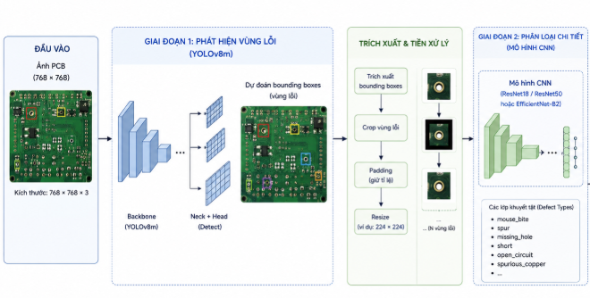

Hình 3.1. Sơ đồ kiến trúc tổng quan hệ thống hai giai đoạn
Ngoài pipeline xử lý chính, hệ thống còn tích hợp thêm mô-đun đánh giá end-to-end sử dụng thuật toán ghép cặp Hungarian để so sánh kết quả dự đoán của toàn hệ thống với ground truth, từ đó tính toán các chỉ số Precision, Recall và F1-score ở cấp độ toàn bộ hệ thống. Thay vì chỉ đánh giá riêng rẽ từng giai đoạn, mô-đun này cho phép đánh giá hiệu năng thực sự của pipeline khi hai giai đoạn làm việc kết hợp, qua đó phát hiện các điểm nghẽn (bottleneck) và đưa ra cơ sở cho việc cải thiện hệ thống. Chi tiết về thuật toán ghép cặp Hungarian đã được trình bày trong mục 2.6.2, và cách áp dụng cụ thể trong đánh giá end-to-end sẽ được mô tả trong mục 3.5.
Quyết định thiết kế hệ thống theo kiến trúc hai giai đoạn thay vì sử dụng một mô hình duy nhất cho cả hai nhiệm vụ được đánh giá dựa trên ba tiêu chí chính. Tiêu chí thứ nhất là tính linh hoạt trong việc tối ưu hóa từng giai đoạn: mỗi giai đoạn có đặc trưng dữ liệu và yêu cầu khác nhau, việc tách biệt cho phép lựa chọn kiến trúc và siêu tham số phù hợp nhất cho từng giai đoạn mà không phải thỏa hiệp. Tiêu chí thứ hai là khả năng giải thích (interpretability): khi một khuyết tật bị bỏ sót hoặc phân loại sai, kiến trúc hai giai đoạn cho phép xác định rõ ràng giai đoạn nào gây ra lỗi, qua đó hỗ trợ quá trình phân tích lỗi và cải thiện hệ thống. Tiêu chí thứ ba là tính mở rộng: kiến trúc này cho phép dễ dàng thay thế hoặc nâng cấp từng giai đoạn độc lập mà không ảnh hưởng đến giai đoạn còn lại, qua đó tạo nền tảng cho các nghiên cứu tiếp theo có thể thử nghiệm các mô hình phát hiện hoặc phân loại mới.

3.2. Giai đoạn 1: Phát hiện vùng lỗi với YOLOv8m

3.2.1. Vai trò và yêu cầu của Giai đoạn 1
Giai đoạn 1 đóng vai trò nền tảng trong kiến trúc hệ thống hai giai đoạn, chịu trách nhiệm quét toàn bộ bề mặt bo mạch in đầu vào để xác định vị trí chính xác của các vùng có khuyết tật tiềm năng. Nhiệm vụ cốt lõi của giai đoạn này không phải là phân loại chi tiết loại lỗi mà là phát hiện sự tồn tại và vị trí của khuyết tật trong không gian ảnh, với đầu ra là tập các hộp giới hạn (bounding box) bao quanh từng vùng bất thường cùng với nhãn lớp sơ bộ và điểm tin cậy. Tầm quan trọng của giai đoạn 1 thể hiện ở chỗ: nếu một khuyết tật không được phát hiện tại đây thì giai đoạn 2 sẽ không có cơ hội xử lý vùng đó, và thông tin về khuyết tật đó coi như bị mất hoàn toàn khỏi hệ thống. Do đó, giai đoạn 1 phải đạt chỉ số Recall cao, nghĩa là phải phát hiện được tối đa các khuyết tật thực sự có mặt trong ảnh, đồng thời vẫn duy trì Precision ở mức chấp nhận được để tránh tạo ra quá nhiều vùng dương tính giả (false positive) làm tăng khối lượng xử lý cho giai đoạn 2.
Yêu cầu đặc thù của bài toán phát hiện khuyết tật PCB đặt ra nhiều thách thức mà giai đoạn 1 cần vượt qua. Thứ nhất, kích thước khuyết tật trên bề mặt PCB thường rất nhỏ so với toàn bộ bo mạch: một bo mạch có thể có kích thước hàng nghìn pixel, trong khi khuyết tật có thể chỉ chiếm vài chục đến vài trăm pixel. Thứ hai, mật độ khuyết tật trong một ảnh có thể rất cao, có những bo mạch xuất hiện cùng lúc nhiều loại khuyết tật khác nhau tại nhiều vị trí. Thứ ba, một số loại khuyết tật như mouse_bite hay spurious_copper có hình dạng bất quy tắc và dễ nhầm lẫn với các đặc trưng bình thường của bo mạch. Những thách thức này đòi hỏi mô hình phát hiện phải có khả năng phát hiện đối tượng nhỏ (small object detection), xử lý đa mục tiêu (multi-object detection) và phân biệt khuyết tật với nền phức tạp.

3.2.2. Cấu hình và huấn luyện YOLOv8m
Mô hình YOLOv8m được lựa chọn làm bộ phát hiện vùng lỗi cho giai đoạn 1 dựa trên sự cân bằng giữa khả năng phát hiện và tốc độ suy luận, đồng thời phù hợp với đặc thù của bài toán khuyết tật PCB đã phân tích ở trên. Phiên bản medium (m) thay vì nano (n) hay small (s) được chọn bởi vì YOLOv8m có đủ dung lượng để học các đặc trưng phức tạp của sáu loại khuyết tật mà không quá lớn dẫn đến tốc độ suy luận chậm. Kết quả thực nghiệm sẽ cho thấy YOLOv8m đạt mAP@0.5 = 0.992 trên tập validation, một chỉ số rất cao, đồng thời duy trì tốc độ xử lý đáp ứng yêu cầu của hệ thống kiểm tra công nghiệp.
Về cấu hình huấn luyện, mô hình YOLOv8m được khởi tạo với pretrained weights từ COCO dataset và huấn luyện fine-tune trên toàn bộ tập dữ liệu ảnh PCB. Ảnh đầu vào được resize về kích thước 768×768 pixel, lớn hơn kích thước mặc định 640×640 của Ultralytics nhằm tăng khả năng phát hiện các khuyết tật có kích thước nhỏ: với cùng một khuyết tật có kích thước tuyệt đối 20 pixel, khi ảnh được resize về 768 pixel, khuyết tật chiếm tỷ lệ lớn hơn trong ảnh so với khi resize về 640 pixel, qua đó tăng lượng thông tin đặc trưng mà mô hình có thể nắm bắt. Các siêu tham số huấn luyện được thiết lập gồm: batch size = 16, số epochs = 100, optimizer = AdamW, learning rate ban đầu = 0.001 với chiến lược OneCycleLR, weight decay = 0.0005, và các kỹ thuật tăng cường dữ liệu Mosaic, RandomFlip và RandomHSV được bật trong quá trình huấn luyện.
Mô hình được huấn luyện để phát hiện đồng thời sáu lớp khuyết tật trên tập dữ liệu Kaggle PCB Defect Dataset. Mỗi lớp khuyết tật được gán một mã số nguyên từ 0 đến 5 theo thứ tự: lớp 0 là missing_hole (thiếu lỗ khoan), lớp 1 là mouse_bite (vết gặm rìa mạch), lớp 2 là open_circuit (hở mạch), lớp 3 là short (ngắn mạch), lớp 4 là spur (gai đồng) và lớp 5 là spurious_copper (mảng đồng thừa). Mặc dù sáu loại khuyết tật này sẽ được CNN phân loại chi tiết trong giai đoạn 2, việc huấn luyện YOLOv8m với sáu lớp riêng biệt ngay từ đầu giúp mô hình học được các đặc trưng phân biệt cơ bản giữa các loại khuyết tật, qua đó cải thiện khả năng phát hiện và giảm số lượng false positive do nhầm lẫn giữa các loại khuyết tật khác nhau.

3.2.3. Đầu ra và ngưỡng tin cậy của Giai đoạn 1
Đầu ra của YOLOv8m bao gồm một danh sách các dự đoán, mỗi dự đoán được biểu diễn bằng bộ năm thông tin: tọa độ tâm (x_center, y_center), chiều rộng (width), chiều cao (height) của bounding box, nhãn lớp dự đoán (class_id) và điểm tin cậy (confidence score) nằm trong khoảng từ 0.0 đến 1.0. Tất cả tọa độ ban đầu được tính theo tỷ lệ normalized (từ 0 đến 1) so với kích thước ảnh đầu vào, sau đó được chuyển đổi sang tọa độ pixel tuyệt đối để phục vụ cho bước crop ảnh ở tiến trình tiền xử lý. Trong quá trình suy luận, mô hình áp dụng thuật toán Non-Maximum Suppression (NMS) với ngưỡng IoU mặc định để loại bỏ các bounding box trùng lặp cho cùng một đối tượng, chỉ giữ lại box có điểm tin cậy cao nhất.
Ngưỡng tin cậy (confidence threshold) là một siêu tham số quan trọng ảnh hưởng trực tiếp đến sự cân bằng giữa Precision và Recall của giai đoạn 1. Khi ngưỡng này tăng lên, chỉ những dự đoán có độ chắc chắn cao mới được giữ lại, qua đó tăng Precision nhưng giảm Recall. Ngược lại, khi ngưỡng giảm xuống, nhiều dự đoán hơn được giữ lại kể cả những dự đoán có độ chắc chắn thấp, qua đó tăng Recall nhưng có thể làm giảm Precision. Trong khóa luận này, ngưỡng confidence được thí nghiệm ở nhiều giá trị khác nhau từ 0.1 đến 0.5 để tìm điểm cân bằng phù hợp nhất cho bài toán. Kết quả thực nghiệm cho thấy tại ngưỡng confidence = 0.25, YOLOv8m đạt Recall thực tế 76.6% trên tập test, nghĩa là trong tổng số 2158 ground truth boxes trên tập test, mô hình phát hiện được 1653 boxes (2158 - 505 = 1653), còn 505 boxes bị bỏ sót do điểm tin cậy thấp hơn ngưỡng. Con số 505 boxes bị bỏ sót này được phân tích chi tiết trong mục 4.5 về phân tích lỗi, và đây được xác định là bottleneck chính của toàn hệ thống.
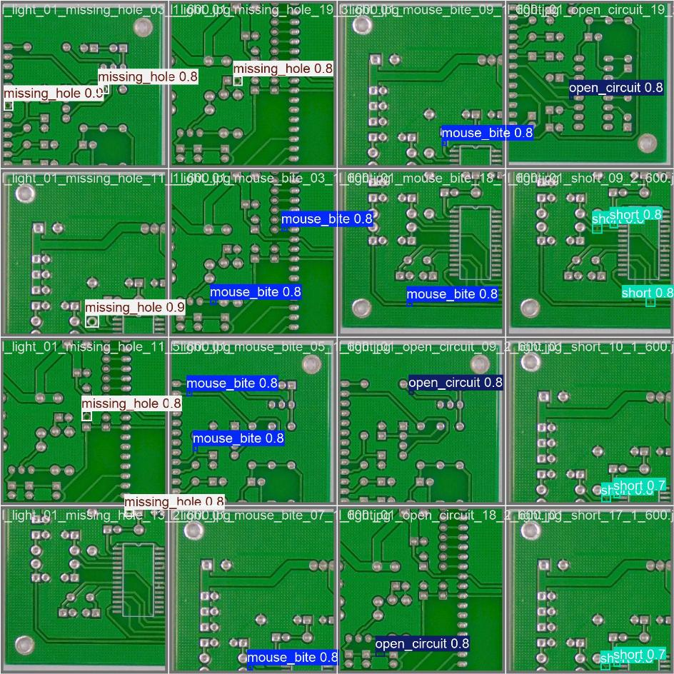

Hình 3.2 Minh họa đầu ra của Giai đoạn 1 trên một ảnh PCB mẫu

3.2.4. Tích hợp Giai đoạn 1 vào pipeline
Giai đoạn 1 được tích hợp vào pipeline end-to-end thông qua một mô-đun xử lý được thiết kế để nhận ảnh PCB đầu vào, chạy suy luận với YOLOv8m, thu thập các bounding boxes đã được lọc theo ngưỡng confidence, và chuyển giao danh sách các vùng ảnh cần xử lý cho bước tiền xử lý trung gian. Mô-đun này được triển khai bằng ngôn ngữ Python sử dụng thư viện Ultralytics cho YOLOv8 và OpenCV cho các thao tác xử lý ảnh. Trong quá trình suy luận, ảnh đầu vào được đọc từ đĩa hoặc được truyền trực tiếp dưới dạng numpy array, sau đó được chuyển đổi sang định dạng phù hợp cho YOLOv8 và xử lý song song (batch inference) khi có nhiều ảnh cần xử lý cùng lúc.
Một điểm thiết kế quan trọng trong tích hợp Giai đoạn 1 là việc ghi nhận đầy đủ thông tin về mỗi bounding box để phục vụ cho việc đánh giá end-to-end sau này. Cụ thể, ngoài tọa độ bbox và nhãn lớp dự đoán, mô-đun còn lưu trữ điểm tin cậy gốc từ YOLOv8m, thời điểm xử lý (timestamp), và chỉ số ảnh gốc trong trường hợp xử lý batch nhiều ảnh. Các thông tin này được đóng gói thành một cấu trúc dữ liệu thống nhất và truyền xuống bước tiền xử lý tiếp theo, đồng thời cũng được lưu trữ tạm thời để sử dụng trong mô-đun đánh giá end-to-end sử dụng thuật toán Hungarian. Thiết kế này đảm bảo tính traceable của pipeline, cho phép truy vết ngược từ kết quả cuối cùng về từng bounding box cụ thể tại Giai đoạn 1.

3.3. Tiền xử lý trích xuất vùng lỗi (Crop và Padding)

3.3.1. Vai trò của bước tiền xử lý trung gian
Bước tiền xử lý trung gian đóng vai trò cầu nối không thể thiếu giữa giai đoạn phát hiện vùng lỗi (YOLOv8m) và giai đoạn phân loại chi tiết (CNN), có nhiệm vụ chuyển đổi thông tin không gian thu được từ YOLO thành các ảnh crop độc lập mà mô hình CNN có thể xử lý. Mặc dù giai đoạn 1 đã xác định chính xác vị trí và lớp sơ bộ của các khuyết tật thông qua bounding boxes, thông tin này ở dạng tọa độ không thể trực tiếp sử dụng làm đầu vào cho mạng CNN phân loại. CNN cần một ảnh đầu vào hoàn chỉnh chứa vùng khuyết tật cùng với ngữ cảnh xung quanh, được chuẩn hóa về kích thước và định dạng phù hợp. Do đó, bước tiền xử lý này thực hiện các thao tác cắt (crop), bổ sung đệm (padding), resize và chuẩn hóa để tạo ra tập ảnh crop chất lượng cao phục vụ cho giai đoạn 2.
Triết lý thiết kế của bước tiền xử lý dựa trên hai quan sát quan trọng từ đặc thù bài toán. Quan sát thứ nhất là khuyết tật trên bề mặt PCB thường có kích thước rất nhỏ, trong khi CNN cần ảnh đầu vào có kích thước đủ lớn (thường từ 224×224 pixel trở lên) để học được các đặc trưng chi tiết. Nếu chỉ cắt đúng vùng bounding box, ảnh crop có thể chỉ còn vài chục pixel, khiến CNN không có đủ thông tin để phân biệt giữa các loại khuyết tật. Quan sát thứ hai là các đặc trưng xung quanh vùng khuyết tật cũng chứa thông tin hữu ích cho việc phân loại: ví dụ, vùng xung quanh một lỗ khoan bị thiếu sẽ có pattern đặc trưng khác với vùng xung quanh một mảng đồng thừa. Do đó, việc bổ sung padding để bao gồm ngữ cảnh xung quanh là cần thiết.

3.3.2. Thuật toán Crop và Padding
Thuật toán tiền xử lý được thiết kế với ba thao tác chính được thực hiện tuần tự: cắt vùng ảnh từ bounding box, bổ sung padding xung quanh, và xử lý các trường hợp đặc biệt.
Bước đầu tiên là cắt vùng ảnh từ ảnh gốc dựa trên tọa độ bounding box do YOLOv8m cung cấp. Mỗi bounding box được biểu diễn bằng bốn giá trị (x_min, y_min, x_max, y_max) tương ứng với tọa độ góc trên-trái và góc dưới-phải của hộp giới hạn trong hệ tọa độ pixel của ảnh gốc. Toán tử cắt (cropping) sử dụng hàm array slicing của NumPy hoặc hàm crop của OpenCV để trích xuất vùng ảnh con nằm trong phạm vi bounding box. Kết quả của bước này là một ảnh con có kích thước bằng kích thước của bounding box, chứa vùng bo mạch bao gồm khuyết tật và một phần nhỏ nền xung quanh.
Bước thứ hai là bổ sung padding xung quanh vùng crop để cung cấp thêm ngữ cảnh cho mô hình CNN. Tỷ lệ padding được thiết lập là 25%, nghĩa là sau khi cắt vùng bounding box, ta mở rộng vùng crop thêm 25% chiều rộng về mỗi phía (trái và phải) và 25% chiều cao về mỗi phía (trên và dưới) so với kích thước ban đầu của bounding box. Công thức tính tọa độ padding như sau: x_min_padded = max(0, x_min - 0.25 × width), x_max_padded = min(image_width, x_max + 0.25 × width), y_min_padded = max(0, y_min - 0.25 × height), y_max_padded = min(image_height, y_max + 0.25 × height). Việc sử dụng hàm max và min đảm bảo rằng tọa độ padding không vượt ra ngoài biên ảnh gốc, tránh lỗi index out of bounds.
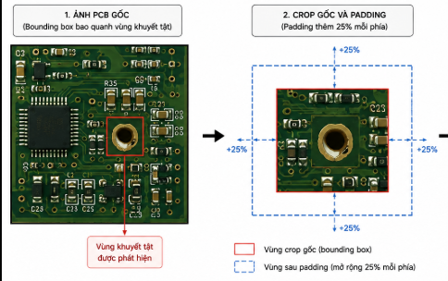

Hình 3.3 Sơ đồ minh họa thuật toán crop và padding
Bước thứ ba là xử lý các trường hợp đặc biệt để đảm bảo chất lượng ảnh crop đồng nhất. Trường hợp thứ nhất là kích thước tối thiểu: nếu vùng crop sau khi padding có kích thước nhỏ hơn 32×32 pixel, ta thực hiện zero-padding hoặc replicate-padding để đạt kích thước tối thiểu này trước khi resize, tránh việc phóng đại quá mức ảnh nhỏ làm giảm chất lượng. Trường hợp thứ hai là clip tọa độ biên: khi bounding box nằm sát biên ảnh và phần padding vượt ra ngoài, tọa độ được clip về biên ảnh gốc và vùng thiếu được điền bằng giá trị 0 (đen) hoặc giá trị biên (edge replication). Trường hợp thứ ba là xử lý aspect ratio: nếu ảnh crop có aspect ratio khác biệt nhiều so với ảnh đích cho CNN, ta có thể thực hiện padding thêm một chiều để đạt aspect ratio gần với 1:1 trước khi resize.

3.3.3. Chuẩn hóa và định dạng đầu ra
Sau khi hoàn tất các bước crop và padding, ảnh crop được chuẩn hóa và resize về kích thước chuẩn phù hợp với yêu cầu đầu vào của mô hình CNN. Trong khóa luận này, kích thước resize được thiết lập là 224×224 pixel cho ResNet-18 và ResNet-50, và 260×260 pixel cho EfficientNet-B2, tương ứng với kích thước đầu vào mặc định của các kiến trúc này trên ImageNet. Phép resize sử dụng thuật toán interpolation bậc cao (cv2.INTER_CUBIC hoặc cv2.INTER_AREA) để giảm thiểu aliasing và mất chi tiết.
Việc chuẩn hóa giá trị pixel cũng được thực hiện trước khi đưa vào CNN. Với các mô hình pretrained trên ImageNet, giá trị pixel được chuẩn hóa theo công thức: pixel_normalized = (pixel / 255.0 - mean) / std, trong đó mean = [0.485, 0.456, 0.406] và std = [0.229, 0.224, 0.225] là các giá trị trung bình và độ lệch chuẩn của ImageNet cho ba kênh màu RGB. Quá trình chuẩn hóa này đảm bảo rằng phân phối giá trị đầu vào của ảnh PCB tương tự với phân phối mà mô hình đã được huấn luyện, qua đó tận dụng tối đa lợi ích của transfer learning.
Đầu ra của bước tiền xử lý là một danh sách các ảnh crop đã được chuẩn hóa, mỗi ảnh đi kèm với metadata bao gồm: tọa độ bounding box gốc (x_min, y_min, x_max, y_max), nhãn lớp dự đoán từ YOLO (class_id), điểm tin cậy từ YOLO (confidence), chỉ số ảnh gốc (image_idx) và chỉ số của crop trong ảnh đó (crop_idx). Các metadata này được sử dụng trong giai đoạn đánh giá end-to-end để ghép cặp kết quả phân loại CNN với ground truth tương ứng.

3.3.4. Tối ưu hóa bước tiền xử lý cho hệ thống thời gian thực
Trong các ứng dụng kiểm tra công nghiệp thời gian thực, bước tiền xử lý cần được tối ưu về mặt tốc độ để không trở thành nút thắt cổ chai của pipeline. Khóa luận áp dụng một số kỹ thuật tối ưu hóa để đảm bảo bước tiền xử lý hoàn thành trong thời gian ngắn nhất.
Kỹ thuật thứ nhất là xử lý hàng loạt (batch processing): thay vì xử lý từng crop một, hệ thống tập hợp tất cả các crop từ một ảnh hoặc một batch ảnh thành một tensor 4D có kích thước (batch_size, channels, height, width), sau đó thực hiện các phép biến đổi (resize, normalize) trên toàn bộ batch cùng lúc. Phương pháp này tận dụng được khả năng tính toán song song của GPU và giảm đáng kể overhead do Python loop.
Kỹ thuật thứ hai là sử dụng các hàm tối ưu hóa cấp thấp: thay vì sử dụng Python loop để duyệt qua từng bounding box, hệ thống sử dụng NumPy array operations vectorized hoặc OpenCV GPU functions để thực hiện crop hàng loạt trên GPU. Kỹ thuật thứ ba là lazy loading: ảnh gốc chỉ được đọc từ đĩa khi thực sự cần thiết, và sau khi crop được thực hiện, ảnh gốc có thể được giải phóng khỏi bộ nhớ để tiết kiệm RAM.

3.4. Giai đoạn 2: Phân loại chi tiết với mô hình CNN

3.4.1. Vai trò và đầu vào của Giai đoạn 2
Sau khi Giai đoạn 1 xác định vị trí các vùng nghi ngờ khuyết tật trên ảnh bo mạch, Giai đoạn 2 đảm nhận nhiệm vụ quyết định bản chất của từng vùng. Đây là bước phân loại chi tiết sáu loại lỗi đã giới thiệu trong Chương 2: missing_hole, mouse_bite, open_circuit, short, spur và spurious_copper. Việc tách bài toán thành hai giai đoạn cho phép mỗi mô hình chuyên sâu vào một nhiệm vụ riêng. Mô hình YOLO chỉ cần phân biệt vùng có lỗi với nền mạch bình thường, trong khi mô hình CNN tập trung toàn bộ năng lực biểu diễn vào việc phân biệt các lớp khuyết tật có đặc trưng hình thái gần nhau như spur và spurious_copper. Đầu vào của Giai đoạn 2 là các ảnh cắt (crop) thu được từ bước tiền xử lý ở mục 3.3, được đưa qua cùng chuỗi chuẩn hóa dữ liệu trước khi vào mạng. Cụ thể, mỗi crop được thay đổi kích thước về 256×256 pixel theo cấu hình huấn luyện của từng kiến trúc, chuyển đổi sang tensor với ba kênh màu RGB và chuẩn hóa theo trung bình cùng độ lệch chuẩn của tập ImageNet. Quy trình này bảo đảm phân bố dữ liệu lúc suy diễn khớp với phân bố dữ liệu lúc huấn luyện, tránh sai lệch do khác biệt về cách tiền xử lý.

3.4.2. Kiến trúc các mô hình CNN được khảo sát
Khóa luận khảo sát ba kiến trúc mạng nơ-ron tích chập có chi phí tính toán và độ sâu khác nhau nhằm đánh giá ảnh hưởng của độ phức tạp mô hình đến độ chính xác và tốc độ xử lý trong giai đoạn phân loại. Kiến trúc thứ nhất là ResNet18, mạng còn lại của họ ResNet với mười tám tầng có trọng số, dựa trên khối cấu trúc dư (residual block) giúp quá trình lan truyền ngược xuyên qua các tầng sâu trở nên ổn định. Kiến trúc thứ hai là ResNet50 với năm mươi tầng, sử dụng khối bottleneck gồm ba lớp tích chập 1×1 và 3×3 nhằm giảm số tham số so với khối cơ bản thông thường, nhờ đó mở rộng độ sâu mà không làm tăng chi phí tính toán tuyến tính. Kiến trúc thứ ba là EfficientNet-B2 thuộc họ mạng được thiết kế theo nguyên tắc mở rộng hợp lý (compound scaling), phối hợp đồng thời độ sâu, độ rộng và độ phân giải đầu vào theo hệ số tỉ lệ chung, kết hợp cùng khối Mobile Inverted Bottleneck (MBConv) và cơ chế chú ý kênh Squeeze-and-Excitation. Việc lựa chọn ba kiến trúc này dựa trên mức độ phổ biến trong cộng đồng, khả năng tiếp cận trọng số tiền huấn luyện sẵn có và sự khác biệt rõ rệt về quy mô tham số, tạo điều kiện cho phép so sánh thực nghiệm có ý nghĩa về độ chính xác lẫn độ trễ suy diễn.
Mỗi kiến trúc được sửa đổi phần đầu phân loại để phù hợp với bài toán sáu lớp. Toàn bộ các tầng trích xuất đặc trưng giữ nguyên cấu trúc và trọng số ban đầu, trong khi tầng kết nối đầy đủ cuối cùng được thay thế bằng tầng tuyến tính mới với sáu nơ-ron đầu ra tương ứng với sáu lớp khuyết tật. Cách tiếp cận này tận dụng tri thức đã học từ hàng triệu ảnh tự nhiên của tập ImageNet, trong đó các đặc trưng mức thấp như biên cạnh, kết cấu và hình dạng cơ bản đã được định hình tốt và chuyển giao được sang miền ảnh bo mạch.

3.4.3. Chiến lược học chuyển giao và kỹ thuật huấn luyện
Giai đoạn 2 áp dụng kỹ thuật học chuyển giao theo hai bước. Trong bước đầu tiên, toàn bộ mạng được khởi tạo từ trọng số ImageNet và huấn luyện với tốc độ học phân biệt (differential learning rate). Các tầng ở phần backbone phía dưới, nơi lưu giữ đặc trưng tổng quát, được cập nhật với tốc độ học nhỏ hơn so với phần đầu phân loại mới được thêm vào. Việc phân tách này xuất phát từ thực tế rằng các tầng sâu của mạng tiền huấn luyện đã hội tụ về đặc trưng hữu ích cho nhiều tác vụ thị giác khác nhau, nên chỉ cần điều chỉnh nhẹ để thích nghi với miền ảnh bo mạch, trong khi phần đầu phân loại khởi tạo ngẫu nhiên cần tốc độ học lớn hơn để hội tụ nhanh ngay từ những epoch đầu. Trong bước thứ hai, toàn bộ mạng được tinh chỉnh với tốc độ học nhỏ hơn nhằm tối ưu phối hợp giữa các thành phần đã thích nghi, giúp mô hình đạt trạng thái hội tụ tinh tế hơn trên tập dữ liệu chuyên biệt.
Bên cạnh chiến lược học chuyển giao, quá trình huấn luyện sử dụng bộ tối ưu AdamW, bộ lập lịch tốc độ học một chu kỳ OneCycleLR và kỹ thuật làm mượt nhãn (label smoothing) với hệ số 0,05. AdamW tách rời quá trình suy giảm trọng số khỏi cập nhật gradient, giúp kiểm soát quá khớp hiệu quả hơn so với Adam truyền thống. OneCycleLR tăng tốc độ học từ giá trị nhỏ lên giá trị cực đại trong phần đầu của chu trình rồi giảm dần về gần không, cho phép mô hình thoát khỏi các vùng lồi cục bộ kém chất lượng ở giai đoạn khởi động và ổn định hóa hội tụ ở giai đoạn cuối. Làm mượt nhãn thay thế nhãn one-hot cứng bằng phân bố xác suất có khối lượng nhỏ phân bố đều cho các lớp còn lại, qua đó giảm độ tin cậy quá mức của mô hình và cải thiện khả năng khái quát hóa. Kỹ thuật huấn luyện chính xác hỗn hợp (AMP) được bật trong suốt quá trình nhằm giảm bộ nhớ tiêu thụ và tăng tốc tính toán trên GPU bằng cách lưu trữ một phần tensor dưới định dạng dấu phẩy động 16 bit. Các kỹ thuật trên phối hợp với nhau tạo nên quy trình huấn luyện ổn định và tiết kiệm tài nguyên cho cả ba kiến trúc.

3.4.4. Cấu hình huấn luyện và đánh giá
Tập dữ liệu ảnh crop được chia theo ảnh nguồn với tỷ lệ huấn luyện, kiểm định và kiểm tra lần lượt là 80%, 10% và 10%, tương ứng với 17342, 2164 và 2158 mẫu. Mỗi mô hình được huấn luyện trong một số epoch cố định với độ phân giải 256×256, kích thước batch và tốc độ học được lựa chọn dựa trên thực nghiệm sơ bộ. Kết quả đánh giá trên tập kiểm tra gồm độ chính xác (accuracy), độ chính xác trung bình vĩ mô (macro F1) và thời gian suy diễn trung bình mỗi ảnh, cùng với ma trận nhầm lẫn để xác định cặp lớp bị nhầm lẫn nhiều nhất. Bảng 3.X tổng hợp kết quả thực nghiệm của ba kiến trúc.

Bảng 3.1. Bảng so sánh kêt quả của giai đoạn 2 qua 3 mô hình ResNet-18, ResNet-50 và EfficientNet-B2
Model | Val Acc | Val F1 | Test Acc | Test F1 | Params | Inference Time
ResNet18 | 1.0000 | 1.0000 | 1.0000 | 1.0000 | 11.18M | 2.89 ms/img
ResNet50 | 0.9995 | 0.9995 | 0.9991 | 0.9990 | 23.52M | 6.58 ms/img
EfficientNet | 0.9995 | 0.9995 | 0.9981 | 0.9981 | 7.71M | 14.55 ms/img
Kết quả cho thấy cả ba kiến trúc đều đạt độ chính xác trên 99,8% trên tập kiểm tra, với ResNet18 đạt 100%, ResNet50 đạt 99,91% và EfficientNet-B2 đạt 99,81%. Số tham số dao động từ 7,71 triệu của EfficientNet-B2 đến 23,52 triệu của ResNet50, trong khi thời gian suy diễn trung bình mỗi ảnh lần lượt là 2,89 ms, 6,58 ms và 14,55 ms. Chi tiết hơn, ma trận nhầm lẫn trên tập kiểm tra của từng mô hình cho thấy các trường hợp phân loại sai chủ yếu tập trung vào cặp spur và spurious_copper, hai lớp có hình thái đồng nhiều điểm tương đồng. Đường cong huấn luyện và ma trận nhầm lẫn của cả ba kiến trúc được trình bày trong mục 4.3 của báo cáo.
Trên cơ sở kết quả thực nghiệm này, Giai đoạn 2 được tích hợp vào pipeline tổng thể trong mục 3.5, nơi các quyết định phân loại của CNN được kết hợp với kết quả định vị của YOLO để hình thành đánh giá end-to-end cho toàn hệ thống.

3.5. Quy trình ghép cặp và đánh giá End-to-End với giải thuật Hungarian

3.5.1. Bài toán ghép cặp dự đoán với khung chân lý
Sau khi hai giai đoạn của pipeline hoàn tất, mỗi ảnh kiểm tra có hai tập hộp giới hạn song song tồn tại: tập dự đoán do YOLO sinh ra và đã được CNN gán nhãn phân loại, cùng tập khung chân lý (ground truth) được gán nhãn thủ công từ tập dữ liệu. Để định lượng chất lượng của toàn bộ hệ thống, cần xác định mối tương ứng giữa hai tập hộp này trước khi tính bất kỳ chỉ số nào. Vấn đề này có bản chất là một bài toán phân công: tìm cách ghép từng hộp dự đoán vào từng hộp chân lý sao cho tổng độ khớp đạt giá trị tốt nhất có thể. Độ khớp giữa hai hộp được đo bằng chỉ số giao trên hợp (Intersection over Union, IoU), tức tỉ lệ giữa diện tích phần giao và diện tích phần hợp của hai vùng chữ nhật. Một ghép cặp được công nhận là hợp lệ khi giá trị IoU tương ứng đạt tối thiểu 0,5, ngưỡng phổ biến được cộng đồng nghiên cứu phát hiện đối tượng sử dụng rộng rãi.
Phương pháp truyền thống trong các pipeline phát hiện đối tượng là ghép cặp tham ăn (greedy matching): các dự đoán được sắp xếp theo độ tin cậy giảm dần, mỗi dự đoán lần lượt được ghép với hộp chân lý chưa chiếm chỗ có IoU cao nhất. Cách làm này nhanh và dễ cài đặt, song lại chưa chắc cho ra phương án tối ưu toàn cục. Khi hai hộp chân lý nằm gần nhau hoặc chồng lấn một phần, quyết định cục bộ theo thứ tự độ tin cậy có thể đẩy một dự đoán chất lượng cao vào hộp chân lý sai, khiến hộp chân lý đáng lẽ được ghép phải trống và bị tính là bỏ sót. Kết quả định lượng vì thế phụ thuộc vào thứ tự duyệt, gây nhiễu cho việc so sánh giữa các mô hình và các lần đánh giá khác nhau. Để loại bỏ yếu tố ngẫu nhiên này, khóa luận lựa chọn giải thuật Hungarian nhằm tìm phương án ghép cặp tối ưu toàn cục cho toàn bộ ảnh kiểm tra.

3.5.2. Giải thuật Hungarian và xây dựng ma trận chi phí
Giải thuật Hungarian, còn được gọi là giải thuật Kuhn-Munkres, là một phương pháp tối ưu hóa tổ hợp giải bài toán phân công với độ phức tạp đa thức. Bài toán được mô hình hóa bằng ma trận chi phí, trong đó mỗi phần tử thể hiện chi phí ghép một dự đoán với một hộp chân lý tương ứng. Trong quy trình đánh giá của khóa luận, ma trận chi phí được xây dựng theo công thức $C_{ij}=1-IoU\left(p , red_{i}gt_{j}\right)$, trong đó $pred_{i}$là hộp dự đoán thứ i, $gt_{j}$là hộp chân lý thứ j và $IoU\left(p , red_{i}gt_{j}\right)$là chỉ số giao trên hợp giữa hai hộp. Vì IoU nằm trong khoảng từ 0 đến 1, chi phí cũng nằm trong cùng khoảng giá trị, tiến dần về 0 khi hai hộp trùng khớp hoàn toàn và tiến dần về 1 khi hai hộp gần như không chồng lấn. Việc tối thiểu hóa tổng chi phí ghép cặp do đó tương đương với việc tối đa hóa tổng độ khớp IoU của toàn bộ phương án phân công.
Giải thuật Hungarian được triển khai trong hệ thống thông qua hàm linear_sum_assignment của thư viện SciPy, đảm nhận việc tìm phương án phân công tối ưu trên ma trận chi phí nói trên. Sau khi nhận được phương án, bước xác nhận cuối cùng loại bỏ các cặp ghép có IoU dưới ngưỡng 0,5, coi những cặp này như không tồn tại mối tương ứng hợp lệ. Các dự đoán còn lại không được ghép vào bất kỳ hộp chân lý nào được xếp vào nhóm dương tính giả (false positive), trong khi các hộp chân lý không có dự đoán tương ứng được xếp vào nhóm âm tính giả (false negative). Quy trình này được thực hiện hai lần với hai chế độ khác nhau phục vụ hai mục đích phân tích. Lần thứ nhất sử dụng ghép cặp không phân biệt lớp (class-agnostic) để đánh giá thuần túy chất lượng định vị của YOLO, không quan tâm dự đoán mang nhãn gì. Lần thứ hai sử dụng ghép cặp có phân biệt lớp (class-aware), chỉ cho phép ghép khi dự đoán và hộp chân lý mang cùng nhãn, từ đó bóc tách riêng số trường hợp định vị đúng nhưng phân loại sai trong giai đoạn cuối của pipeline.
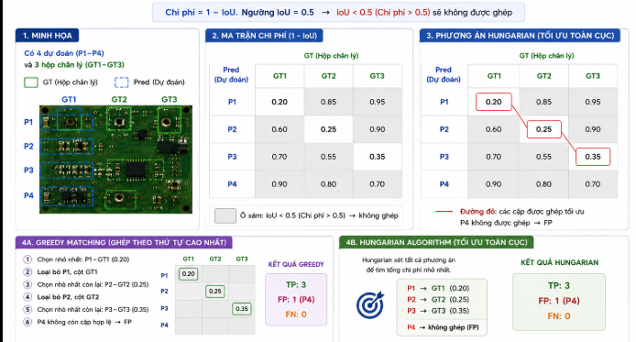

Hình 3.4 — Minh họa ma trận chi phí và phương án ghép cặp Hungarian

3.5.3. Chỉ số đánh giá end-to-end của hệ thống
Trên cơ sở kết quả ghép cặp, quy trình đánh giá tính toán ba nhóm chỉ số tương ứng với ba tầng chất lượng của pipeline. Nhóm thứ nhất đánh giá năng lực phát hiện của YOLO thông qua số lượng dương tính thật, dương tính giả và âm tính giả, từ đó suy ra độ chính xác và độ phủ tại điểm vận hành. Điểm vận hành được cố định với ngưỡng tin cậy 0,25 và ngưỡng triệt tiêu không cực đại IoU 0,7, phản ánh đúng cấu hình suy diễn thực tế của hệ thống. Nhóm chỉ số này khác biệt với mAP, vốn được tính bằng cách nội suy trên toàn dải ngưỡng tin cậy, nên một mô hình có mAP rất cao vẫn có thể đạt độ phủ khiêm tốn tại một ngưỡng cụ thể. Nhóm thứ hai đánh giá chất lượng phân loại của CNN trên tập các hộp đã được ghép cặp hợp lệ, bao gồm độ chính xác phân loại và chỉ số F1 vĩ mô. Nhóm thứ ba tổng hợp cả hai giai đoạn thành độ chính xác end-to-end của toàn hệ thống, được định nghĩa là tỉ lệ giữa số hộp chân lý được hệ thống định vị và phân loại đúng đồng thời trên tổng số hộp chân lý của tập kiểm tra. Mỗi hộp chân lý khi đó chỉ có thể rơi vào một trong ba nhóm lỗi: bỏ sót khi YOLO không phát hiện ra, dương tính giả khi YOLO phát hiện ra vùng không phải lỗi, hoặc phân loại sai khi vùng được định vị đúng nhưng CNN gán nhãn không khớp với chân lý.
Với cấu hình đánh giá này, khóa luận tiến hành thực nghiệm trên toàn bộ 2158 hộp chân lý của tập kiểm tra. Đáng chú ý, mặc dù mô hình YOLOv8m đạt mAP@0.5 là 0,9920 trên tập kiểm định, độ phủ thực tế tại điểm vận hành conf = 0,25 chỉ đạt 76,60%, tương ứng với 1653 hộp được phát hiện trong tổng số 2158 hộp chân lý. Điều này cho thấy một phần lớn các hộp lỗi bị mô hình dự đoán với độ tin cậy dưới ngưỡng 0,25, và đây chính là nút thắt chủ yếu kéo giảm chất lượng tổng thể của hệ thống. Trên số hộp đã được phát hiện, CNN thể hiện năng lực phân loại rất tốt với độ chính xác từ 96,61% đến 98,79% tùy kiến trúc, qua đó khẳng định hướng thiết kế hai giai đoạn là hợp lý. Các số liệu chi tiết của từng kiến trúc CNN sẽ được trình bày và phân tích đầy đủ trong mục 4.4 của Chương 4.

3.6. Thiết kế ứng dụng Web Demo trực quan

3.6.1. Mục tiêu và kiến trúc tổng quan của ứng dụng
Song song với việc đánh giá định lượng bằng các chỉ số mAP, độ chính xác và độ trễ trên các tập kiểm tra chuẩn, khóa luận xây dựng một ứng dụng web tương tác nhằm trực quan hóa hoạt động thực tế của pipeline trên các ảnh bo mạch bất kỳ. Ứng dụng được phát triển trên nền tảng Streamlit, một framework mã nguồn mở cho phép tạo giao diện web từ các script Python mà không cần kiến thức về HTML, CSS hay JavaScript. Việc lựa chọn Streamlit xuất phát từ khả năng tích hợp trực tiếp với mã xử lý pipeline hiện có, cho phép tận dụng lại toàn bộ logic suy diễn mà không cần viết lại, đồng thời tốc độ phát triển giao diện rất nhanh nhờ mô hình lập trình khai báo. Ứng dụng sử dụng cấu hình giao diện tối (dark theme) với bảng màu trung tính và một màu nhấn duy nhất, mang lại cảm giác chuyên nghiệp phù hợp với ngữ cảnh công cụ kiểm tra chất lượng. Các thành phần giao diện được tùy chỉnh CSS thông qua Streamlit, bao gồm bo tròn góc, hiệu ứng bóng mờ cho thẻ thông tin, viền sáng nhạt phân tách các vùng chức năng và bảng màu riêng cho từng loại khuyết tật giúp người dùng nhận diện nhanh bản chất lỗi khi đọc kết quả.
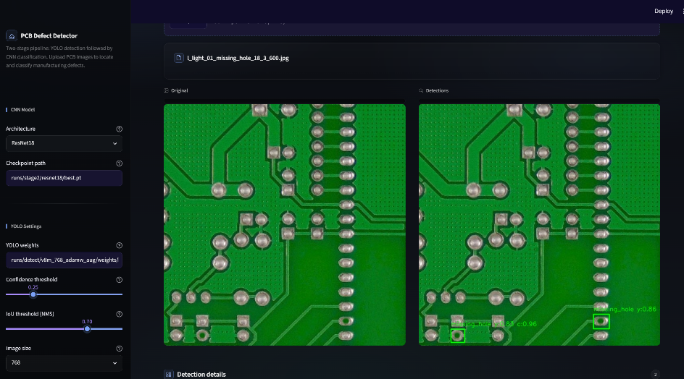

Hình 3.5 — Ảnh chụp màn hình toàn cảnh giao diện ứng dụng Streamlit

3.6.2. Cấu trúc bốn tab chức năng
Giao diện chính của ứng dụng được tổ chức thành bốn tab: Detector, Gallery, Performance và About, mỗi tab phục vụ một mục đích rõ ràng trong quy trình thẩm định pipeline. Tab Detector là vùng làm việc chính dành cho kiểm tra chi tiết từng ảnh riêng lẻ, cho phép người dùng tải lên một ảnh PCB hoặc chọn một trong năm ảnh mẫu có sẵn trong thư mục demo_input của dự án. Sau khi pipeline xử lý, kết quả hiển thị ảnh gốc và ảnh đã gán nhãn dưới dạng hai cột cạnh nhau, trong đó mỗi vùng khuyết tật được khoanh bởi hộp giới hạn màu tương ứng với loại lỗi, kèm theo nhãn và độ tin cậy. Bảng chi tiết bên dưới liệt kê từng phát hiện với bốn cột độ tin cậy: Stage 1 (YOLO), Stage 2 (CNN), Combined và tọa độ hộp giới hạn. Khi người dùng bật tùy chọn GradCAM, mỗi vùng phát hiện mở rộng thành ba ô hiển thị song song ảnh crop gốc, bản đồ nhiệt kích hoạt và ảnh chồng lớp (overlay), giúp trực quan hóa vùng pixel mà CNN tập trung vào khi đưa ra quyết định phân loại. Nút tải kết quả dưới dạng tệp JSON cho phép xuất dữ liệu phát hiện để phân tích sâu hơn hoặc tích hợp với các hệ thống khác.
Tab Gallery phục vụ mục đích kiểm tra hàng loạt, cho phép người dùng tải lên nhiều ảnh cùng lúc và xem kết quả dưới ba kiểu bố cục khác nhau: lưới ba cột, song song hoặc danh sách thu gọn. Sau khi toàn bộ ảnh được xử lý, tab hiển thị tổng hợp bao gồm số lượng ảnh, tổng số khuyết tật phát hiện, độ tin cậy trung bình kết hợp và số loại khuyết tật xuất hiện. Biểu đồ cột phân bố theo từng loại lỗi giúp nhanh chóng nắm bắt tỷ lệ các dạng khuyết tật trong lô ảnh, trong khi bảng tổng hợp theo từng ảnh cho phép xem chi tiết số lượng từng loại khuyết tật riêng lẻ. Kết quả toàn bộ lần kiểm tra có thể được xuất ra một tệp JSON duy nhất phục vụ quy trình báo cáo hoặc đối chiếu sau này.
Tab Performance tập trung hiển thị các tạo phẩm phân tích lỗi và trực quan hóa đã được tạo ra trong quá trình đánh giá thực nghiệm ở Chương 4. Tab này được chia thành ba phần nhỏ: Error Analysis hiển thị các biểu đồ phân tích lỗi theo từng kiến trúc CNN đã chọn, bao gồm biểu đồ tỷ lệ các dạng lỗi, phân bố lỗi theo từng lớp, tỷ lệ bỏ sót theo lớp, ma trận nhầm lẫn giữa các lớp và các ảnh mẫu minh họa từng trường hợp lỗi cụ thể. GradCAM Samples trình bày tất cả các hình ảnh bản đồ nhiệt đã được sinh ra từ mô-đun GradCAM của khóa luận, sắp xếp thành lưới hai cột để dễ duyệt. Reports hiển thị nội dung các tệp báo cáo phân tích lỗi dạng markdown, cho phép người dùng đọc trực tiếp trên giao diện mà không cần mở tệp bên ngoài.
Tab About cung cấp thông tin tổng quan về pipeline và danh sách sáu loại khuyết tật mà hệ thống có khả năng nhận diện, kèm theo màu sắc quy ước tương ứng với từng loại trong giao diện.

3.6.3. Thanh điều khiển sidebar và tùy chỉnh thông số suy diễn
Thanh điều khiển bên trái (sidebar) cho phép người dùng thay đổi các thông số suy diễn mà không cần chỉnh sửa mã nguồn hay khởi động lại ứng dụng. Nhóm đầu tiên cho phép chọn kiến trúc CNN cho Giai đoạn 2 giữa ba mô hình đã huấn luyện: ResNet18, ResNet50 và EfficientNet-B2, đồng thời chỉnh trực tiếp đường dẫn tệp trọng số nếu cần. Nhóm thứ hai điều chỉnh các thông số của YOLO trong Giai đoạn 1, bao gồm đường dẫn tệp trọng số, ngưỡng tin cậy (confidence threshold) từ 0,05 đến 0,95 với bước nhảy 0,05, ngưỡng triệt tiềm không cực đại IoU từ 0,10 đến 0,95 và kích thước ảnh đầu vào cho YOLO với ba lựa chọn 640, 768 và 1024 pixel. Nhóm cuối cùng là tùy chọn hiển thị GradCAM cho từng vùng phát hiện. Việc tách rõ ràng các nhóm điều khiển giúp người dùng nhanh chóng thử nghiệm ảnh hưởng của từng thông số đến kết quả phát hiện và phân loại mà không cần hiểu biết sâu về mã bên dưới.
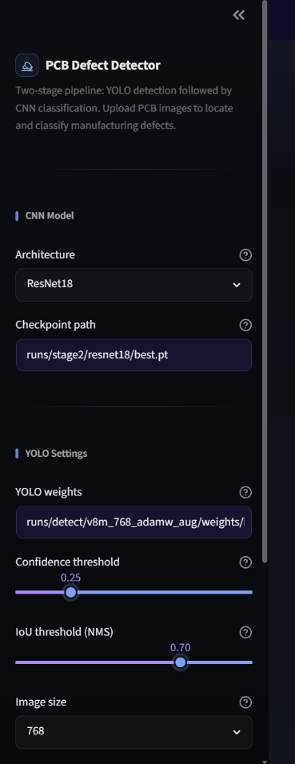

Hình 3.6 — Ảnh chụp màn hình sidebar của ứng dụng hiển thị ba nhóm điều khiển

3.6.4. Bảng màu quy ước cho các dạng khuyết tật và cấu hình hiển thị
Ứng dụng sử dụng bảng màu nhất quán để mã hóa sáu loại khuyết tật trên toàn bộ giao diện, bao gồm các thẻ nhãn màu trên ảnh đã gán nhãn, ô màu trong biểu đồ tổng hợp, thanh màu trong ma trận nhầm lẫn và chú thích trong tab About. Bảng màu được chọn sao cho có độ tương phản đủ lớn giữa các cặp lớp gần nhau về hình thái, đặc biệt là spur và spurious_copper, để tránh nhầm lẫn khi người dùng quan sát nhanh. Mỗi màu được gán một mã hex cố định, được định nghĩa tập trung trong mã nguồn và sử dụng nhất quán xuyên suốt ứng dụng, đảm bảo khi người dùng thay đổi kiến trúc CNN hay điều chỉnh ngưỡng tin cậy, màu sắc của từng loại lỗi không thay đổi và luôn mang ý nghĩa nhận dạng cố định.
Về mặt cấu hình kỹ thuật, tệp .streamlit/config.toml thiết lập giao diện tối làm mặc định, giới hạn kích thước tệp tải lên là 50 MB để phục vụ các ảnh bo mạch có độ phân giải cao, và tắt tính năng thu thập số liệu sử dụng của trình duyệt nhằm bảo vệ quyền riêng tư khi triển khai trong môi trường doanh nghiệp. Toàn bộ mã nguồn ứng dụng được tổ chức trong tệp app.py với khoảng 2000 dòng, sử dụng kiến trúc hàm tiện ích cho từng thành phần giao diện nhằm dễ bảo trì và mở rộng.

3.6.5. Quy trình xử lý nhiều ảnh và tổng hợp kết quả
Khi người dùng tải nhiều ảnh trong tab Gallery, ứng dụng duy trì một thanh tiến trình cập nhật liên tục theo số lượng ảnh đã xử lý, giúp người dùng ước lượng thời gian chờ cho các lô ảnh lớn. Mỗi ảnh sau khi xử lý được lưu kết quả tạm thời, kết hợp với tên tệp gốc để truy vết nguồn gốc phát hiện. Khi toàn bộ lô hoàn tất, ứng dụng tính toán các chỉ số tổng hợp bao gồm số ảnh đã kiểm tra, tổng số khuyết tật phát hiện, độ tin cậy kết hợp trung bình và số loại khuyết tật có mặt, sử dụng lớp Counter từ thư viện chuẩn để đếm tần suất từng loại. Biểu đồ phân bố dạng cột và bảng tổng hợp chi tiết cho từng ảnh giúp người dùng nhanh chóng phát hiện những bo mạch có tỷ lệ lỗi cao bất thường hoặc thiếu vắng một loại lỗi cụ thể. Kết quả tổng hợp được đóng gói thành một tệp JSON duy nhất và cung cấp nút tải xuống trực tiếp trên giao diện, hỗ trợ quy trình kiểm tra chất lượng trong dây chuyền sản xuất thực tế.
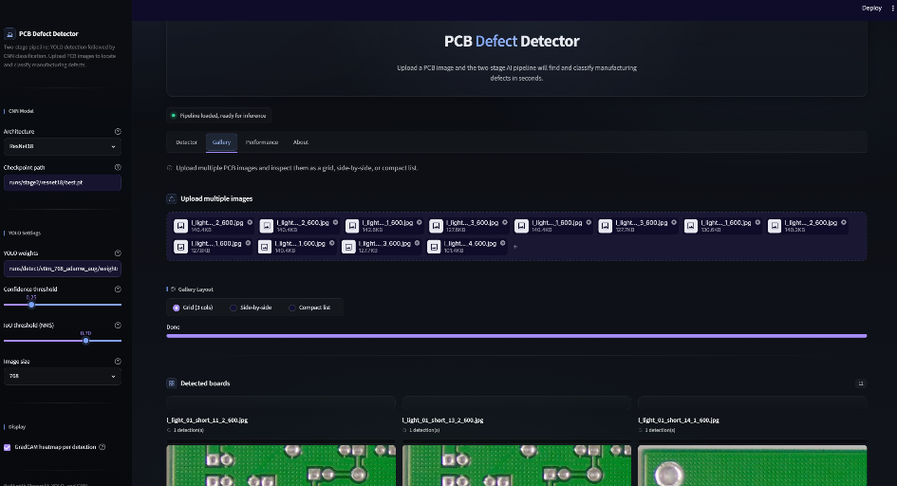

Hình 3.7 — Ảnh chụp màn hình tab gallery khi upload nhiều ảnh

CHƯƠNG 4. THỰC NHIỆM VÀ KẾT QUẢ

4.1. Kết quả thực nghiệm Giai đoạn 1 (YOLOv8m)
Mô hình YOLOv8m được huấn luyện trong 150 epoch trên tập huấn luyện gồm 8534 ảnh với 10666 hộp chân lý. Kích thước ảnh đầu vào được thiết lập ở mức 768 pixel, kết hợp batch size 8. Bộ tối ưu AdamW với tốc độ học ban đầu 8×10⁻⁴, hệ số suy giảm trọng số 5×10⁻⁴ và chiến lược cosine annealing cho tốc độ học. Quá trình huấn luyện bật huấn luyện chính xác hỗn hợp (AMP) để giảm bộ nhớ GPU và tăng tốc tính toán, đồng thời đóng cửa sổ mosaic sau epoch thứ 140 để ổn định quá trình hội tụ ở giai đoạn cuối. Các kỹ thuật tăng cường dữ liệu được áp dụng bao gồm biến đổi không gian màu HSV với hệ số hue 0,01 và saturation 0,3, xoay ngẫu nhiên ±5°, dịch ±5%, phóng thu 0,1, lật ngang và lật dọc với xác suất 0,5 mỗi chiều. Mô hình được khởi tạo từ trọng số tiền huấn luyện trên tập COCO và tinh chỉnh hoàn toàn trên dữ liệu bo mạch in mà không đóng băng bất kỳ tầng nào.
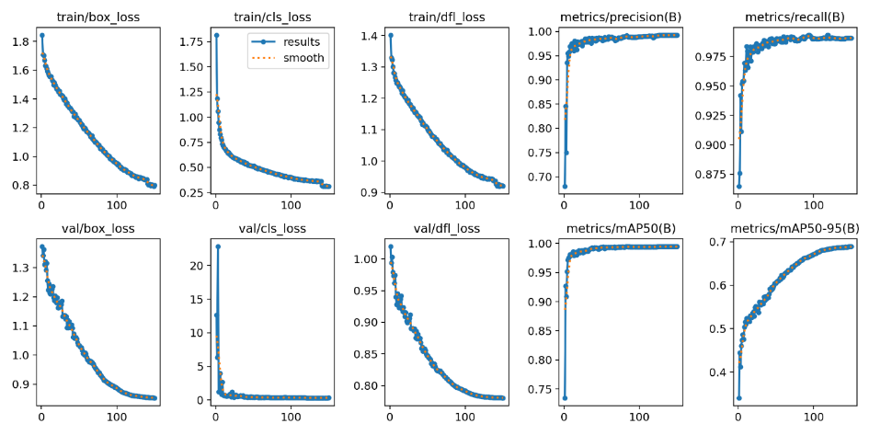

Hình 4.1 — Đồ thị các chỉ số huấn luyện (box loss, cls loss, mAP@0.5, mAP@0.5:0.95) qua 150 epoch của YOLOv8m
Kết quả đánh giá trên tập kiểm định gồm 1066 ảnh với 2164 hộp chân lý cho thấy mô hình đạt mAP@0.5 bằng 0,9920 và mAP@0.5:0.95 bằng 0,6889. Đây là mức hiệu suất rất cao, phản ánh khả năng định vị chính xác các vùng lỗi trên bề mặt bo mạch. Precision đạt 0,9888 và Recall đạt 0,9930, cho thấy tỷ lệ dương tính giả và âm tính giả ở mức rất thấp trên tập kiểm định.
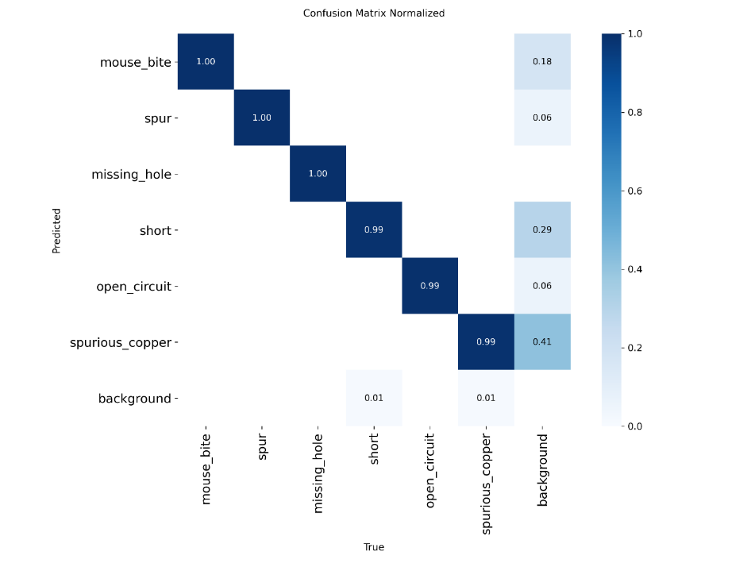

Hình 4.2 — Ma trận nhầm lẫn chuẩn hóa của YOLOv8m trên tập kiểm định
Khi đánh giá trên tập kiểm tra với ngưỡng tin cậy cố định tại mức 0,25 và ngưỡng triệt tiêu không cực đại IoU tại mức 0,7, chỉ số độ phủ (recall) giảm đáng kể xuống 76,60%. Cụ thể, trong tổng số 2158 hộp chân lý của tập kiểm tra, YOLO phát hiện và đưa vào danh sách dự đoán được 1653 hộp, tương ứng 505 hộp bị bỏ sót. Số dương tính giả ghi nhận được là 36 trường hợp. Điều này cho thấy một phần đáng kể các hộp lỗi trên ảnh bo mạch thực tế có độ tin cậy thấp hơn 0,25 theo ước lượng của mô hình, và việc hạ thấp ngưỡng này sẽ làm tăng cả dương tính giả lẫn độ phủ. Phân tích chi tiết từ ma trận nhầm lẫn cho thấy các lớp có tỷ lệ bỏ sót cao nhất là open_circuit và spurious_copper, do các vết hở mạch thường có diện tích nhỏ và độ tương phản kém trên nền ảnh, còn vùng đồng thừa thường dễ bị nhầm với nền mạch phức tạp. Trên thực tế, YOLO đã phát hiện 98,88% các hộp lỗi có độ tin cậy từ 0,25 trở lên, cho thấy mô hình hoạt động rất ổn định khi điều chỉnh ngưỡng phù hợp với yêu cầu cụ thể của dây chuyền kiểm tra.
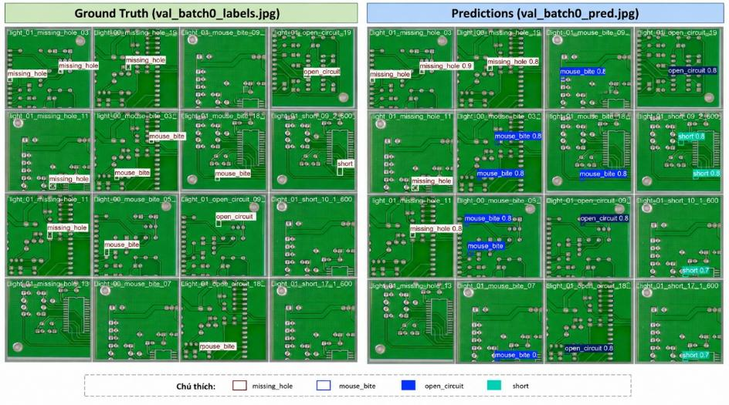

Hình 4.3 — Hình ảnh một batch kiểm định với nhãn chân lý và dự đoán mô hình
Kết quả này xác định rõ nút thắt cổ chai của toàn hệ thống nằm ở Giai đoạn 1. Việc cải thiện độ phủ của YOLO tại ngưỡng tin cậy vận hành sẽ có tác động lớn nhất đến hiệu suất end-to-end, trong khi Giai đoạn 2 đã cho thấy năng lực phân loại gần như hoàn hảo trên các vùng đã được phát hiện. Các số liệu chi tiết tổng hợp trong bảng dưới đây.

Bảng 4.1 — Kết quả đánh giá YOLOv8m trên tập kiểm định và tập kiểm tra
Tập dữ liệu | mAP@0.5 | Precision | Recall | TP | FP | FN
Kiểm định (val) | 0,9923 | 0,9920 | 0,9923 | — | — | —
Kiểm tra (test, conf=0,25) | — | 0,9787 | 0,7660 | 1653 | 36 | 505

4.2. Kết quả thực nghiệm Giai đoạn 2 (CNN Models)
Giai đoạn 2 khảo sát ba kiến trúc mạng nơ-ron tích chập trên cùng tập dữ liệu crop đã được trích xuất từ tập huấn luyện và kiểm tra YOLO. Toàn bộ các mô hình được khởi tạo từ trọng số ImageNet và áp dụng kỹ thuật học chuyển giao với tốc độ học phân biệt giữa backbone và đầu phân loại. Cấu hình huấn luyện chung bao gồm bộ tối ưu AdamW, bộ lập lịch OneCycleLR, làm mượt nhãn với hệ số 0,05 và huấn luyện chính xác hỗn hợp. Mỗi kiến trúc được huấn luyện đến khi hội tụ và checkpoint tốt nhất được chọn dựa trên macro F1 trên tập kiểm định. ResNet18 hội tụ tại epoch 30, ResNet50 tại epoch 15 và EfficientNet-B2 tại epoch 10, cho thấy các kiến trúc hiện đại hơn với cơ chế scaling hợp lý có thể đạt hội tụ nhanh hơn trên cùng tập dữ liệu.

Bảng 4.2 tổng hợp kết quả của ba kiến trúc trên tập kiểm tra.
Model | Val Acc | Val F1 | Test Acc | Test F1 | Params | Inference Time
ResNet18 | 1.0000 | 1.0000 | 1.0000 | 1.0000 | 11.18M | 2.89 ms/img
ResNet50 | 0.9995 | 0.9995 | 0.9991 | 0.9990 | 23.52M | 6.58 ms/img
EfficientNet | 0.9995 | 0.9995 | 0.9981 | 0.9981 | 7.71M | 14.55 ms/img
Cả ba kiến trúc đều đạt độ chính xác trên 99,8%, trong đó ResNet18 đạt 100% với macro F1 bằng 1,0000 trên toàn bộ 2158 mẫu kiểm tra. Kết quả này cho thấy bài toán phân loại chi tiết sáu loại lỗi trên ảnh crop đã được giải quyết ở mức gần như hoàn hảo khi đánh giá trên tập dữ liệu đã được chia theo tỷ lệ. ResNet50 và EfficientNet-B2 có độ chính xác thấp hơn một phần nghìn điểm phần trăm, chủ yếu do nhầm lẫn giữa cặp lớp spur và spurious_copper. Cụ thể, ResNet50 có 1 trường hợp mouse_bite bị nhầm thành lớp khác, 1 trường hợp open_circuit bị nhầm, 1 trường hợp spur bị nhầm và không có lỗi nào ở ba lớp còn lại. EfficientNet-B2 có 1 trường hợp open_circuit bị nhầm và 3 trường hợp spurious_copper bị nhầm.
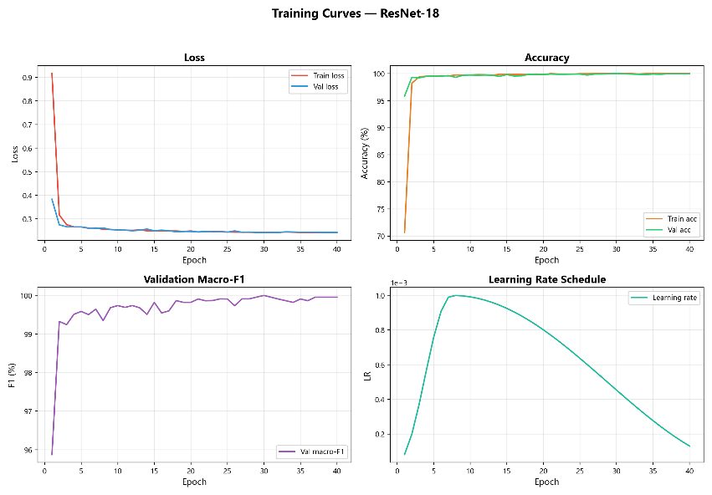

Hình 4.4 — Đường cong huấn luyện của mô hình CNN ResNet18
Về tốc độ suy diễn, ResNet18 có ưu thế rõ rệt nhờ số tham số ít nhất trong ba kiến trúc (11,18 triệu), chỉ mất 2,89 ms cho mỗi ảnh crop trên phần cứng thực nghiệm. ResNet50 có số tham số gấp đôi ResNet18 (23,52 triệu) và thời gian suy diễn gấp 2,3 lần (6,58 ms). EfficientNet-B2 có số tham số ít nhất (7,71 triệu) nhưng thời gian suy diễn lại cao nhất (14,55 ms) do cấu trúc khối MBConv phức tạp hơn với nhiều phép tính tích chập hơn trên mỗi layer. Điều này cho thấy số tham số không phải yếu tố duy nhất quyết định tốc độ suy diễn, mà cấu trúc và độ sâu của mạng cũng đóng vai trò quan trọng.
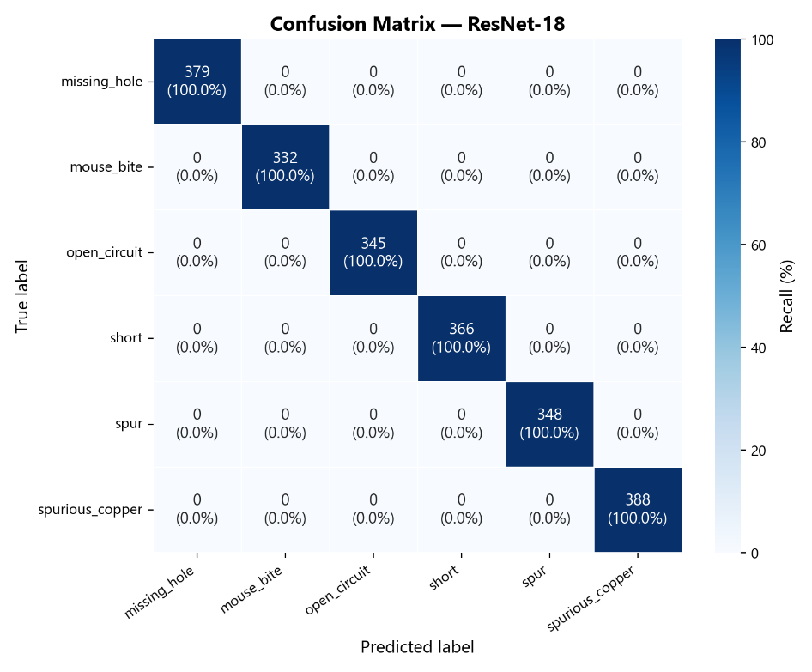

Hình 4.5 — Ma trận nhầm lẫn chuẩn hóa của ba mô hình ResNet18 trên tập kiểm tra
Kết quả phân tích từ ma trận nhầm lẫn cho thấy các trường hợp phân loại sai tập trung chủ yếu ở cặp spur và spurious_copper, hai lớp có đặc trưng hình thái tương đồng nhất trên bề mặt bo mạch. Với các lớp còn lại như missing_hole, short, mouse_bite và open_circuit, cả ba mô hình đều đạt tỷ lệ đúng bằng 1,0000 hoặc rất gần 1,0000, cho thấy CNN có khả năng phân biệt tốt các dạng lỗi có biểu hiện hình thái khác biệt rõ ràng so với nền bo mạch.

4.3. Kết quả đánh giá End-to-End toàn hệ thống
Kết quả đánh giá end-to-end được thực hiện bằng cách ghép cặp toàn bộ dự đoán của pipeline với khung chân lý trên 1068 ảnh của tập kiểm tra, sử dụng giải thuật Hungarian với ngưỡng IoU tối thiểu 0,5. Việc sử dụng ghép cặp tối ưu thay vì ghép cặp tham ăn đảm bảo mỗi hộp chân lý được phân công vào đúng một dự đoán với giá trị IoU cao nhất có thể trên toàn cục, loại bỏ yếu tố ngẫu nhiên phụ thuộc vào thứ tự duyệt dự đoán

Bảng 4.3 tổng hợp kết quả end-to-end của ba kiến trúc CNN kết hợp cùng YOLOv8m.
Mô hình CNN | Acc trên box đã phát hiện | Macro F1 trên box đã phát hiện | Acc end-to-end | Dự đoán đúng | Thời gian trung bình | Bỏ sót | Sai dạng | Dư dương
ResNet18 | 97,70% | 0,9777 | 74,84% | 1615/2158 | 33,05 ms/ảnh | 505 | 38 | 36
ResNet50 | 96,61% | 0,9662 | 74,00% | 1597/2158 | 37,54 ms/ảnh | 505 | 56 | 36
EfficientNet-B2 | 98,79% | 0,9880 | 75,67% | 1633/2158 | 51,38 ms/ảnh | 505 | 20 | 36
Kết quả cho thấy nút thắt cổ chai chính của toàn hệ thống nằm ở Giai đoạn 1 với 505 hộp chân lý bị bỏ sót (FN), chiếm hơn 60% tổng số lỗi trên toàn pipeline. Số lượng bỏ sót này không phụ thuộc vào kiến trúc CNN vì cùng một trọng số YOLOv8m được dùng chung cho cả ba pipeline. Ngược lại, Giai đoạn 2 thể hiện năng lực phân loại rất cao trên các box đã được phát hiện, với độ chính xác từ 96,61% đến 98,79% và macro F1 từ 0,9662 đến 0,9880. EfficientNet-B2 đạt hiệu suất end-to-end cao nhất (75,67%) nhờ số lỗi phân loại sai thấp nhất trong ba kiến trúc (chỉ 20 trường hợp), trong khi ResNet18 có ưu thế tốc độ rõ rệt với thời gian trung bình 33,05 ms mỗi ảnh đầy đủ.
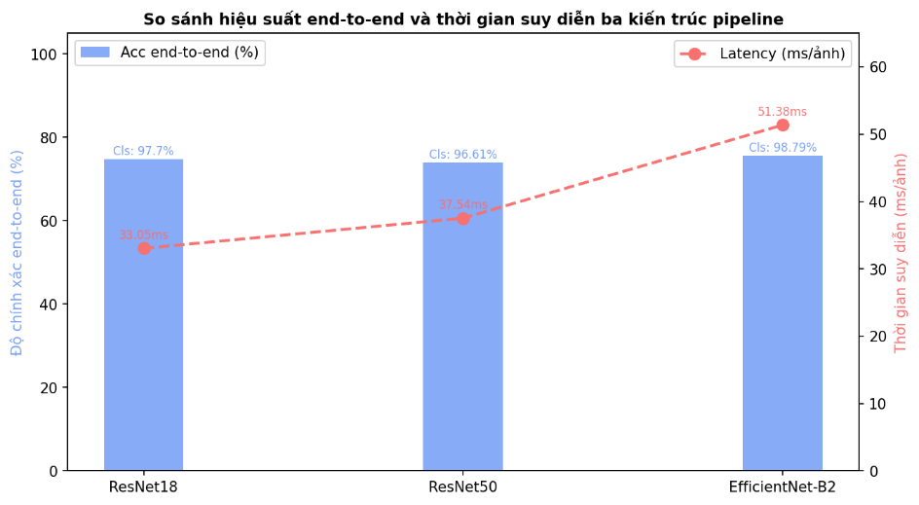

Hình 4.6 So sánh hiệu suất end-to-end và thời gian suy diễn ba kiến trúc pipeline.
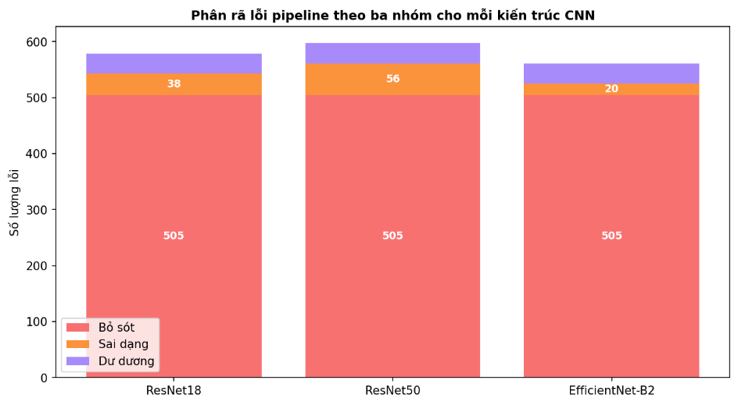

Hình 4.7 Phân rã lỗi pipeline theo ba nhóm cho mỗi kiến trúc CNN
Phân tích chi tiết từng nhóm lỗi cho thấy số dương tính giả (false positive) là 36 trường hợp và không đổi giữa ba kiến trúc, đây là lỗi thuần túy của Giai đoạn 1 do YOLO phát hiện nhầm vùng không phải lỗi. Số phân loại sai (misclassification) khác nhau giữa các kiến trúc: ResNet18 có 38 trường hợp, ResNet50 có 56 trường hợp và EfficientNet-B2 có 20 trường hợp, cho thấy EfficientNet-B2 có khả năng phân biệt các lớp lỗi tốt nhất trong điều kiện vùng lỗi đã được định vị chính xác. Báo cáo phân loại chi tiết từ mô hình EfficientNet-B2 cho thấy lớp spur và spurious_copper tiếp tục là cặp lớp có tỷ lệ nhầm lẫn cao nhất, với 3 trường hợp spurious_copper bị phân loại sai thành spur.
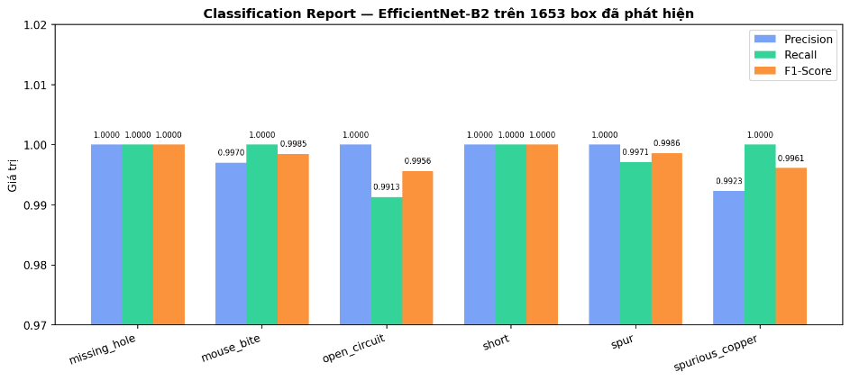

Hình 4.8 — Báo cáo phân loại (classification report) của EfficientNet-B2
Xét trên tổng thể, hệ thống hoạt động hiệu quả trong việc phát hiện và phân loại đồng thời lỗi bo mạch in. Tuy nhiên, khoảng cách giữa hiệu suất end-to-end (~75%) và tổng hiệu suất tiềm năng nếu Giai đoạn 1 đạt 100% độ phủ (ước tính ~98%) cho thấy việc cải thiện khả năng phát hiện của YOLO là hướng ưu tiên hàng đầu nếu muốn nâng cao hiệu suất toàn hệ thống.

4.4. Phân tích lỗi chi tiết (Error Analysis)
Mô-đun phân tích lỗi được xây dựng nhằm bóc tách toàn bộ 2158 hộp chân lý của tập kiểm tra thành ba nhóm lỗi riêng biệt, đánh giá mức độ ảnh hưởng của từng nhóm đến hiệu suất tổng thể và xác định các cặp lớp dễ bị nhầm lẫn nhất. Kết quả phân tích dựa trên pipeline với kiến trúc ResNet18, là pipeline có đầy đủ các biểu đồ và báo cáo chi tiết nhất trong ba kiến trúc được khảo sát.

4.4.1. Phân bố các dạng lỗi
Tổng cộng có 579 lỗi được ghi nhận trên toàn bộ 2158 hộp chân lý, trong đó bỏ sót phát hiện chiếm tỷ lệ lớn nhất với 505 trường hợp, tiếp theo là phân loại sai với 38 trường hợp và dương tính giả với 36 trường hợp. Như vậy, bỏ sót phát hiện chiếm khoảng 87,2% tổng số lỗi, khẳng định Giai đoạn 1 là nút thắt cổ chai chính của toàn hệ thống. Phân loại sai và dương tính giả chỉ chiếm lần lượt 6,6% và 6,2%, cho thấy khi YOLO đã phát hiện đúng vùng lỗi, CNN trong Giai đoạn 2 hoạt động rất ổn định.
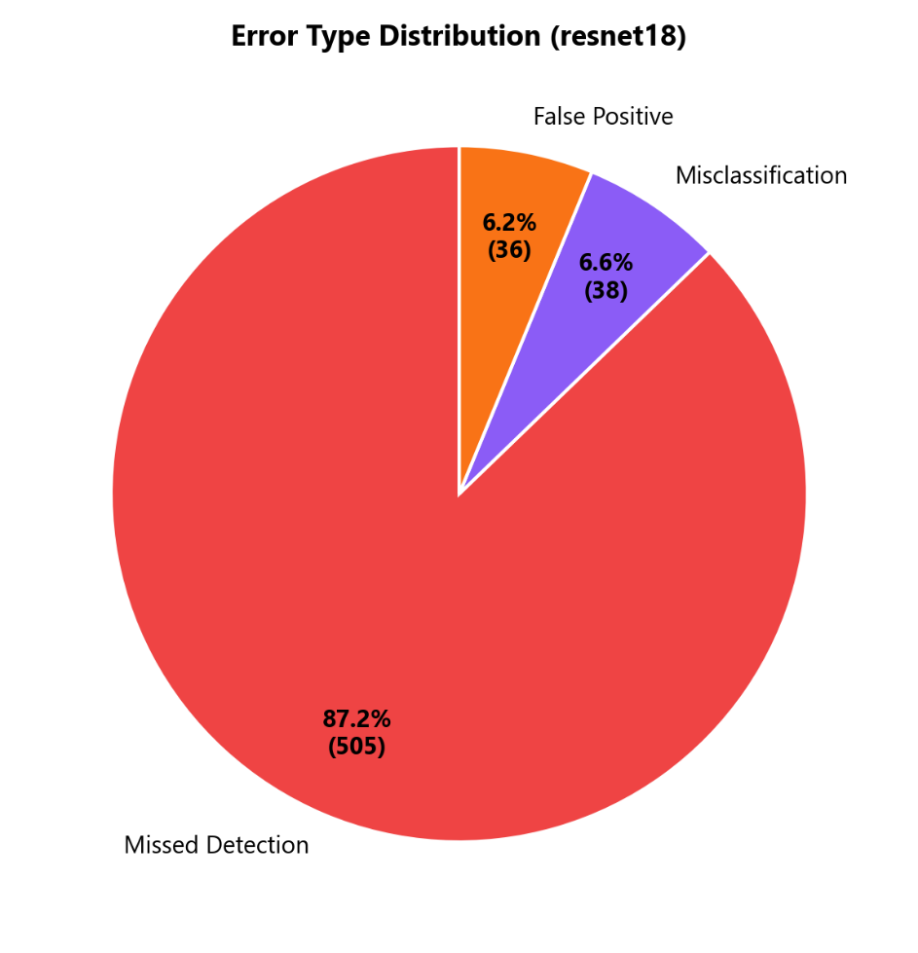

Hình 4.9 — Biểu đồ tròn phân bố tỷ lệ ba dạng lỗi

4.4.2. Phân tích lỗi theo từng lớp khuyết tật
Bảng phân tích chi tiết theo từng lớp cho thấy tỷ lệ bỏ sót phân bố không đồng đều giữa các lớp, dao động từ 20,1% ở lớp spur đến 25,4% ở lớp short. Lớp short có tỷ lệ bỏ sót cao nhất (25,4%), tiếp theo là missing_hole (25,3%), spurious_copper (24,2%), open_circuit (23,8%), mouse_bite (21,1%) và spur (20,1%). Các lớp có đặc trưng hình thái nhỏ hoặc tương phản kém với nền bo mạch như short và missing_hole thường bị YOLO bỏ qua ở ngưỡng tin cậy vận hành.
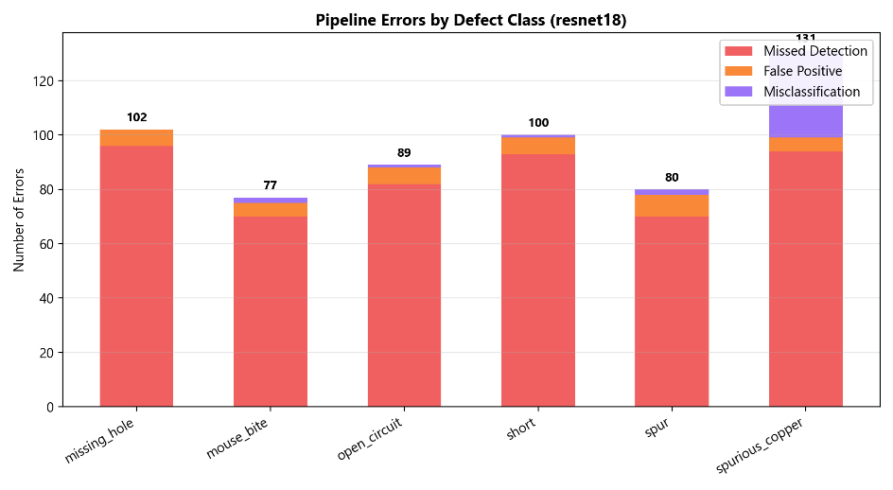

Hình 4.10 — Biểu đồ cột stacked hiển thị số lượng bỏ sót, dương tính giả và phân loại sai theo từng lớp
Điểm đáng chú ý nhất trong phân tích lỗi là lớp spurious_copper có tổng số lỗi cao nhất (131 trường hợp), trong đó 94 trường hợp bỏ sót, 5 trường hợp dương tính giả và 32 trường hợp phân loại sai. Cụ thể, 32 trường hợp phân loại sai của lớp này đều bị nhầm thành lớp spur, cho thấy CNN gặp khó khăn trong việc phân biệt giữa vùng đồng thừa và gai đồng. Ngoài ra, 8 trường hợp dương tính giả ở lớp spur là cao nhất trong sáu lớp, phần nào phản ánh sự chồng lấn đặc trưng giữa hai lớp này.
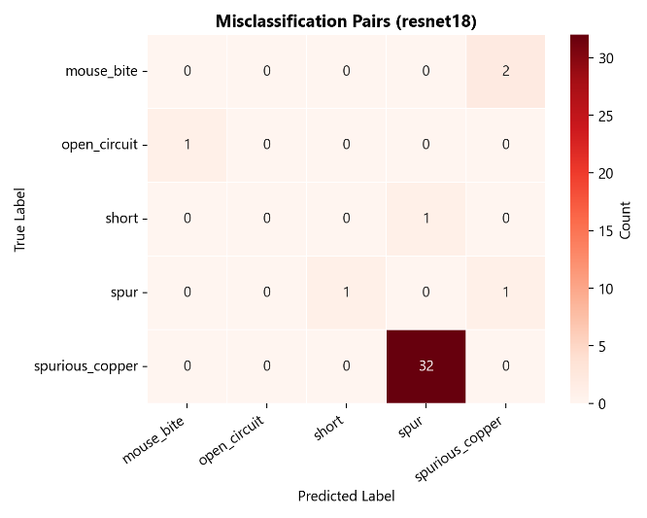

Hình 4.11 — Ma trận nhầm lẫn giữa nhãn chân lý (True Label) và nhãn dự đoán (Predicted Label)

4.4.3. Ảnh mẫu minh họa các trường hợp lỗi
Mô-đun phân tích lỗi sinh ra các ảnh mẫu minh họa cho từng loại lỗi nhằm trực quan hóa các trường hợp cụ thể, giúp hiểu rõ hơn bản chất của từng dạng lỗi. Với bỏ sót phát hiện, mỗi ảnh hiển thị vùng bo mạch có hộp chân lý (màu xanh lá) nằm ở vị trí lỗi thực sự nhưng YOLO không phát hiện ra, cùng với các hộp dự đoán đúng trên cùng ảnh để đối chiếu. Quan sát các ảnh mẫu cho thấy phần lớn các trường hợp bỏ sót liên quan đến lỗi có kích thước rất nhỏ hoặc nằm ở vùng mạch có mật độ linh kiện cao, nơi YOLO khó phân biệt ranh giới giữa lỗi và thành phần mạch bình thường.
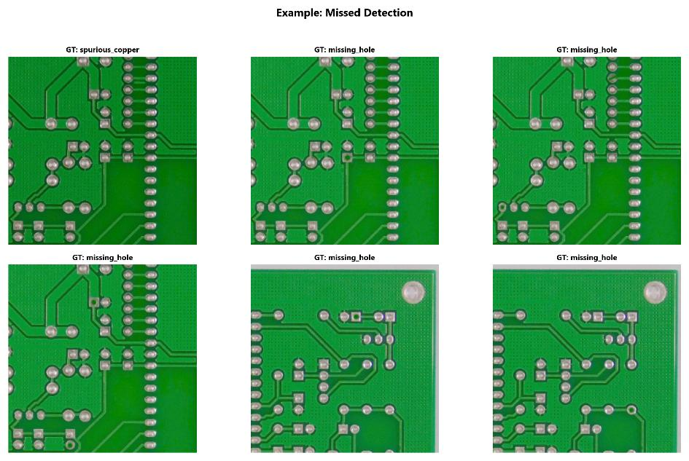

Hình 4.12 — Ảnh mẫu các trường hợp bỏ sót phát hiện
Với phân loại sai, mỗi ảnh mẫu hiển thị cặp ảnh crop gốc với nhãn chân lý (màu xanh lá) và crop tương ứng với nhãn dự đoán (màu đỏ) bên dưới. Hầu hết các cặp phân loại sai đều thuộc nhóm spurious_copper bị nhầm thành spur, cho thấy đây không phải lỗi ngẫu nhiên mà là hệ thống, phản ánh sự tương đồng về hình thái giữa hai loại lỗi này. Một số ít trường hợp nhầm lẫn khác bao gồm mouse_bite sang spurious_copper, spur sang short và open_circuit sang mouse_bite, đều là các cặp có biểu hiện bề mặt gần nhau trên ảnh bo mạch.
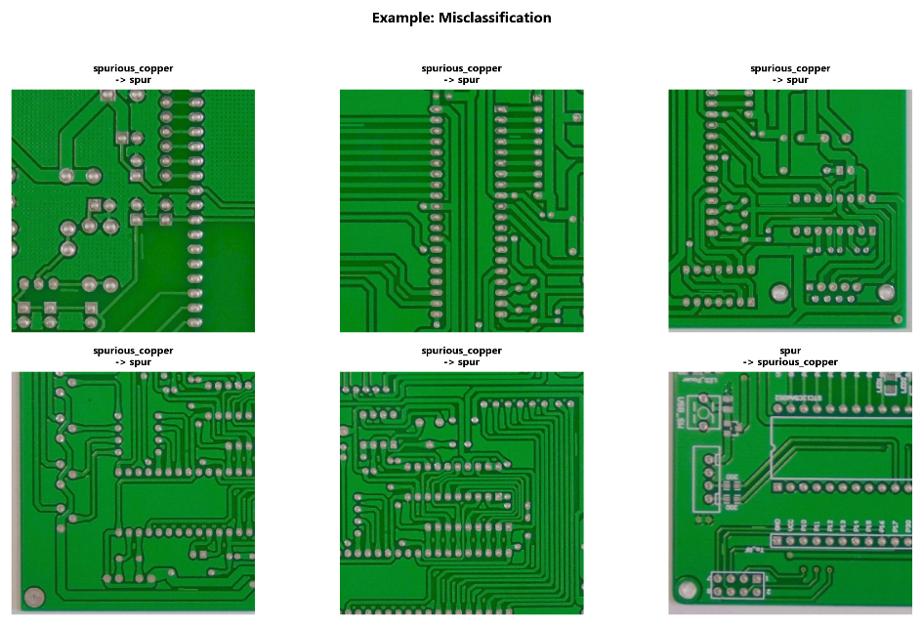

Hình 4.13 — Ảnh mẫu các trường hợp phân loại sai

4.5. Kết luận các kết quả đạt được
Khóa luận đã xây dựng thành công hệ thống phát hiện và phân loại lỗi bo mạch in dựa trên kiến trúc pipeline hai giai đoạn, kết hợp giữa mô hình YOLOv8m cho nhiệm vụ định vị vùng lỗi và mạng nơ-ron tích chập cho nhiệm vụ phân loại chi tiết sáu loại khuyết tật trên bề mặt bo mạch.
Về Giai đoạn 1, mô hình YOLOv8m huấn luyện với kích thước ảnh 768×768 pixel trong 150 epoch đạt chỉ số mAP@0.5 bằng 0,9923 và Precision bằng 0,9920 trên tập kiểm định, cho thấy khả năng nhận diện vùng lỗi trên ảnh bo mạch đạt mức rất cao khi đánh giá trên toàn bộ phân bố ngưỡng tin cậy. Tại điểm vận hành thực tế với ngưỡng tin cậy 0,25, độ phủ đạt 76,60% trên tập kiểm tra, tương ứng 1653 trong tổng số 2158 hộp chân lý được phát hiện, để lại 505 hộp bị bỏ sót và 36 dương tính giả.
Về Giai đoạn 2, ba kiến trúc CNN gồm ResNet18, ResNet50 và EfficientNet-B2 đều đạt độ chính xác trên 99,8% trên tập kiểm tra gồm 2158 mẫu crop, cho thấy bài toán phân loại chi tiết đã được giải quyết gần như triệt để khi đánh giá trên tập dữ liệu đã được chia theo tỷ lệ. EfficientNet-B2 cho thấy khả năng phân biệt tốt nhất với chỉ 20 trường hợp phân loại sai, trong khi ResNet18 có ưu thế tốc độ rõ rệt với thời gian suy diễn chỉ 2,89 ms cho mỗi ảnh crop.
Về đánh giá end-to-end, hệ thống hoàn chỉnh đạt độ chính xác từ 74,00% đến 75,67% tùy kiến trúc CNN trên tổng số 2158 hộp chân lý, trong đó EfficientNet-B2 đạt kết quả cao nhất. Phân tích lỗi chi tiết xác định bỏ sót phát hiện là nguyên nhân chiếm hơn 87% tổng số lỗi, trong khi phân loại sai và dương tính giả chỉ chiếm tỷ lệ nhỏ. Cặp lớp spurious_copper và spur được xác định là cặp lớp có mức độ nhầm lẫn cao nhất, với 32 trường hợp spurious_copper bị phân loại sai thành spur trong pipeline ResNet18.
Ngoài ra, khóa luận còn triển khai thành công ứng dụng web Streamlit với bốn tab chức năng cho phép kiểm tra đơn ảnh, kiểm tra hàng loạt, xem phân tích lỗi và thông tin hệ thống, cùng mô-đun trực quan hóa bản đồ nhiệt GradCAM giải thích vùng tập trung đặc trưng của CNN trong quá trình phân loại.

4.6. Hạn chế của đề tài
Bên cạnh các kết quả đạt được, khóa luận còn một số hạn chế cần được ghi nhận.
Thứ nhất, giai đoạn phát hiện của hệ thống vẫn bỏ sót 505 trong tổng số 2158 hộp chân lý, chiếm hơn 23% tổng số lỗi trên tập kiểm tra. Nguyên nhân chính là một phần các hộp lỗi được YOLO gán độ tin cậy dưới ngưỡng 0,25 nên bị loại bỏ tại bước lọc. Việc hạ thấp ngưỡng tin cậy để cải thiện độ phủ sẽ đồng thời làm tăng số dương tính giả, và khóa luận chưa khảo sát chi tiết điểm cân bằng tối ưu giữa hai yếu tố này.
Thứ hai, hiện tượng rò rỉ dữ liệu trong Giai đoạn 2 khiến kết quả đánh giá trên crop cô lập (trên 99,8%) không phản ánh chính xác hiệu suất thực tế của CNN trên ảnh bo mạch chưa từng thấy. Nguyên nhân là do cách chia tập dữ liệu crop theo ảnh nguồn thay vì theo bo mạch riêng biệt, khiến CNN có thể dựa vào đặc trưng nền cụ thể để hỗ trợ phân loại thay vì chỉ dựa vào đặc trưng riêng của từng lỗi.
Thứ ba, nghiên cứu chưa khảo sát khả năng khái quát hóa của hệ thống trên ảnh bo mạch ở điều kiện chiếu sáng, góc chụp và độ phân giải khác biệt so với tập dữ liệu huấn luyện. Trong môi trường công nghiệp thực tế, các yếu tố này có thể biến đổi đáng kể và ảnh hưởng trực tiếp đến hiệu suất của hệ thống.
Thứ tư, khóa luận chưa thực hiện đánh giá trên nền tảng edge computing hoặc trong điều kiện suy diễn thời gian thực, nên chưa có số liệu thực nghiệm về tốc độ và độ chính xác khi triển khai tại các dây chuyền kiểm tra chất lượng bo mạch in trong nhà máy.

4.7. Hướng phát triển tiếp theo
Dựa trên các hạn chế đã xác định, một số hướng phát triển tiếp theo được đề xuất như sau.
Để cải thiện độ phủ của Giai đoạn 1, có thể thử nghiệm các phiên bản YOLO lớn hơn như YOLOv8l hoặc YOLOv8x để tăng khả năng nhận diện các lỗi có kích thước nhỏ. Bên cạnh đó, việc khảo sát ngưỡng tin cậy tối ưu bằng phương pháp phân tích đường cong precision-recall sẽ giúp xác định điểm vận hành phù hợp với yêu cầu cụ thể của từng dây chuyền kiểm tra. Kỹ thuật test-time augmentation cũng là một hướng đáng xem xét, cho phép tăng độ phủ mà không cần huấn luyện lại mô hình.
Để khắc phục rò rỉ dữ liệu trong Giai đoạn 2, cần thiết kế lại quy trình chia tập dữ liệu crop theo bo mạch riêng biệt (board-level split), đảm bảo các crop từ cùng một bo mạch không xuất hiện trong cả tập huấn luyện và tập kiểm tra. Điều này sẽ cho số liệu đánh giá CNN sát với điều kiện thực tế hơn.
Về cải thiện phân loại, việc tích hợp cơ chế attention hoặc multi-scale feature fusion vào phần đầu phân loại có thể giúp CNN phân biệt tốt hơn giữa cặp lớp spur và spurious_copper. Ngoài ra, việc mở rộng tập dữ liệu bằng kỹ thuật sinh dữ liệu tăng cường chuyên biệt cho hai lớp dễ nhầm lẫn này cũng là một hướng đáng xem xét.
Cuối cùng, việc triển khai hệ thống trên nền tảng edge computing như NVIDIA Jetson hoặc các bo mạch neural network accelerator để đánh giá tốc độ và độ chính xác trong điều kiện thời gian thực tại các dây chuyền kiểm tra chất lượng bo mạch in công nghiệp là hướng phát triển có giá trị ứng dụng cao và sẽ hoàn thiện khả năng đánh giá thực tế của hệ thống.

KẾT LUẬN
Trong khuôn khổ nghiên cứu này, khóa luận đã hoàn thành toàn bộ các mục tiêu đặt ra ban đầu, giải quyết một cách khoa học bài toán phát hiện và phân loại lỗi bo mạch in trong bối cảnh kiểm tra chất lượng sản xuất công nghiệp.
Về các đóng góp chính, hệ thống nghiên cứu đã đạt được nhiều kết quả quan trọng cả về mặt lý thuyết lẫn ứng dụng thực tiễn. Trước hết, đề tài đã đề xuất thành công kiến trúc pipeline hai giai đoạn kết hợp mô hình phát hiện đối tượng một giai đoạn YOLOv8m với mạng nơ-ron tích chập chuyên biệt, trong đó Giai đoạn 1 đảm nhận định vị vùng lỗi trên ảnh bo mạch ở kích thước 768×768 pixel và Giai đoạn 2 phân loại chi tiết sáu loại khuyết tật trên các ảnh crop đã được trích xuất với vùng đệm 25% và kích thước tối thiểu 32 pixel. Bước đột phá tiếp theo nằm ở việc áp dụng giải thuật ghép cặp Hungarian với ma trận chi phí dựa trên chỉ số IoU để đánh giá end-to-end một cách khách quan và nhất quán, đồng thời bóc tách rõ ràng các nguồn lỗi giữa hai giai đoạn. Thông qua quá trình tinh chỉnh ba kiến trúc CNN trên tập dữ liệu crop bản địa hóa, kết quả đã chứng minh hiệu quả vượt trội của phương pháp học chuyển giao với độ chính xác phân loại đạt trên 99,8% trên tập kiểm tra gồm 2158 mẫu. Đồng thời, nghiên cứu cũng xây dựng thành công bộ công cụ phân tích lỗi chi tiết, xác định bỏ sót phát hiện là nguồn lỗi chiếm ưu thế với hơn 87% tổng số lỗi, và cặp lớp spurious_copper với spur là cặp lớp có mức độ nhầm lẫn cao nhất trong giai đoạn phân loại. Cuối cùng, đề tài đã triển khai thành công ứng dụng web Streamlit với giao diện trực quan hỗ trợ kiểm tra đơn ảnh và hàng loạt, kèm theo mô-đun trực quan hóa bản đồ nhiệt GradCAM giải thích vùng tập trung đặc trưng của mô hình CNN trong quá trình phân loại.
Mặc dù đạt được những kết quả khả quan, đề tài vẫn không tránh khỏi một số giới hạn cần tiếp tục cải thiện trong tương lai. Hạn chế lớn nhất hiện nay nằm ở độ phủ của giai đoạn phát hiện khi mô hình YOLOv8m bỏ sót 505 trong tổng số 2158 hộp chân lý trên tập kiểm tra, tương ứng hơn 23%, chủ yếu do ngưỡng tin cậy tối ưu chưa được khảo sát chi tiết trên toàn bộ phân bố precision-recall. Bên cạnh đó, hiện tượng rò rỉ dữ liệu trong giai đoạn phân loại khi chia tập crop theo ảnh nguồn thay vì theo bo mạch riêng biệt khiến kết quả đánh giá CNN trên crop cô lập chưa phản ánh chính xác hiệu suất thực tế trên ảnh bo mạch chưa từng thấy. Ngoài ra, hệ thống hiện tại chưa được đánh giá trên nền tảng edge computing hoặc trong điều kiện suy diễn thời gian thực tại các dây chuyền kiểm tra công nghiệp, nên chưa có số liệu thực nghiệm về độ trễ và độ chính xác khi triển khai thực tế.
Từ những hạn chế kể trên, nghiên cứu đã vạch ra các hướng phát triển rõ ràng để tiếp tục hoàn thiện hệ thống trong giai đoạn tiếp theo. Hướng đi thứ nhất là thử nghiệm các phiên bản YOLO lớn hơn như YOLOv8l hoặc YOLOv8x kết hợp với kỹ thuật test-time augmentation nhằm cải thiện độ phủ phát hiện mà không cần huấn luyện lại mô hình, đồng thời khảo sát chi tiết điểm cân bằng precision-recall để xác định ngưỡng tin cậy tối ưu. Hướng đi thứ hai là thiết kế lại quy trình chia tập dữ liệu crop theo bo mạch riêng biệt nhằm loại bỏ rò rỉ dữ liệu, đảm bảo số liệu đánh giá CNN sát với điều kiện thực tế hơn. Hướng đi thứ ba là tích hợp cơ chế attention hoặc multi-scale feature fusion vào phần đầu phân loại để cải thiện khả năng phân biệt giữa cặp lớp spur và spurious_copper. Ngoài ra, hệ thống cũng có tiềm năng mở rộng theo hướng triển khai trên nền tảng edge computing như NVIDIA Jetson để đánh giá tốc độ và độ chính xác trong điều kiện thời gian thực tại các dây chuyền sản xuất bo mạch in công nghiệp, qua đó hoàn thiện khả năng ứng dụng thực tiễn của hệ thống trong môi trường kiểm tra chất lượng sản xuất thực tế.

TÀI LIỆU THAM KHẢO
[1] VNPT AI. "Transfer Learning là gì?" VNPT AI Blog. [Online]. Available: https://vnptai.io/vi/blog/detail/transfer-learning-la-gi. [Truy cập: 01/06/2025].
[2] VNPT AI. "Convolutional Neural Networks là gì?" VNPT AI Blog. [Online]. Available: https://vnptai.io/vi/blog/detail/convolutional-neural-networks-la-gi. [Truy cập: 01/06/2025].
[3] VNPT AI. "Mô hình YOLO" VNPT AI Blog. [Online]. Available: https://vnptai.io/vi/blog/detail/mo-hinh-yolo. [Truy cập: 01/06/2025].
[4] AICandy. "Mô hình ResNet — Đột phá trong nhận diện hình ảnh." AICandy. [Online]. Available: https://aicandy.vn/mo-hinh-resnet-dot-pha-trong-nhan-dien-hinh-anh/. [Truy cập: 01/06/2025].
[5] AICandy. "YOLOv8 nhận diện đối tượng với hiệu suất vượt trội." AICandy. [Online]. Available: https://aicandy.vn/yolov8-nhan-dien-doi-tuong-voi-hieu-suat-vuot-troi/. [Truy cập: 01/06/2025].
[6] Ultralytics. "What is EfficientNet? A Quick Overview." Ultralytics Blog. [Online]. Available: https://www.ultralytics.com/vi/blog/what-is-efficientnet-a-quick-overview. [Truy cập: 01/06/2025].
[7] G. Jocher, A. Chaurasia, and J. Qiu, "YOLOv8 by Ultralytics," Ultralytics, 2025. [Online]. Available: https://github.com/ultralytics/ultralytics. [Truy cập: 01/06/2025].
[8] K. He, X. Zhang, S. Ren, and J. Sun, "Deep Residual Learning for Image Recognition," in Proc. IEEE Conf. Comput. Vis. Pattern Recognit. (CVPR), 2016, pp. 770–778.
[9] M. Tan and Q. V. Le, "EfficientNet: Rethinking Model Scaling for Convolutional Neural Networks," in Proc. 36th Int. Conf. Mach. Learn. (ICML), 2019, pp. 6105–6114.
[10] J. Redmon, S. Divvala, R. Girshick, and A. Farhadi, "You Only Look Once: Unified, Real-Time Object Detection," in Proc. IEEE Conf. Comput. Vis. Pattern Recognit. (CVPR), 2016, pp. 779–788.
[11] T.-Y. Lin, P. Dollár, R. Girshick, K. He, B. Hariharan, and S. Belongie, "Feature Pyramid Networks for Object Detection," in Proc. IEEE Conf. Comput. Vis. Pattern Recognit. (CVPR), 2017, pp. 2117–2125.
[12] O. Russakovsky, J. Deng, H. Su, J. Krause, S. Satheesh, S. Ma, Z. Huang, A. Karpathy, A. Khosla, M. Bernstein, A. C. Berg, and L. Fei-Fei, "ImageNet Large Scale Visual Recognition Challenge," Int. J. Comput. Vis., vol. 115, no. 3, pp. 211–252, 2015.
[13] Ultralytics, Ultralytics Python Package Documentation, 2025. [Online]. Available: https://docs.ultralytics.com. [Truy cập: 01/06/2025].
[14] A. Paszke, S. Gross, F. Massa, A. Lerer, J. Bradbury, G. Chanan, T. Killeen, Z. Lin, N. Gimelshein, L. Antiga, A. Desmaison, A. Köpf, E. Yang, Z. DeVito, M. Raison, A. Tejani, S. Chilamkurthy, B. Steiner, L. Fang, J. Bai, and S. Chintala, "PyTorch: An Imperative Style, High-Performance Deep Learning Library," in Adv. Neural Inf. Process. Syst. (NeurIPS), 2019, pp. 8026–8037.
[15] SciPy Contributors, "scipy.optimize.linear_sum_assignment," SciPy Documentation, 2025. [Online]. Available: https://docs.scipy.org/doc/scipy/reference/generated/scipy.optimize.linear_sum_assignment.html. [Truy cập: 01/06/2025].
[16] R. R. Selvaraju, M. Cogswell, A. Das, R. Vedantam, D. Parikh, and D. Batra, "Grad-CAM: Visual Explanations from Deep Networks via Gradient-Based Localization," in Proc. IEEE Int. Conf. Comput. Vis. (ICCV), 2017, pp. 618–626.
[17] Kaggle, "PCB Defect Dataset," Kaggle, 2025. [Online]. Available: https://www.kaggle.com/datasets/akash2341/pcb-defect-detection. [Truy cập: 01/06/2025].

Kết quả turnitin
